BỘ CÔNG THƯƠNG
TRƯỜNG ĐẠI HỌC CÔNG THƯƠNG TP. HCM
KHOA CÔNG NGHỆ THÔNG TIN



KHÓA LUẬN CỬ NHÂN

NGHIÊN CỨU PHƯƠNG PHÁP TÍCH HỢP
VMAMBA VÀO MÔ HÌNH YOLO26-SEG
TRONG PHÂN ĐOẠN POLYP TỪ ẢNH NỘI
SOI ĐẠI TRỰC TRÀNG

Ngành: Công nghệ thông tin
Mã đề tài: CNTT-KLCN182
GIẢNG VIÊN HƯỚNG DẪN:
TS. Phùng Thế Bảo
SINH VIÊN THỰC HIỆN:
1. 2001230490 – Lê Đức Lương – 14DHTH09
2. 2001230312 – Phùng Tuấn Huy – 14DHTH13
3. 2001230830 – Trần Mạnh Toàn – 14DHTH09

TP. HỒ CHÍ MINH, tháng 11 năm 2026
BỘ CÔNG THƯƠNG
TRƯỜNG ĐẠI HỌC CÔNG THƯƠNG TP. HCM
KHOA CÔNG NGHỆ THÔNG TIN

KHÓA LUẬN CỬ NHÂN

NGHIÊN CỨU PHƯƠNG PHÁP TÍCH HỢP
VMAMBA VÀO MÔ HÌNH YOLO26-SEG
TRONG PHÂN ĐOẠN POLYP TỪ ẢNH NỘI
SOI ĐẠI TRỰC TRÀNG

Ngành: Công nghệ thông tin
Mã đề tài: CNTT-KLCN182
GIẢNG VIÊN HƯỚNG DẪN:
TS. Phùng Thế Bảo
SINH VIÊN THỰC HIỆN:
1. 2001230490 – Lê Đức Lương – 14DHTH09
2. 2001230312 – Phùng Tuấn Huy – 14DHTH13
3. 2001230830 – Trần Mạnh Toàn – 14DHTH09

TP. HỒ CHÍ MINH, tháng 11 năm 2026

NHẬN XÉT CỦA GIẢNG VIÊN HƯỚNG DẪN

TP. Hồ Chí Minh, ngày ..... tháng ..... năm 2026
Giảng viên hướng dẫn
(Ký và ghi rõ họ tên)

NHẬN XÉT CỦA GIẢNG VIÊN PHẢN BIỆN

TP. Hồ Chí Minh, ngày ..... tháng ..... năm 2026
Giảng viên phản biện
(Ký và ghi rõ họ tên)

LỜI CAM ĐOAN
Nhóm sinh viên thực hiện: 2001230490 – Lê Đức Lương – 14DHTH09
2001230312 – Phùng Tuấn Huy – 14DHTH13
2001230830 – Trần Mạnh Toàn – 14DHTH09
Tôi tên là Lê Đức Lương – trưởng nhóm thực hiện đề tài “Nghiên cứu phương pháp tích hợp VMamba vào mô hình YOLO26-seg trong phân đoạn polyp từ ảnh nội soi đại trực tràng” (mã đề tài CNTT-KLCN182), xin đại diện nhóm cam đoan đề tài nghiên cứu do chính nhóm thực hiện dưới sự hướng dẫn của TS. Phùng Thế Bảo. Xin cam đoan rằng:
1. Mọi nội dung nghiên cứu, phân tích và kết quả đạt được trong báo cáo này là trung thực, khách quan và là kết quả do nhóm trực tiếp thực hiện, không sao chép từ bất kỳ công trình nghiên cứu nào mà không có trích dẫn hợp lệ.
2. Tất cả tài liệu, số liệu tham khảo, nguồn tin và các trích dẫn trong báo cáo đều có nguồn gốc rõ ràng, bảo đảm tính xác thực, được kiểm chứng và trích dẫn theo đúng quy định hiện hành. Các số liệu thực nghiệm được nhóm tính lại từ nhật ký huấn luyện và các tệp kết quả gốc.
3. Nhóm chịu hoàn toàn trách nhiệm về tính trung thực và các nội dung trình bày trong báo cáo này.
TP. Hồ Chí Minh, ngày ..... tháng 11 năm 2026
Nhóm trưởng  (Ký và ghi rõ họ tên) | Thành viên  (Ký và ghi rõ họ tên) | Thành viên  (Ký và ghi rõ họ tên)

TÓM TẮT
Khóa luận nghiên cứu việc tích hợp VMamba vào mô hình YOLO26s-seg cho bài toán phân đoạn polyp trên ảnh nội soi đại trực tràng. Nhóm đề xuất khối C2TSVMamba, gồm nhánh quét trạng thái SS2D, nhánh hình dạng và cổng kết hợp, thay cho khối C2PSA ở tầng 10, hai mô hình chỉ khác nhau ở tầng này. Dữ liệu là bộ BG20 gồm 1.000 ảnh polyp của Kvasir-SEG và 200 ảnh nền không có polyp. Mỗi mô hình được huấn luyện 20 lần với 20 seed để so sánh ghép cặp. Kết quả chính mang tính thăm dò: mô hình đề xuất có mask mAP50–95 cao hơn 0,0043 so với mô hình gốc. Tuy nhiên, khoảng tin cậy 95% từ −0,0002 đến 0,0088 và p = 0,061 chưa đạt ý nghĩa thống kê ở mức 0,05. Trên bốn bộ dữ liệu khác nguồn với 2.725 ảnh, mô hình đề xuất không tốt hơn mô hình gốc và có Dice thấp hơn có ý nghĩa ở CVC-ClinicDB và CVC-ColonDB, chủ yếu do bỏ sót cả polyp nhiều hơn. Đổi lại, mô hình báo nhầm ít hơn trên ảnh không có polyp của PolypGen. Khối đề xuất làm tăng khoảng 7% số tham số và độ trễ suy luận tăng khoảng 1,5 lần trên GPU và khoảng 2 lần trên CPU. Nhóm cũng xây dựng ứng dụng web PolypVision để minh họa và so sánh hai mô hình.

LỜI CẢM ƠN
Lời đầu tiên, nhóm xin gửi lời cảm ơn chân thành đến TS. Phùng Thế Bảo, giảng viên hướng dẫn, đã tận tình định hướng, góp ý và hỗ trợ nhóm trong suốt quá trình thực hiện khóa luận.
Nhóm xin cảm ơn quý thầy cô Khoa Công nghệ Thông tin, Trường Đại học Công Thương Thành phố Hồ Chí Minh đã truyền đạt kiến thức trong những năm học vừa qua, giúp nhóm có nền tảng để thực hiện đề tài.
Do thời gian và kiến thức còn hạn chế, khóa luận khó tránh khỏi thiếu sót. Nhóm rất mong nhận được ý kiến đóng góp của quý thầy cô để đề tài được hoàn thiện hơn.
Nhóm xin chân thành cảm ơn.

MỤC LỤC
NHẬN XÉT CỦA GIẢNG VIÊN HƯỚNG DẪN i
NHẬN XÉT CỦA GIẢNG VIÊN PHẢN BIỆN ii
LỜI CAM ĐOAN iii
TÓM TẮT iv
LỜI CẢM ƠN v
MỤC LỤC vi
DANH MỤC CÁC KÝ HIỆU VÀ CHỮ VIẾT TẮT x
DANH MỤC HÌNH xi
DANH MỤC BẢNG xiii
CHƯƠNG 1: TỔNG QUAN 1
1.1. Đặt vấn đề 1
1.2. Tình hình nghiên cứu và tính mới của đề tài 2
1.2.1. Nghiên cứu liên quan 2
1.2.2. Tính mới của đề tài 4
1.3. Mục tiêu, đối tượng và phạm vi thực hiện 5
1.3.1. Mục tiêu nghiên cứu 5
1.3.2. Đối tượng và phạm vi nghiên cứu 6
1.4. Các phương pháp nghiên cứu thực hiện 7
1.5. Kế hoạch thực hiện và phân công công việc 8
CHƯƠNG 2: CƠ SỞ LÝ THUYẾT 11
2.1. Bài toán phân đoạn polyp 11
2.1.1. Học máy và học có giám sát 11
2.1.2. Các dạng bài toán thị giác 11
2.2. Mạng nơ-ron tích chập 12
2.3. Cơ chế chú ý 14
2.4. Mô hình YOLO26-seg 15
2.4.1. Ý tưởng chính 15
2.4.2. Tạo mặt nạ bằng mặt nạ mẫu 15
2.4.3. Kiến trúc YOLO26s-seg 16
2.4.4. Các bước thực hiện của thuật toán 19
2.4.5. Ưu và nhược điểm 20
2.5. Mô hình Mamba và VMamba 21
2.5.1. Mô hình không gian trạng thái 21
2.5.2. Mamba và cơ chế chọn lọc 22
2.5.3. VMamba và mô-đun SS2D 22
2.5.4. Ưu và nhược điểm 23
2.6. Đặc trưng hình dạng, đường biên và cơ chế cổng 24
2.7. Các độ đo đánh giá 25
2.7.1. Precision, Recall và F1 25
2.7.2. IoU và Dice 25
2.7.3. AP, mAP50 và mAP50–95 26
2.7.4. Chi phí tính toán 27
2.8. So sánh hai mô hình qua nhiều lần huấn luyện 27
2.9. Kết chương 28
CHƯƠNG 3: PHƯƠNG PHÁP ĐỀ XUẤT MÔ HÌNH 29
3.1. Cơ sở đề xuất mô hình 29
3.1.1. Ý tưởng thiết kế 29
3.1.2. Vị trí tích hợp trong YOLO26s-seg 30
3.1.3. Khối C2TSVMamba 31
3.1.4. Nhánh SS2D 32
3.1.5. Nhánh hình dạng 33
3.1.6. Cổng điều khiển và hợp nhất hai nhánh 35
3.1.7. Thuật toán quét song song 36
3.1.8. Khởi tạo trọng số và học chuyển giao 37
3.1.9. Hàm mất mát và chiến lược huấn luyện 38
3.2. Phương án đánh giá mô hình đề xuất 38
3.2.1. So sánh với mô hình gốc qua 20 seed ghép cặp 38
3.2.2. Thí nghiệm tách thành phần 39
3.2.3. Đánh giá theo điểm ảnh và so sánh với mô hình khác 40
3.2.4. Chi phí tính toán 40
3.2.5. Đánh giá trên dữ liệu khác nguồn 41
3.3. Kết chương 41
CHƯƠNG 4: THỰC NGHIỆM VÀ KẾT QUẢ 42
4.1. Mục tiêu và phạm vi thực nghiệm 42
4.2. Dữ liệu thực nghiệm và môi trường cài đặt 42
4.2.1. Bộ dữ liệu BG20 42
4.2.2. Dữ liệu khác nguồn 43
4.2.3. Môi trường cài đặt 44
4.3. Cài đặt mô hình 46
4.3.1. Mô hình gốc và mô hình tích hợp 46
4.3.2. Lưu trọng số ở dạng FP32 47
4.4. Quy trình huấn luyện và tiền xử lý 47
4.4.1. Tiền xử lý và tăng cường dữ liệu 47
4.4.2. Cấu hình huấn luyện 50
4.5. Kết quả thực nghiệm và phân tích 50
4.5.1. So sánh với mô hình gốc qua 20 seed 50
4.5.2. Phân tích đồ thị học 54
4.5.3. Phân tích ma trận nhầm lẫn 56
4.5.4. Chi phí tính toán 57
4.5.5. Thí nghiệm tách thành phần (ablation study) 58
4.6. So sánh với mô hình phân đoạn khác 59
4.7. Đánh giá trên dữ liệu thực tế 62
4.7.1. Kết quả trên bốn bộ dữ liệu ngoài 62
4.7.2. Phân tích nguyên nhân giảm trên hai bộ CVC 63
4.7.3. Kiểm tra giả thuyết về nhánh hình dạng 64
4.7.4. Nguồn gốc báo nhầm trên PolypGen 65
4.8. Cài đặt giao diện PolypVision 66
4.9. Nhận xét tổng hợp 69
CHƯƠNG 5: KẾT LUẬN VÀ HƯỚNG PHÁT TRIỂN 70
5.1. Kết luận 70
5.2. Hạn chế của đề tài và điểm yếu thiết kế 71
5.3. Hướng phát triển trong tương lai 72
TÀI LIỆU THAM KHẢO 73

DANH MỤC CÁC KÝ HIỆU VÀ CHỮ VIẾT TẮT
Viết tắt | Tiếng Anh | Tiếng Việt
AP | Average Precision | Độ chính xác trung bình
BG20 | Background 20% | Bộ dữ liệu Kvasir-SEG bổ sung ảnh nền bằng 20% số ảnh polyp
CNN | Convolutional Neural Network | Mạng nơ-ron tích chập
COCO | Common Objects in Context | Bộ dữ liệu và chuẩn đánh giá COCO
CPU | Central Processing Unit | Bộ xử lý trung tâm
CUDA | Compute Unified Device Architecture | Nền tảng tính toán song song trên GPU
FLOPs | Floating-point Operations | Số phép tính dấu phẩy động
FN | False Negative | Âm tính giả (bỏ sót)
FP | False Positive | Dương tính giả (báo nhầm)
FP16 | 16-bit Floating Point | Số thực dấu phẩy động 16 bit
FP32 | 32-bit Floating Point | Số thực dấu phẩy động 32 bit
GPU | Graphics Processing Unit | Bộ xử lý đồ họa
IoU | Intersection over Union | Tỉ lệ phần giao trên phần hợp
mAP | mean Average Precision | Trung bình của độ chính xác trung bình
NMS | Non-Maximum Suppression | Loại bỏ các dự đoán không cực đại
SiLU | Sigmoid Linear Unit | Hàm kích hoạt SiLU
SS2D | 2D Selective Scan | Quét chọn lọc hai chiều
TP | True Positive | Dương tính thật (phát hiện đúng)
TSVM | Topology-Shape-aware VMamba | Khối VMamba có nhánh hình dạng do nhóm đề xuất
VMamba | Visual State Space Model | Mô hình không gian trạng thái cho ảnh
YOLO | You Only Look Once | Họ mô hình phát hiện đối tượng một giai đoạn

DANH MỤC HÌNH
Hình 2.1: Bốn dạng đầu ra trên cùng một ảnh polyp [10] 12
Hình 2.2: Phép tích chập với bước trượt 1 và 2 [12] 13
Hình 2.3: Phép chú ý và chú ý đa đầu [13] 14
Hình 2.4: Cách YOLACT tạo mặt nạ [15] 16
Hình 2.5: Kiến trúc YOLO26 [4] 17
Hình 2.6: Kiến trúc YOLO26s-seg dùng trong đề tài, ảnh vào 640×640 18
Hình 2.7: Các khối C3k2, C2PSA và SPPF của YOLO26 [4] 19
Hình 2.8: Các khối con Bottleneck, C3k và PSABlock [4] 19
Hình 2.9: Mô-đun SS2D của VMamba [5] 23
Hình 3.1: Vị trí khối C2TSVMamba trong YOLO26s-seg 31
Hình 3.2: Cấu tạo khối C2TSVMamba 32
Hình 3.3: Bộ lọc của nhánh hình dạng 34
Hình 3.4: Bốn chế độ của khối TSVMamba 40
Hình 4.1: Ảnh mẫu trong bộ BG20 [10], [35] 43
Hình 4.2: Hạn mức tài nguyên trên Kaggle 45
Hình 4.3: Quy trình xây dựng bộ BG20 48
Hình 4.4: Năm độ đo theo mặt nạ của hai mô hình qua 20 seed 52
Hình 4.5: Mask mAP50–95 của từng seed 54
Hình 4.6: Mask mAP50–95 theo epoch 55
Hình 4.7: Mất mát phân đoạn trên tập kiểm định theo epoch 55
Hình 4.8: Ma trận nhầm lẫn của hai mô hình 56
Hình 4.9: Kết quả tách thành phần 59
Hình 4.10: Kết quả phân đoạn của bốn mô hình 61
Hình 4.11: Dice của bốn mô hình trên tập kiểm tra ngoài 62
Hình 4.12: Hai mô hình YOLO trên tập kiểm tra ngoài 66
Hình 4.13: Kiến trúc hệ thống PolypVision 67
Hình 4.14: Kết quả hai mô hình trên cùng một ảnh 68
Hình 4.15: Bảng đối chiếu hai mô hình 68
Hình 4.16: Trang phân tích video của PolypVision ở chế độ phát lại mô phỏng 69

DANH MỤC BẢNG
Bảng 1.1: Tổng hợp các hướng nghiên cứu phân đoạn polyp 4
Bảng 1.2: So sánh đề tài với các công trình gần nhất 5
Bảng 1.3: Cấu trúc bộ dữ liệu BG20 6
Bảng 1.4: Kế hoạch thực hiện theo tuần 9
Bảng 1.5: Phân công công việc trong nhóm 10
Bảng 3.1: Những điểm thay đổi so với YOLO26s-seg gốc 29
Bảng 3.2: Số tham số của tầng 10 36
Bảng 4.1: Bốn bộ dữ liệu khác nguồn 44
Bảng 4.2: Môi trường huấn luyện và đánh giá 45
Bảng 4.3: Thông số tăng cường dữ liệu 49
Bảng 4.4: Kết quả của hai mô hình qua 20 seed 51
Bảng 4.5: Mask mAP50–95 của từng seed tại epoch tốt nhất 53
Bảng 4.6: Chi phí tính toán của hai mô hình 57
Bảng 4.7: Kết quả thí nghiệm tách thành phần qua 20 seed 58
Bảng 4.8: Kết quả theo điểm ảnh của bốn mô hình 60
Bảng 4.9: Dice theo điểm ảnh trên bốn bộ dữ liệu khác nguồn 62
Bảng 4.10: IoU và Recall theo điểm ảnh trên bốn bộ dữ liệu khác nguồn 63
Bảng 4.11: Phân tích bỏ sót trên hai bộ CVC 64
Bảng 4.12: Các trường chính của bản ghi lịch sử phân tích 67

CHƯƠNG 1: TỔNG QUAN
Chương này trình bày lý do hình thành đề tài, tình hình nghiên cứu liên quan và điểm mới của đề tài, sau đó nêu mục tiêu, đối tượng, phạm vi và phương pháp nghiên cứu, cuối cùng là kế hoạch thực hiện và phân công công việc trong nhóm.

1.1. Đặt vấn đề
Ung thư đại trực tràng là một trong những bệnh ung thư phổ biến và nguy hiểm nhất hiện nay. Theo ước tính GLOBOCAN năm 2022, bệnh này chiếm 9,6% tổng số ca ung thư mới (đứng thứ ba) và 9,3% số ca tử vong do ung thư (đứng thứ hai) trên thế giới [1]. Phần lớn ung thư đại trực tràng hình thành từ polyp ở niêm mạc ruột nên phát hiện và cắt bỏ polyp sớm qua nội soi là cách phòng bệnh quan trọng. Tuy nhiên hiệu quả của nội soi phụ thuộc nhiều vào kinh nghiệm và sự tập trung của bác sĩ. Một phân tích gộp trên 43 công trình với hơn 15.000 ca nội soi lặp lại cho thấy lần nội soi đầu tiên bỏ sót khoảng 26% u tuyến và tỉ lệ này lên tới 34% đối với u tuyến dạng phẳng [2]. Vì vậy một hệ thống có khả năng tự động khoanh vùng polyp trên ảnh nội soi có giá trị hỗ trợ thực tế. Hệ thống như vậy không thay thế bác sĩ ra quyết định mà nhắc bác sĩ chú ý đến những vùng nghi ngờ.
Bài toán mà đề tài giải quyết là phân đoạn polyp, tức là xác định chính xác những điểm ảnh thuộc về polyp chứ không chỉ khoanh một hộp bao quanh tổn thương. Đề tài giải bài toán ở dạng phân đoạn thực thể, nghĩa là với mỗi polyp mô hình cho ra một hộp bao, một độ tin cậy và một mặt nạ riêng. Mặt nạ cho biết hình dạng và đường biên của polyp, nhờ đó bác sĩ quan sát được ranh giới giữa polyp và niêm mạc lành, điều mà một hộp bao hình chữ nhật không thể hiện được. Đây là bài toán khó vì màu sắc và kết cấu của polyp thường gần giống niêm mạc xung quanh nên đường biên bị mờ. Ảnh còn có vùng phản quang, bọt và nếp gấp ruột, trong khi kích thước polyp thay đổi rất lớn. Ngoài ra, mỗi bệnh viện dùng thiết bị và quy trình khác nhau nên một mô hình học tốt trên dữ liệu của nơi này có thể kém đi khi gặp ảnh của nơi khác [3]. Do đó, mô hình cần vừa nhìn kỹ chi tiết cục bộ để bám sát đường biên vừa nắm được ngữ cảnh của toàn ảnh để phân biệt polyp với những vùng trông giống polyp.
Về phương pháp, YOLO26-seg [4] là mô hình mới của Ultralytics được công bố năm 2026 dưới dạng bản tiền ấn phẩm. Mô hình vừa phát hiện vừa phân đoạn từng đối tượng trong một lần suy luận và không cần bước lọc trùng NMS nên phù hợp với yêu cầu xử lý nhanh. Trong cấu hình chuẩn của YOLO26-seg, ngữ cảnh toàn cục ở cuối phần trích đặc trưng được thu bởi khối chú ý C2PSA đặt ở tầng 10. Mô hình không gian trạng thái thị giác VMamba [5] đưa ra một cách khác để thu ngữ cảnh toàn cục. Mô-đun SS2D của VMamba quét bản đồ đặc trưng theo bốn hướng, nhờ đó mỗi vị trí nhận được thông tin từ cả bốn phía của ảnh. Kết hợp cơ chế quét này với thông tin hình dạng và đường biên, vốn là manh mối quan trọng của polyp, là ý tưởng chính của đề tài.
Từ đó, đề tài đặt ra câu hỏi trung tâm: nếu thay khối C2PSA ở tầng 10 của YOLO26-seg bằng một khối VMamba có thêm nhánh nhận biết hình dạng thì chất lượng phân đoạn polyp thay đổi như thế nào và mô hình phải trả thêm bao nhiêu chi phí tính toán? Để trả lời câu hỏi này một cách đáng tin cậy, mỗi mô hình được huấn luyện 20 lần với 20 seed khác nhau. Sau đó, hai mô hình được so sánh theo từng cặp seed bằng kiểm định thống kê.

1.2. Tình hình nghiên cứu và tính mới của đề tài

1.2.1. Nghiên cứu liên quan
Các nghiên cứu phân đoạn polyp bằng học sâu có thể chia thành bốn hướng chính, gồm mạng tích chập dạng mã hóa và giải mã, mạng Transformer, mô hình một giai đoạn họ YOLO và gần đây là các mô hình không gian trạng thái Mamba.
Mạng tích chập và Transformer: Hướng phổ biến nhất là mạng tích chập dạng chữ U gồm một nửa mã hóa để trích đặc trưng và một nửa giải mã để khôi phục kích thước ảnh. Cấu trúc này giữ được chi tiết không gian nhờ các kết nối tắt giữa hai nửa nên học được ngay cả khi dữ liệu có nhãn không nhiều. Tiêu biểu cho polyp là PraNet [6], mạng dự đoán trước một bản đồ vị trí thô rồi dùng cơ chế chú ý ngược để tinh chỉnh vùng biên còn mơ hồ. Trong đề tài, PraNet được huấn luyện trên cùng dữ liệu để làm mốc đối chiếu theo điểm ảnh. Nhóm mạng tích chập bám tốt chi tiết cục bộ nhưng mỗi lớp tích chập chỉ nhìn một vùng nhỏ nên khó nắm ngữ cảnh toàn ảnh. Các mạng Transformer khắc phục điểm này bằng cơ chế tự chú ý và cho phép mỗi vị trí so sánh trực tiếp với mọi vị trí khác; đổi lại, với N vị trí thì phép chú ý phải tính N² cặp tương quan nên chi phí tăng rất nhanh khi ảnh lớn.
Họ YOLO: Các mô hình họ YOLO cho ảnh đi qua mạng một lần để cho ra kết quả, nên tốc độ nhanh và được dùng rộng rãi khi cần xử lý thời gian thực. YOLO26 [4] dùng thiết kế hai đầu dự đoán để suy luận mà không cần NMS và có đầu dự đoán riêng cho bài toán phân đoạn thực thể, nhờ vậy một mô hình duy nhất cho ra cả hộp bao, độ tin cậy và mặt nạ của từng đối tượng. Với polyp, họ YOLO chủ yếu được dùng để phát hiện bằng hộp bao, ví dụ công trình đánh giá YOLOv8 tại Hà Nội [7]. Theo khảo sát của nhóm, hướng dùng mô hình phân đoạn thực thể một giai đoạn cho polyp vẫn còn ít được khai thác.
Mamba và VMamba: Mô hình không gian trạng thái duy trì một trạng thái ẩn và cập nhật trạng thái này theo từng phần tử của chuỗi với chi phí tăng tuyến tính theo độ dài chuỗi thay vì theo bình phương như phép chú ý. Cơ chế quét chọn lọc mà VMamba [5] kế thừa còn cho các tham số của mô hình thay đổi theo đầu vào và nhờ đó mô hình tự quyết định giữ lại hay bỏ qua thông tin ở từng bước. VMamba [5] đưa cơ chế này vào ảnh bằng mô-đun SS2D trải bản đồ đặc trưng thành chuỗi theo bốn hướng quét, gồm trái sang phải, phải sang trái, trên xuống dưới và dưới lên trên, xử lý từng chuỗi rồi gộp kết quả lại. Với polyp, Topo-VM-UNetV2 [8] đưa thông tin tô-pô vào mạng VM-UNetV2. Bản đồ chú ý tô-pô được tính bằng phương pháp đồng điều bền vững rồi đưa vào mô-đun hợp nhất đặc trưng SDI qua hai giai đoạn huấn luyện. Công trình này cho thấy thông tin hình dạng có ích khi phân đoạn polyp nhưng vẫn dùng mạng dạng chữ U cho bài toán phân đoạn ngữ nghĩa.
Mamba trong họ YOLO: Công trình gần nhất với đề tài là MambaPSA [9] cũng thay khối C2PSA ở cuối backbone của YOLO26 bằng một khối Mamba gọn nhẹ. Trên bộ dữ liệu PASCAL VOC với YOLO26 cỡ nano, MambaPSA giảm 2,9% số tham số, giảm 12,1% FLOPs và tăng 17,6% tốc độ suy luận trên CPU trong khi mAP50:95 chỉ giảm 0,1 điểm. Tuy vậy, công trình này giải bài toán phát hiện vật thể trên ảnh đời thường và các tác giả tự nêu rằng mọi kết quả chỉ đến từ một seed huấn luyện trong khi dao động giữa các seed có thể lớn ngang mức chênh lệch được báo cáo [9].
Tình hình nghiên cứu trong nước: Đào Việt Hằng và cộng sự [7] đánh giá YOLOv8 trên 30 video nội soi thu tại Viện Nghiên cứu và Đào tạo Tiêu hóa, Gan mật ở Hà Nội. Mô hình phát hiện được 65 trên 68 polyp nhưng ở ngưỡng IoU 0,5 độ chính xác chỉ đạt 0,482, nghĩa là còn nhiều khung hình bị báo nhầm. Công trình dừng ở mức phát hiện bằng hộp bao. Kết quả này cho thấy dữ liệu và điều kiện nội soi thực tế vẫn là thách thức đối với các mô hình họ YOLO. Trong phạm vi khảo sát của nhóm, chưa thấy công trình trong nước nào đưa khối Mamba vào mô hình họ YOLO cho bài toán polyp.
Bảng 1.1: Tổng hợp các hướng nghiên cứu phân đoạn polyp
Hướng tiếp cận | Công trình đại diện | Điểm mạnh | Hạn chế
Mạng tích chập dạng chữ U | PraNet [6] | Bám tốt chi tiết cục bộ và đường biên, học được với ít dữ liệu | Vùng nhìn của mỗi lớp nhỏ, khó nắm ngữ cảnh toàn ảnh
Transformer | Các mạng dùng tự chú ý | Có ngữ cảnh toàn cục ngay trong một lớp | Chi phí tăng theo bình phương số vị trí
Họ YOLO | YOLO26 [4], YOLOv8 [7] | Nhanh, cho cả hộp bao, độ tin cậy và mặt nạ | Ít được nghiên cứu cho phân đoạn polyp
Mamba dạng chữ U | Topo-VM-UNetV2 [8] | Ngữ cảnh toàn cục với chi phí thấp hơn phép chú ý, có thể thêm thông tin hình dạng | Chủ yếu là phân đoạn ngữ nghĩa
Mamba trong YOLO | MambaPSA [9] | Đưa ngữ cảnh toàn cục vào mô hình nhanh | Mới thử cho phát hiện vật thể trên ảnh đời thường

1.2.2. Tính mới của đề tài
Điểm mới thứ nhất nằm ở bài toán và mô hình nền. Theo khảo sát của nhóm đến tháng 10 năm 2026 chưa có công trình nào đưa khối VMamba vào YOLO26-seg cho bài toán phân đoạn thực thể polyp. MambaPSA [9] là công trình gần nhất nhưng chỉ giải bài toán phát hiện vật thể trên dữ liệu tổng quát PASCAL VOC.
Điểm mới thứ hai nằm ở thiết kế khối đề xuất. Khối C2TSVMamba kết hợp nhánh SS2D quét bốn hướng với một nhánh trích đặc trưng hình dạng và đường biên, hai nhánh được nối với nhau qua một cổng điều khiển. MambaPSA chưa khai thác thông tin hình dạng trong khi Topo-VM-UNetV2 [8] cho thấy đây là manh mối có ích đối với polyp.
Điểm mới thứ ba nằm ở cách đánh giá. Đề tài huấn luyện mỗi mô hình 20 lần, ghép cặp theo seed và kiểm định thống kê kèm khoảng tin cậy và cỡ hiệu ứng. MambaPSA chỉ báo cáo kết quả của một seed [9] còn Topo-VM-UNetV2 báo cáo giá trị trung bình của 5 lượt chạy [8]. Như chính các tác giả MambaPSA đã lưu ý, dao động giữa các lần huấn luyện có thể lớn ngang chênh lệch giữa các mô hình, vì vậy đánh giá lặp lại nhiều lần là cần thiết để có kết luận đáng tin.
Bảng 1.2: So sánh đề tài với các công trình gần nhất
Tiêu chí | MambaPSA [9] | Topo-VM-UNetV2 [8] | Đề tài
Mô hình nền | YOLO26 cỡ nano | VM-UNetV2 (dạng chữ U) | YOLO26s-seg
Bài toán | Phát hiện vật thể | Phân đoạn ngữ nghĩa | Phân đoạn thực thể
Dữ liệu | PASCAL VOC | 5 bộ dữ liệu polyp | Kvasir-SEG, ảnh nền và 4 bộ dữ liệu ngoài (tập test)
Phạm vi thay đổi | Thay C2PSA, thêm khối ở neck | Thêm chú ý tô-pô vào mô-đun SDI | Chỉ thay C2PSA ở tầng 10
Thông tin hình dạng | Không | Có (tô-pô) | Có (nhánh hình dạng)
Cách đánh giá | 1 seed | Trung bình 5 lượt chạy | 20 seed ghép cặp, kiểm định thống kê
Đề tài không đặt mục tiêu vượt các mô hình tốt nhất hiện nay, cũng không nhằm làm mô hình nhẹ hơn như MambaPSA vì khối đề xuất thực tế làm tăng số tham số và thời gian suy luận. Mục tiêu của đề tài là trả lời một câu hỏi có kiểm soát: chỉ thay một tầng thì kết quả thay đổi ra sao, độ tin cậy thống kê đến đâu và chi phí tăng thêm bao nhiêu.

1.3. Mục tiêu, đối tượng và phạm vi thực hiện

1.3.1. Mục tiêu nghiên cứu
Mục tiêu tổng quát của đề tài là nghiên cứu và đánh giá phương pháp tích hợp khối VMamba vào mô hình YOLO26-seg cho bài toán phân đoạn polyp trên ảnh nội soi đại trực tràng, đồng thời xây dựng ứng dụng minh họa. Mục tiêu này gồm bốn mục tiêu cụ thể sau:
- Khảo sát cơ sở lý thuyết và các công trình liên quan đến phân đoạn polyp, YOLO26-seg, Mamba và VMamba.
- Xây dựng và tiền xử lý bộ dữ liệu ảnh nội soi có mặt nạ phân đoạn từ các bộ dữ liệu công khai bảo đảm cách chia dữ liệu thống nhất cho thực nghiệm.
- Đề xuất đưa khối VMamba vào cấu trúc YOLO26-seg và chọn C2TSVMamba thay cho khối C2PSA ở tầng 10.
- So sánh mô hình gốc YOLO26-seg với mô hình đề xuất về chất lượng phân đoạn và chi phí tính toán, sau đó trực quan hóa kết quả bằng ứng dụng web.
Đề tài được thực hiện như một nghiên cứu thăm dò: kết quả được báo cáo đầy đủ kể cả khi chênh lệch giữa hai mô hình chưa đạt ý nghĩa thống kê hoặc bất lợi cho mô hình đề xuất.

1.3.2. Đối tượng và phạm vi nghiên cứu
Đối tượng nghiên cứu là ảnh nội soi đại trực tràng dạng ảnh tĩnh có hoặc không có polyp cùng hai mô hình YOLO26s-seg và YOLO26s-seg tích hợp khối C2TSVMamba.
Về dữ liệu đề tài xây dựng bộ BG20 gồm 1.000 ảnh polyp của Kvasir-SEG [10] và 200 ảnh manh tràng bình thường làm ảnh nền không có polyp. Ảnh nền được lấy từ lớp normal-cecum của bộ Kvasir, phần ảnh polyp được chia theo đúng danh sách huấn luyện và kiểm định do nhóm tác giả Kvasir-SEG cung cấp. Việc thêm ảnh nền giúp mô hình học cả những trường hợp ảnh không có polyp gần với thực tế nội soi hơn.
Bảng 1.3: Cấu trúc bộ dữ liệu BG20
Tập dữ liệu | Ảnh polyp | Ảnh nền | Tổng
Huấn luyện | 880 | 160 | 1.040
Kiểm định | 120 | 40 | 160
Tổng | 1.000 | 200 | 1.200
Bộ dữ liệu không có tập kiểm thử riêng, nên các chỉ số chính được đo trên tập kiểm định. Vì epoch tốt nhất cũng được chọn trên tập này nên số liệu tuyệt đối có thể lạc quan hơn thực tế nhưng hạn chế này áp dụng như nhau cho cả hai mô hình. Để kiểm tra khả năng tổng quát hóa, đề tài dùng thêm bốn bộ dữ liệu công khai khác nguồn là CVC-ClinicDB, CVC-ColonDB, ETIS-Larib và PolypGen [3], tổng cộng 2.725 ảnh; trọng số được giữ nguyên, không huấn luyện lại.
Về thực nghiệm, đề tài chỉ xét một lớp đối tượng là polyp. Hai mô hình chỉ khác nhau ở tầng 10 và mọi siêu tham số khác giữ giống nhau. Mỗi mô hình được huấn luyện 100 epoch trên GPU của Kaggle, ảnh đầu vào 640 × 640 điểm ảnh, lặp lại với 20 seed từ 0 đến 19. Thí nghiệm tách thành phần gồm ba biến thể, mỗi biến thể bỏ bớt một thành phần của khối đề xuất, cùng một biến thể C2PSA rộng có số tham số tương đương, mỗi biến thể chạy 20 seed từ 0 đến 19.
Về ứng dụng, hệ thống PolypVision gồm dịch vụ suy luận FastAPI, trang web Spring Boot, xử lý ảnh tĩnh và video đã ghi do người dùng tải lên, chưa xử lý video trực tiếp từ máy nội soi. Ứng dụng chỉ phục vụ nghiên cứu và minh họa không phải thiết bị y tế và không thay thế chẩn đoán của bác sĩ.

1.4. Các phương pháp nghiên cứu thực hiện
Đề tài kết hợp ba phương pháp gồm:
Phương pháp nghiên cứu lý thuyết được dùng để tổng hợp tài liệu về phân đoạn polyp, họ YOLO, cơ chế chú ý, mô hình không gian trạng thái và VMamba, làm cơ sở xác định khoảng trống nghiên cứu và thiết kế khối đề xuất.
Phương pháp thực nghiệm có đối chứng là phương pháp chính. Mô hình YOLO26s-seg nguyên bản là nhóm đối chứng, còn mô hình tích hợp C2TSVMamba là nhóm thử nghiệm. Hai mô hình dùng chung dữ liệu, siêu tham số và danh sách seed nên khác biệt có hệ thống chỉ đến từ tầng 10. Kết quả được ghép cặp theo seed và kiểm định bằng kiểm định t ghép cặp và kiểm định Wilcoxon. Bên cạnh giá trị p, đề tài báo cáo khoảng tin cậy 95% của chênh lệch và cỡ hiệu ứng để cho biết chênh lệch lớn hay nhỏ. Thí nghiệm tách thành phần tắt lần lượt từng nhánh của khối đề xuất để đo đóng góp của mỗi nhánh. Cuối cùng, các mô hình được chạy trên bốn bộ dữ liệu ngoài để đánh giá khả năng tổng quát hóa.
Chất lượng phân đoạn được đo ở hai mức:
- Ở mức đối tượng, đề tài dùng mask mAP50–95 làm độ đo chính, kèm mask mAP50, Precision, Recall và F1. Độ đo mAP50–95 lấy trung bình độ chính xác ở nhiều ngưỡng trùng khớp từ 0,5 đến 0,95 nên phản ánh khá rõ mặt nạ dự đoán có bám sát đường biên thật hay không.
- Ở mức điểm ảnh, đề tài dùng Dice và IoU. Chi phí của mô hình được đo bằng số tham số, số phép tính (FLOPs), thời gian suy luận trên CPU và GPU, cùng thời gian huấn luyện.
Phương pháp nghiên cứu ứng dụng được dùng để xây dựng PolypVision. Hai trọng số đã huấn luyện được tích hợp vào ứng dụng và cho phép người dùng tải ảnh lên, xem mặt nạ, đường biên và độ tin cậy, đồng thời so sánh hai mô hình trên cùng một ảnh. Qua đó đề tài kiểm tra được mô hình có chạy đúng trong môi trường thực tế hay không.
Quy trình nghiên cứu gồm sáu bước nối tiếp:
Bước 1. Thu thập và tiền xử lý dữ liệu.
Bước 2. Huấn luyện mô hình gốc YOLO26s-seg.
Bước 3. Thiết kế và tích hợp khối C2TSVMamba.
Bước 4. Huấn luyện hai mô hình với 20 seed kèm thí nghiệm tách thành phần.
Bước 5. So sánh bằng kiểm định thống kê và thử trên dữ liệu khác nguồn.
Bước 6. Xây dựng ứng dụng PolypVision.

1.5. Kế hoạch thực hiện và phân công công việc
Đề tài được thực hiện trong 12 tuần, từ ngày 17/08/2026 đến ngày 08/11/2026. Kế hoạch theo tuần ở Bảng 1.4 bám theo đề cương đã được giảng viên hướng dẫn duyệt. Ba tuần đầu dành cho khảo sát tài liệu và chuẩn bị dữ liệu. Sáu tuần tiếp theo dành cho thiết lập môi trường, cài đặt, huấn luyện và đánh giá mô hình. Hai tuần sau đó dành cho ứng dụng minh họa, còn tuần cuối dùng để hoàn thiện báo cáo.
Bảng 1.4: Kế hoạch thực hiện theo tuần
Tuần | Thời gian | Nội dung công việc
1 | 17/08 – 23/08 | Xác định lý do chọn đề tài, khảo sát các dự án liên quan và tiến hành kế hoạch phân công
2 | 24/08 – 30/08 | Thu thập và phân tích xem xét các bộ dữ liệu ảnh polyp đại tràng từ các nguồn công khai
3 | 31/08 – 06/09 | Thực hiện tiền xử lý dữ liệu cho 1.000 ảnh polyp
4 | 07/09 – 13/09 | Mô tả tổng quan bài toán và thiết lập môi trường thực hiện
5 | 14/09 – 20/09 | Cài đặt và huấn luyện mô hình gốc YOLO26-seg
6 | 21/09 – 27/09 | Cài đặt và huấn luyện các mô hình so sánh khác
7 | 28/09 – 04/10 | Cài đặt thành phần cải tiến và tích hợp khối VMamba vào YOLO26-seg
8 | 05/10 – 11/10 | Thực nghiệm và đánh giá bằng các độ đo chất lượng phân đoạn, chi phí tính toán
9 | 12/10 – 18/10 | Đánh giá trên dữ liệu khác nguồn so sánh và chọn mô hình
10 | 19/10 – 25/10 | Xây dựng chức năng chạy mô hình và lưu kết quả dự đoán
11 | 26/10 – 01/11 | Thiết kế giao diện và cài đặt các chức năng cho trang web
12 | 02/11 – 08/11 | Hoàn chỉnh báo cáo, thiết kế slide và nộp báo cáo

Bảng 1.5: Phân công công việc trong nhóm
Thành viên | MSSV | Nhiệm vụ chính
Lê Đức Lương | 2001230490 | Xây dựng mô hình, huấn luyện C2TSVMamba
Phùng Tuấn Huy | 2001230312 | Tiền xử lý dữ liệu, huấn luyện mô hình YOLO26s-seg
Trần Mạnh Toàn | 2001230830 | Xây dựng web, huấn luyện các biến thể trong thí nghiệm tách thành phần (ablation study)

CHƯƠNG 2: CƠ SỞ LÝ THUYẾT
Để khoanh đúng polyp, mô hình vừa phải nhìn kỹ đường biên vừa phải nắm được ngữ cảnh của cả ảnh. Chương này trình bày các kiến thức nền gồm bài toán phân đoạn polyp, mạng tích chập và cơ chế chú ý, cùng hai mô hình chính của đề tài là YOLO26-seg và VMamba. Tiếp theo là cơ sở của nhánh hình dạng và cơ chế cổng. Phần cuối trình bày các độ đo và phương pháp thống kê dùng để so sánh hai mô hình.

2.1. Bài toán phân đoạn polyp

2.1.1. Học máy và học có giám sát
Học máy thường được chia thành ba loại [11]:
- Học có giám sát.
- Học không giám sát.
- Học tăng cường.
Đề tài thuộc loại học có giám sát. Nhóm đưa cho mô hình nhiều ảnh nội soi, mỗi ảnh đi kèm mặt nạ polyp do chuyên gia vẽ sẵn. Với mỗi ảnh, mô hình đưa ra dự đoán và một hàm mất mát đo xem dự đoán lệch so với mặt nạ thật bao nhiêu.
Thuật toán lan truyền ngược tính xem mỗi tham số cần thay đổi theo hướng nào để mất mát giảm rồi phương pháp hạ gradient điều chỉnh tham số một bước nhỏ theo hướng đó. Lặp lại quá trình này qua nhiều lượt duyệt hết dữ liệu gọi là các epoch, nhờ đó mô hình dần học được cách nhận ra polyp.
Vì mô hình có thể ghi nhớ cả những chi tiết ngẫu nhiên của ảnh huấn luyện mà không làm tốt trên ảnh mới, dữ liệu luôn được chia thành tập huấn luyện để học và tập kiểm định để theo dõi chất lượng [11].

2.1.2. Các dạng bài toán thị giác
Với cùng một ảnh nội soi, có thể đặt ra các câu hỏi ở mức chi tiết khác nhau.
- Phân loại ảnh chỉ cho biết ảnh có polyp hay không và kết quả là một nhãn chung cho cả ảnh.
- Phát hiện đối tượng cho biết thêm polyp nằm ở đâu và mỗi polyp được khoanh bằng một hộp chữ nhật và có kèm độ tin cậy.
- Phân đoạn ảnh đi xa hơn, xác định từng điểm ảnh có thuộc polyp hay không và kết quả là một mặt nạ có cùng kích thước với ảnh.
Phân đoạn ảnh lại có hai dạng:
- Phân đoạn ngữ nghĩa chỉ gán mỗi điểm ảnh vào một lớp nên nếu ảnh có hai polyp thì cả hai nằm chung trong một mặt nạ và nhiều mạng phân đoạn polyp quen thuộc như PraNet [6] thuộc dạng này.
- Phân đoạn thực thể tách riêng từng polyp, mỗi polyp có hộp bao, độ tin cậy và mặt nạ riêng của nó.
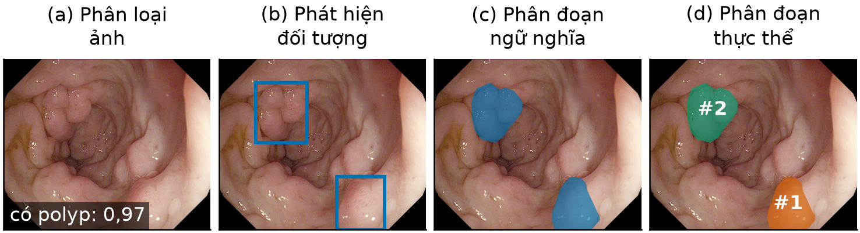
Hình 2.1: Bốn dạng đầu ra trên cùng một ảnh polyp [10]
Đi từ (a) đến (d), đầu ra càng chi tiết thì việc gán nhãn càng tốn công: nhãn phân loại chỉ cần một từ, nhãn hộp cần bốn tọa độ, còn nhãn mặt nạ cần vẽ đường biên từng điểm.
Đề tài chọn phân đoạn thực thể vì dạng đầu ra này vừa có mặt nạ để bác sĩ quan sát đường biên vừa có hộp bao và độ tin cậy để ứng dụng hiển thị và đếm số polyp.

2.2. Mạng nơ-ron tích chập
Mạng nơ-ron tích chập (CNN) là nền tảng của phần lớn các mô hình thị giác hiện nay, trong đó có YOLO26-seg. Thành phần cơ bản của nó là phép tích chập gồm một bộ lọc nhỏ thường có kích thước 3×3 và trượt lần lượt trên ảnh. Tại mỗi vị trí các giá trị của bộ lọc được nhân với các điểm ảnh nằm bên dưới rồi cộng lại thành một giá trị đầu ra [11].
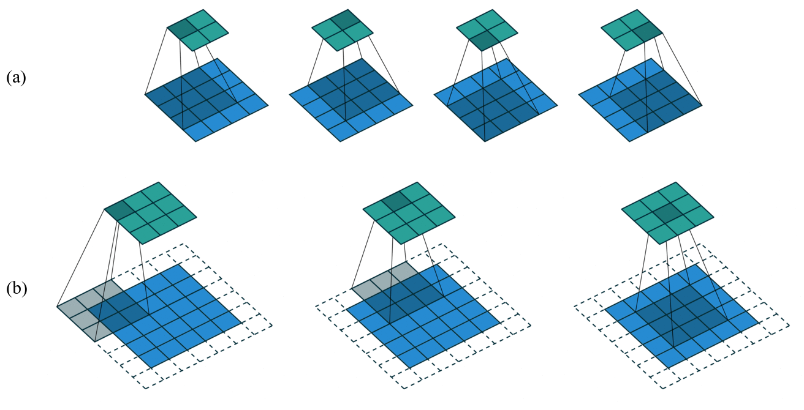
Hình 2.2: Phép tích chập với bước trượt 1 và 2 [12]
Có thể hình dung mỗi bộ lọc như một mẫu nhỏ mà mạng đi tìm trong ảnh, chẳng hạn một đường biên hay một vùng đổi màu, chỗ nào khớp thì đầu ra lớn, chỗ nào không khớp thì gần bằng 0. Các bộ lọc này do mạng tự học từ dữ liệu và được dùng chung cho mọi vị trí nên polyp nằm ở đâu trong ảnh cũng được nhận ra theo cùng một cách [11]. Khi bộ lọc trượt mỗi lần hai ô thì kích thước đầu ra giảm còn khoảng một nửa [12]. YOLO26-seg dùng cách này để thu nhỏ dần ảnh 640×640 xuống còn 20×20.
Ngoài tích chập thông thường, đề tài còn dùng ba biến thể gọn nhẹ: tích chập 1×1 để trộn thông tin giữa các kênh, tích chập theo chiều sâu xử lý riêng từng kênh nên rất ít tham số và bộ lọc dạng dải chỉ nhìn theo chiều ngang hoặc chiều dọc. Đây cũng là các thành phần chính của nhánh hình dạng trong khối đề xuất.
Mỗi khối tích chập trong YOLO gồm phép tích chập, chuẩn hóa theo lô giúp huấn luyện ổn định và hàm kích hoạt giúp mạng học được các quan hệ phức tạp. Khối thường có thêm kết nối tắt để gradient truyền qua mạng sâu dễ hơn [11].
Tuy vậy, CNN có một giới hạn quan trọng: mỗi điểm đầu ra chỉ nhìn thấy một vùng nhỏ của ảnh thường được gọi là trường tiếp nhận và vùng này chỉ rộng dần khi xếp chồng nhiều tầng [11]. Vì vậy, CNN bám tốt chi tiết cục bộ như đường biên nhưng khó nắm được mối liên hệ giữa những vùng nằm xa nhau. Đây là lý do các mô hình hiện đại bổ sung cơ chế thu ngữ cảnh toàn cục.

2.3. Cơ chế chú ý
Cơ chế tự chú ý của Transformer [13] khắc phục giới hạn trên bằng cách cho mỗi vị trí so sánh trực tiếp với mọi vị trí khác trong ảnh bất kể chúng cách nhau bao xa.
Bản đồ đặc trưng được trải thành $N$ vị trí, mỗi vị trí là một vectơ. Từ mỗi vectơ, mô hình tạo ra ba vectơ mới bằng các phép biến đổi tuyến tính có tham số học được gồm truy vấn $q$ cho biết vị trí này đang tìm gì và khóa $k$ cho biết vị trí này có gì, giá trị $v$ là thông tin mà vị trí này mang theo. Xếp các vectơ lại thành ma trận $Q$, $K$, $V$, phép chú ý được tính như sau:
 | $$Attention(Q,K,V)=softmax(\frac{QK^{⊤}}{\sqrt{d_{k}}})V$$ | (2.1)
Tích $QK^{⊤}$ là một ma trận $N×N$ cho biết mức độ liên quan giữa từng cặp vị trí. Hàm softmax biến mỗi hàng của ma trận thành các trọng số dương có tổng bằng 1 và đầu ra tại mỗi vị trí là trung bình của các vectơ giá trị theo những trọng số đó. Hệ số $\sqrt{d_{k}}$, với $d_{k}$ là độ dài vectơ khóa, giữ cho các tích không quá lớn. Trên thực tế mô hình chạy song song nhiều phép chú ý như vậy với các phép biến đổi khác nhau rồi ghép kết quả lại được gọi là chú ý đa đầu.
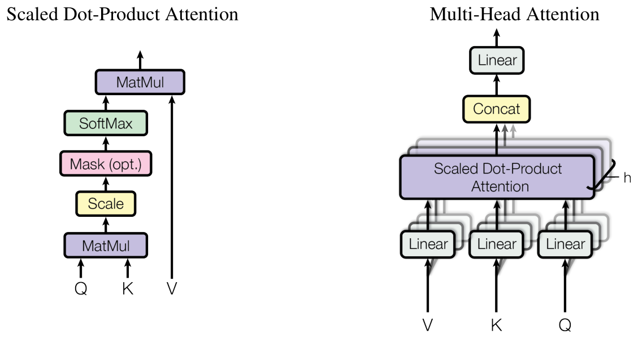
Hình 2.3: Phép chú ý và chú ý đa đầu [13]
Cái giá của khả năng nhìn toàn cục là chi phí tính toán vì phải so sánh mọi cặp vị trí với nhau. Khi số vị trí tăng gấp đôi thì khối lượng tính toán tăng gấp bốn, nên với bản đồ đặc trưng lớn, phép chú ý trở nên rất nặng.
Vì vậy trong YOLO26 khối chú ý chỉ được đặt ở mức đặc trưng sâu nhất nơi bản đồ đã thu nhỏ còn 20×20, trong đó có khối C2PSA ở tầng 10 [4] mà đề tài thay thế. Mô hình không gian trạng thái là một cách khác để nhìn toàn cục với chi phí chỉ tăng tỉ lệ thuận với số vị trí.

2.4. Mô hình YOLO26-seg

2.4.1. Ý tưởng chính
Các mô hình họ YOLO (You Only Look Once) là mô hình một giai đoạn, ảnh chỉ đi qua mạng một lần và tại mỗi điểm trên các bản đồ đặc trưng mô hình dự đoán trực tiếp hộp bao, lớp và độ tin cậy của đối tượng. Cách làm này giúp YOLO đủ nhanh cho các ứng dụng cần xử lý theo thời gian thực [4].
Trước đây các mô hình YOLO thường dự đoán nhiều hộp chồng lên nhau cho cùng một đối tượng sau đó phải chạy thêm thuật toán loại bỏ không cực đại (NMS) để giữ lại hộp tốt nhất. Bước này nằm ngoài mạng, cần chỉnh ngưỡng bằng tay và làm thời gian xử lý thay đổi theo số hộp.
YOLOv10 [14] khắc phục điều đó bằng cách huấn luyện song song hai đầu dự đoán gồm đầu một-nhiều gán mỗi đối tượng thật cho nhiều điểm dự đoán để mô hình có nhiều tín hiệu học, và đầu một-một chỉ gán cho đúng một điểm nên đầu ra không bị trùng. Khi suy luận mô hình chỉ dùng đầu một-một nên không cần NMS. YOLO26 kế thừa thiết kế này [4].
Ngoài việc bỏ NMS, YOLO26 còn có một số thay đổi so với các phiên bản trước [4]. Ở đầu dự đoán mô hình bỏ thành phần DFL vốn dùng để biểu diễn tọa độ hộp, nhờ đó đầu dự đoán nhẹ hơn. Khi huấn luyện, YOLO26 dùng bộ tối ưu MuSGD, hàm mất mát dồn dần trọng số sang đầu dùng khi suy luận và cách gán nhãn STAL giúp vật nhỏ luôn có điểm dự đoán phụ trách. Với phân đoạn, nhánh mặt nạ mẫu gộp đặc trưng từ nhiều mức và có thêm giám sát ngữ nghĩa phụ.

2.4.2. Tạo mặt nạ bằng mặt nạ mẫu
Để tạo mặt nạ riêng cho từng đối tượng mà vẫn giữ được tốc độ, YOLO-seg dùng lại cách làm của YOLACT [15]. Mô hình sinh ra $K$ mặt nạ mẫu $P_{1},…,P_{K}$ dùng chung cho cả ảnh và các mặt nạ mẫu khác nhau làm nổi bật những vùng khác nhau.
Với mỗi đối tượng tìm được, mô hình chỉ cần dự đoán thêm $K$ hệ số $c_{1},…,c_{K}$ cho biết nên lấy mỗi mặt nạ mẫu nhiều hay ít. Cộng các mặt nạ mẫu theo những hệ số này và đưa qua hàm sigmoid rồi cắt theo hộp bao, ta được mặt nạ của đối tượng:
 | $$\hat{M}=σ(\sum_{k=1}^{K}{c_{k}P_{k})}$$ | (2.2)
Một điểm ảnh được coi là thuộc đối tượng khi giá trị $\hat{M}$ tại đó lớn hơn 0,5.
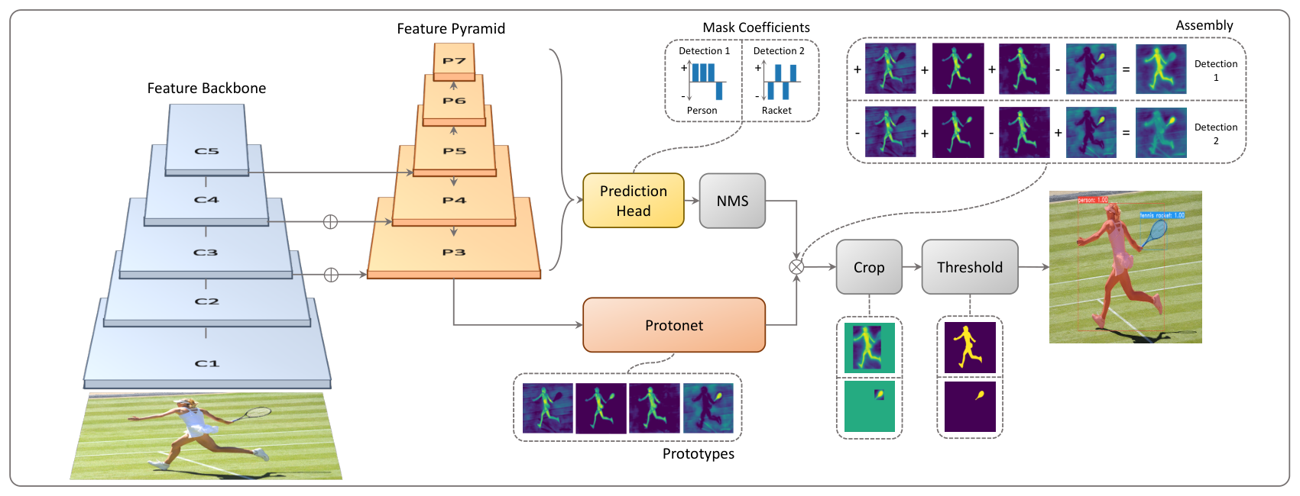
Hình 2.4: Cách YOLACT tạo mặt nạ [15]
Trong YOLO26-seg, bước NMS của YOLACT được thay bằng đầu một-một. Có thể hiểu cách tạo mặt nạ này giống như pha màu: các mặt nạ mẫu là những màu gốc dùng chung cho cả ảnh, còn mỗi đối tượng chỉ cần một bộ hệ số cho biết lấy mỗi màu gốc nhiều hay ít. Nhờ vậy, mỗi polyp có mặt nạ riêng mà mô hình không phải chạy một mạng phân đoạn cho từng polyp. YOLO26-seg dùng 32 mặt nạ mẫu như vậy.

2.4.3. Kiến trúc YOLO26s-seg
Đề tài dùng YOLO26-seg cỡ small (YOLO26s-seg), mô hình gồm ba phần.
Phần trích đặc trưng (backbone) thu nhỏ ảnh qua nhiều tầng tích chập để tạo ra ba mức đặc trưng.
Ở cuối phần này là khối C2PSA (tầng 10), dùng cơ chế chú ý một phần của YOLOv10 [14] để nắm ngữ cảnh toàn ảnh và đây là khối mà đề tài thay thế.
Phần kết hợp đặc trưng (neck) trộn thông tin giữa ba mức, còn phần dự đoán (head) cho ra hộp bao, lớp và mặt nạ (Hình 2.5).
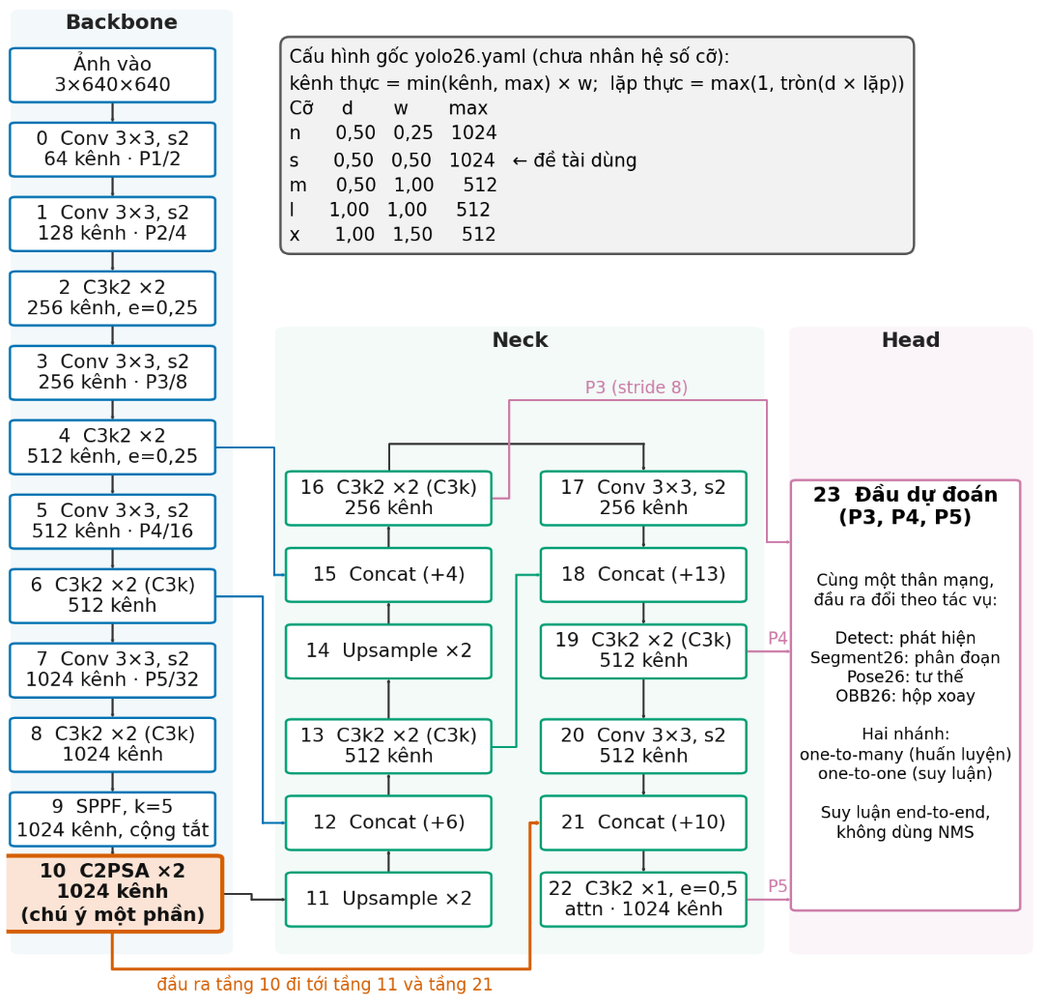
Hình 2.5: Kiến trúc YOLO26 [4]
Với cỡ s, số kênh mỗi tầng giảm còn một nửa so với cấu hình gốc và mỗi khối C3k2, C2PSA chỉ lặp một lần (Hình 2.6). Với một lớp polyp, mô hình có 11.434.463 tham số, trong đó khối C2PSA ở tầng 10 có 990.976 tham số.
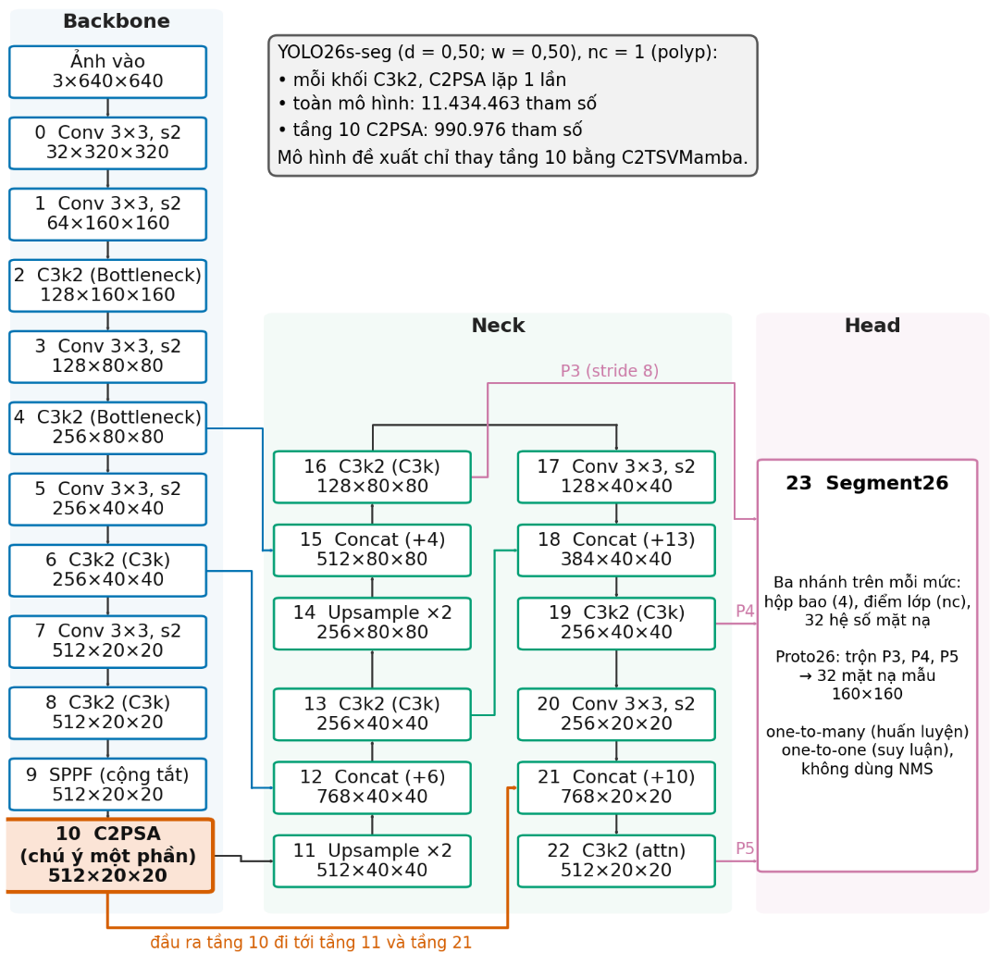
Hình 2.6: Kiến trúc YOLO26s-seg dùng trong đề tài, ảnh vào 640×640
Khối C2PSA có cấu tạo theo kiểu tách, xử lý rồi ghép (Hình 2.7). Đặc trưng vào được biến đổi bằng một tích chập 1×1 rồi chia làm hai nửa theo kênh, một nửa đi qua khối PSA gồm phép chú ý và mạng truyền thẳng, nửa còn lại giữ nguyên. Sau đó, hai nửa được ghép lại và trộn bằng một tích chập 1×1 [14]. Vì chỉ một nửa số kênh đi qua phép chú ý, chi phí tính toán giảm đáng kể.
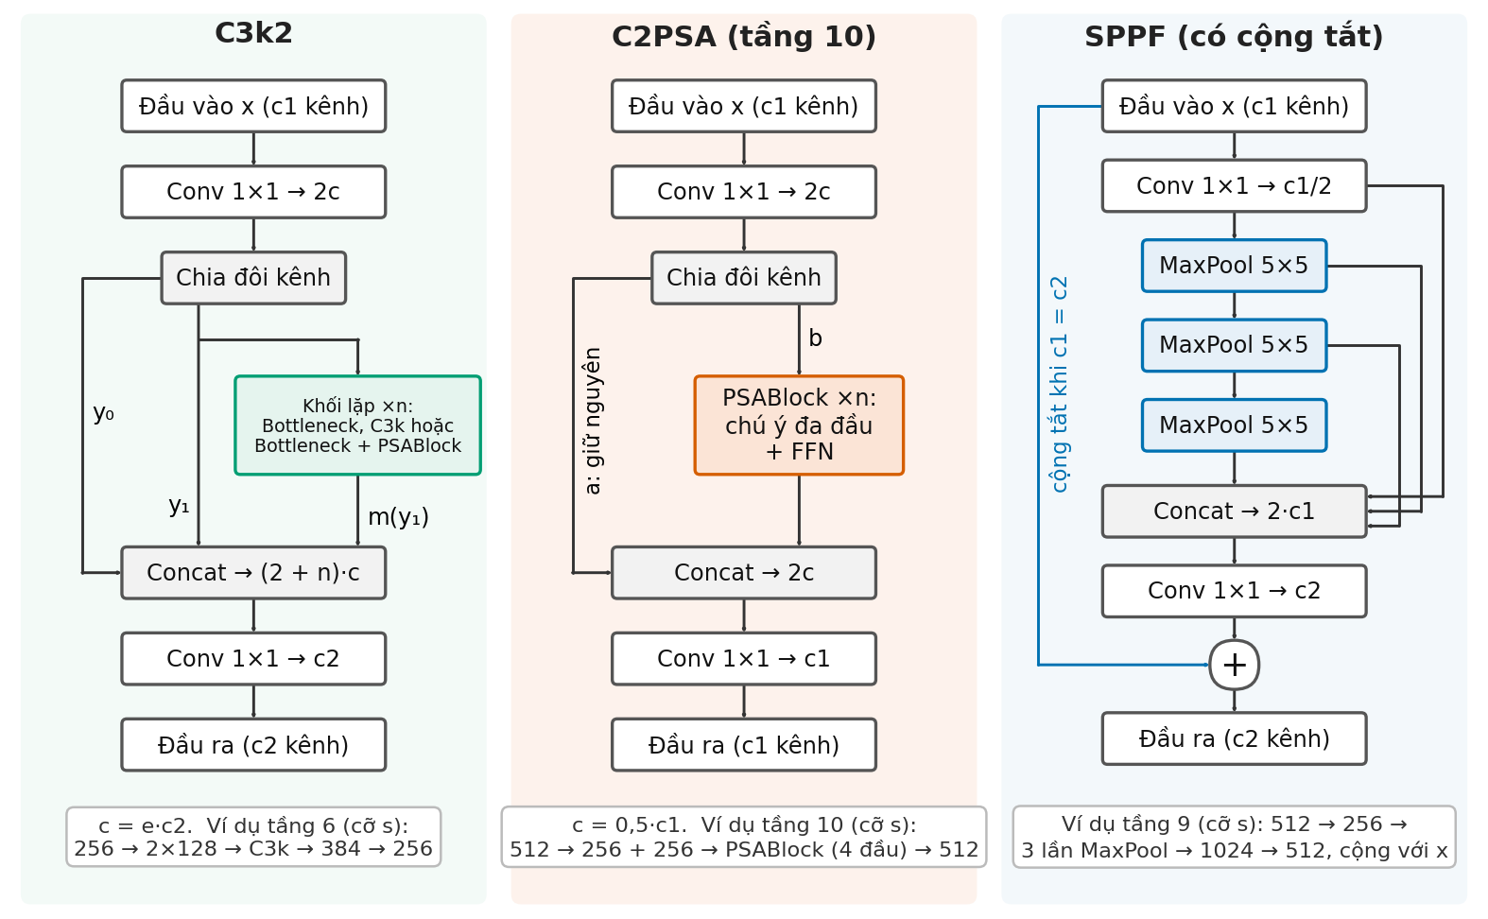
Hình 2.7: Các khối C3k2, C2PSA và SPPF của YOLO26 [4]
Tùy vị trí trong mạng, khối C3k2 dùng một trong ba khối con: Bottleneck ở tầng 2 và 4, C3k ở các tầng 6, 8, 13, 16, 19, Bottleneck kèm PSABlock ở tầng 22 (Hình 2.8). PSABlock cũng là khối con của C2PSA ở tầng 10.
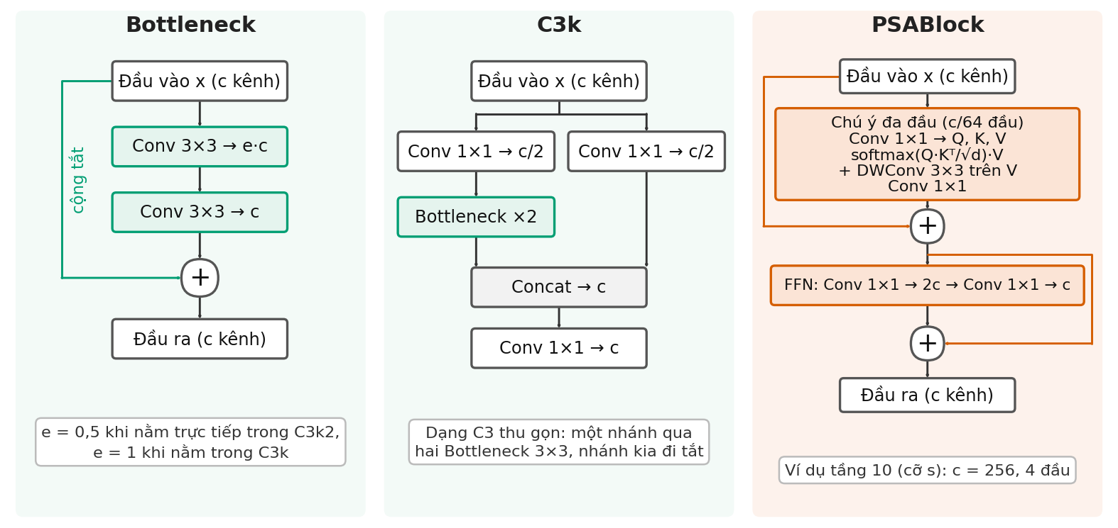
Hình 2.8: Các khối con Bottleneck, C3k và PSABlock [4]

2.4.4. Các bước thực hiện của thuật toán
Khi suy luận trên một ảnh, YOLO26-seg thực hiện sáu bước sau.
Bước 1. Tiền xử lý: thu nhỏ ảnh sao cho cạnh dài bằng 640 điểm ảnh mà vẫn giữ tỉ lệ, thêm viền cho đủ kích thước, rồi đưa giá trị điểm ảnh về khoảng từ 0 đến 1.
Bước 2. Trích đặc trưng: ảnh đi qua backbone để tạo ba mức đặc trưng, trong đó mức sâu nhất đi qua khối C2PSA ở tầng 10.
Bước 3. Kết hợp đặc trưng: neck trộn thông tin giữa ba mức.
Bước 4. Dự đoán: tại mỗi điểm của ba mức, đầu một-một dự đoán khoảng cách tới bốn cạnh hộp, điểm lớp và 32 hệ số mặt nạ, còn nhánh mặt nạ mẫu sinh 32 mặt nạ mẫu.
Bước 5. Chọn đối tượng: đổi khoảng cách dự đoán thành tọa độ hộp, giữ tối đa 300 dự đoán có điểm cao nhất và bỏ các dự đoán dưới ngưỡng tin cậy, không cần NMS.
Bước 6. Tạo mặt nạ: tính mặt nạ của từng đối tượng, phóng lên kích thước ảnh vào, lấy ngưỡng 0,5 rồi cắt theo hộp, sau cùng trả về danh sách hộp, độ tin cậy và mặt nạ.
Khi huấn luyện, mỗi lô ảnh trước hết được tăng cường bằng các phép biến đổi như ghép ảnh, lật, co giãn và đổi màu, rồi đi qua mạng để lấy dự đoán của cả hai đầu. Với mỗi polyp thật, mô hình chọn ra những điểm dự đoán chịu trách nhiệm cho nó dựa trên một độ đo kết hợp điểm lớp và độ trùng khớp của hộp [14]. Sau đó, mô hình tính mất mát của từng đầu, gồm ba thành phần:
 | $$L=λ_{\text{box}}L_{\text{box}}+λ_{\text{cls}}L_{\text{cls}}+λ_{\text{mask}}L_{\text{mask}}$$ | (2.3)
Trong đó $L_{\text{box}}$ đo độ lệch giữa hộp dự đoán và hộp thật, $L_{\text{cls}}$ đo sai số của điểm lớp, $L_{\text{mask}}$ đo sai khác giữa mặt nạ dự đoán và mặt nạ thật theo từng điểm ảnh bằng entropy chéo nhị phân [15], còn các hệ số $λ$ cân bằng ba thành phần.
Mất mát của hai đầu được cộng có trọng số rồi lan truyền ngược để cập nhật tham số.

2.4.5. Ưu và nhược điểm
Ưu điểm lớn nhất của YOLO26-seg là chỉ cần chạy một lần đã có đủ hộp bao, độ tin cậy và mặt nạ của từng polyp, không cần NMS nên tốc độ xử lý ổn định và mô hình dễ đưa vào ứng dụng. Mô hình còn có sẵn trọng số đã học trên bộ dữ liệu lớn COCO [16] giúp học nhanh khi dữ liệu y tế ít và có nhiều cỡ để chọn giữa tốc độ và độ chính xác [4].
Bên cạnh đó, YOLO26-seg có một số hạn chế. Mặt nạ được ghép từ các mặt nạ mẫu có độ phân giải thấp nên đường biên của polyp nhỏ dễ bị mất chi tiết. Mặt nạ còn bị cắt theo hộp bao nên khi hộp sai thì mặt nạ cũng sai theo. Mô hình vốn được thiết kế cho ảnh đời thường nên chưa có phần nào dành riêng cho đường biên mờ của polyp và chỉ nắm ngữ cảnh toàn ảnh ở mức đặc trưng sâu nhất. Ngoài ra bài báo YOLO26 mới là bản tiền ấn phẩm nên một số chi tiết phải kiểm tra qua mã nguồn.

2.5. Mô hình Mamba và VMamba

2.5.1. Mô hình không gian trạng thái
Mô hình không gian trạng thái (SSM) bắt nguồn từ cách mô tả các hệ liên tục kinh điển. Nó dùng một trạng thái ẩn $h(t)$ đóng vai trò bộ nhớ rồi nhận tín hiệu vào $x(t)$ và cho tín hiệu ra $y(t)$ [17]:
 | $$h^{'}(t)=Ah(t)+Bx(t)$$ | (2.4)
 | $$y(t)=Ch(t)$$ | (2.5)
Ma trận $A$ quyết định trạng thái được giữ lại hay phai dần theo thời gian, $B$ quyết định thông tin vào được ghi vào trạng thái ra sao và còn $C$ quyết định cách đọc đầu ra từ trạng thái. Mamba chọn $A$ là ma trận chéo với các phần tử âm, nhờ đó trạng thái tự phai dần nếu không có thông tin mới [17].
Ảnh và văn bản là dữ liệu rời rạc, tức một chuỗi $x_{1},x_{2},…,x_{L}$, nên phương trình trên cần được rời rạc hóa với một bước thời gian $Δ$. Phép rời rạc hóa giữ bậc không (zero-order hold) cho kết quả sau [17]:
 | $$\overline{A}=exp(ΔA)$$ | (2.6)
 | $$\overline{B}=(ΔA)^{-1}(exp(ΔA)-I)ΔB≈ΔB$$ | (2.7)
 | $$h_{t}=\overline{A}h_{t-1}+\overline{B}x_{t}$$ | (2.8)
 | $$y_{t}=Ch_{t}$$ | (2.9)
Công thức (2.8) có cách đọc rất tự nhiên: trạng thái mới bằng trạng thái cũ nhân với hệ số phai $\overline{A}$ nằm giữa 0 và 1, cộng thêm phần thông tin mới. Bước $Δ$ càng lớn thì $\overline{A}$ càng nhỏ nghĩa là mô hình quên quá khứ nhanh hơn và chú ý nhiều hơn tới đầu vào hiện tại. Để tính toán đơn giản hơn, VMamba lấy xấp xỉ $\overline{B}≈ΔB$ [5].

2.5.2. Mamba và cơ chế chọn lọc
Ở các mô hình không gian trạng thái trước Mamba, $Δ$, $B$ và $C$ là cố định, nên mọi phần tử của chuỗi được đối xử như nhau. Mamba [17] cho ba đại lượng này thay đổi theo chính đầu vào tại từng vị trí:
 | $$Δ_{t}=softplus(W_{Δ}x_{t}+b_{Δ})$$ | (2.10)
 | $$B_{t}=W_{B}x_{t}$$ | (2.11)
 | $$C_{t}=W_{C}x_{t}$$ | (2.12)
Hàm softplus bảo đảm $Δ_{t}$ luôn dương. Nhờ đó, tại mỗi vị trí mô hình tự quyết định nên giữ hay nên quên: gặp thông tin quan trọng thì tăng bước Δ để ghi đậm thông tin mới và xóa bớt quá khứ, gặp thông tin không quan trọng thì giảm Δ để giữ lại những gì đã nhớ. Các tác giả gọi đây là cơ chế chọn lọc [17].
Vì $Δ$, $B$, $C$ thay đổi theo từng vị trí, phép truy hồi (2.8) về nguyên tắc phải tính lần lượt từ đầu đến cuối chuỗi. Tuy vậy, hai bước liên tiếp luôn có thể gộp thành một bước cùng dạng nên phép tính có thể chia thành nhiều phần chạy song song theo kiểu cây, gọi là phép quét song song. Mamba cài đặt phép quét này trực tiếp trên GPU, nhờ đó chi phí chỉ tăng tuyến tính theo độ dài chuỗi [17].

2.5.3. VMamba và mô-đun SS2D
Văn bản có thứ tự tự nhiên từ trái sang phải, nhưng ảnh hai chiều thì không. Nếu trải ảnh thành một chuỗi theo hàng rồi quét một lần, mỗi vị trí chỉ nhận được thông tin từ các vị trí đứng trước nó. VMamba [5] giải quyết vấn đề này bằng mô-đun quét chọn lọc hai chiều SS2D (Hình 2.9). Một khối VMamba xử lý bản đồ đặc trưng $X$ theo năm bước sau.
Bước 1. Chuẩn hóa $X$, chiếu tuyến tính, rồi cho qua một tích chập theo chiều sâu 3×3 và hàm kích hoạt để mỗi vị trí nhận thêm một ít thông tin từ lân cận. Kết quả là $U$.
Bước 2. Quét chéo (cross-scan): trải $U$ thành bốn chuỗi theo bốn thứ tự, gồm theo hàng, theo cột và chiều ngược lại của hai thứ tự đó. Gọi $Π_{k}$ là phép trải thứ $k$.
Bước 3. Quét chọn lọc: mỗi chuỗi đi qua một khối S6 riêng, tức một mô hình không gian trạng thái chọn lọc tính theo (2.10)–(2.12), (2.6)–(2.7) và (2.8)–(2.9).
Bước 4. Gộp chéo (cross-merge): đưa bốn chuỗi kết quả về lại dạng lưới và cộng chúng lại.
Bước 5. Chuẩn hóa, chiếu tuyến tính về số kênh ban đầu và cộng nối tắt với $X$, rồi cho qua một mạng truyền thẳng cũng có nối tắt.
Bước 2 đến bước 4 có thể viết gọn thành:
 | $$Y=\sum_{k=1}^{4}{Π_{k}^{-1}({S6}_{k}(Π_{k}(U)))}$$ | (2.13)
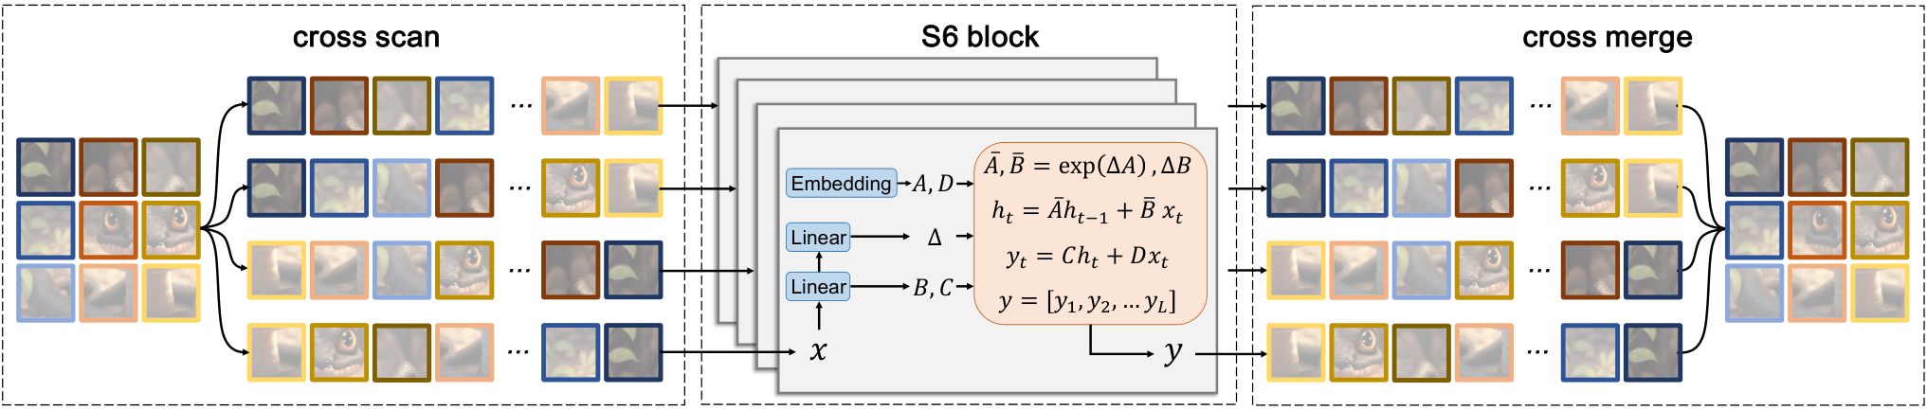
Hình 2.9: Mô-đun SS2D của VMamba [5]
Nhờ quét theo bốn hướng rồi cộng kết quả lại mà mỗi vị trí nhận được thông tin từ cả bốn phía của ảnh. Nếu chỉ quét theo một hướng, mỗi vị trí chỉ thấy những vị trí đứng trước nó trong chuỗi. Trong đề tài, khối này chạy trên lưới 20×20 nên mỗi chuỗi dài 400 phần tử.
Cần lưu ý rằng phiên bản đầu của VMamba có thêm một nhánh cổng nhân với đầu ra của SS2D. Ở phiên bản cuối các tác giả bỏ nhánh này vì cho rằng tính chọn lọc của SS2D đã có tác dụng tương tự, đồng thời thêm mạng truyền thẳng như ở bước 5 [5]. Nhánh SS2D trong khối đề xuất của đề tài vẫn giữ nhánh cổng theo thiết kế ban đầu và khối còn có thêm một cổng do nhánh hình dạng điều khiển.

2.5.4. Ưu và nhược điểm
Điểm mạnh của VMamba là chỉ sau một khối, mỗi vị trí đã nhận được thông tin từ toàn bộ ảnh, giống như cơ chế chú ý nhưng không cần tính ma trận $N×N$. Vì vậy, với cài đặt tối ưu, chi phí của nó chỉ tăng tuyến tính theo số vị trí và rẻ hơn hẳn phép chú ý khi ảnh lớn [5]. Cơ chế chọn lọc còn cho phép mô hình giữ hay quên thông tin tùy theo nội dung của từng vùng. Các mô hình dựa trên Mamba cũng đã cho kết quả tốt trong phân đoạn polyp, chẳng hạn Topo-VM-UNetV2 [8].
Bên cạnh đó, VMamba có một số hạn chế. Thứ tự quét là cố định và không thật sự tự nhiên với ảnh vì hai điểm nằm sát nhau theo chiều dọc có thể cách xa nhau trong chuỗi quét theo hàng. Ở các bản đồ nhỏ như lưới 20×20 trong đề tài, lợi thế về chi phí so với phép chú ý không còn rõ. Ngoài ra, các cài đặt tối ưu của phép quét cần mã CUDA viết riêng; nếu viết bằng PyTorch thông thường thì phép quét chạy chậm hơn nhiều.

2.6. Đặc trưng hình dạng, đường biên và cơ chế cổng
Đường biên mờ là một trong những khó khăn chính của phân đoạn polyp. Nhiều công trình cho thấy việc đưa thêm thông tin về biên và hình dạng giúp mô hình khoanh vùng polyp chính xác hơn. PraNet [6] dùng cơ chế chú ý ngược để tập trung vào vùng biên còn Topo-VM-UNetV2 [8] bổ sung thông tin tô-pô về hình dạng vào một mạng dựa trên Mamba. Mục này trình bày ba ý tưởng làm nền cho nhánh hình dạng và cơ chế cổng trong khối đề xuất.
Ý tưởng thứ nhất đến từ xử lý ảnh truyền thống: biên là nơi độ sáng thay đổi nhanh và có thể đo bằng gradient của ảnh [18]. Nếu $g_{x}$ và $g_{y}$ là đáp ứng của ảnh với hai bộ lọc đạo hàm theo chiều ngang và chiều dọc, chẳng hạn bộ lọc Sobel thì độ mạnh của biên tại mỗi điểm được tính bằng:
 | $$M(x,y)=\sqrt{g_{x}^{2}+g_{y}^{2}}$$ | (2.14)
Đại lượng này lớn ở biên theo bất kỳ hướng nào và gần bằng 0 ở vùng đồng đều. Nhánh hình dạng của khối đề xuất dùng một công thức có cùng dạng nhưng $g_{x}$ và $g_{y}$ được thay bằng đáp ứng của các bộ lọc dải 1×5 và 5×1 học được từ dữ liệu.
Ý tưởng thứ hai là nhìn đặc trưng ở nhiều kích thước và nhiều hướng cùng lúc: bộ lọc 3×3 và 5×5 đặt song song cho hai vùng nhìn có độ rộng khác nhau, còn các bộ lọc dải ngang và dọc nhạy với cấu trúc trải theo từng hướng.
Ý tưởng thứ ba là cơ chế cổng, một kỹ thuật quen thuộc trong học sâu, chẳng hạn trong mạng hồi quy LSTM [11]. Một nhánh sinh ra bản đồ cổng có giá trị trong khoảng từ 0 đến 1 nhờ hàm sigmoid rồi nhân từng phần tử với đặc trưng của một nhánh khác để quyết định phần nào được nhấn mạnh:
 | $$G=σ(W_{g}*S+b_{g})$$ | (2.15)
 | $$F^{'}=F⊙G$$ | (2.16)
Trong đó $S$ là đặc trưng điều khiển, $F$ là đặc trưng bị điều biến, $*$ là phép tích chập và $⊙$ là phép nhân từng phần tử. Khối đề xuất dùng một biến thể của công thức này, trong đó nhánh hình dạng điều khiển nhánh SS2D.

2.7. Các độ đo đánh giá

2.7.1. Precision, Recall và F1
Khi so sánh dự đoán với nhãn thật mỗi kết quả rơi vào một trong bốn trường hợp. Dương tính đúng (TP) là chỗ mô hình báo polyp và đúng là polyp. Dương tính giả (FP) là chỗ mô hình báo polyp nhưng thực ra không phải. Âm tính giả (FN) là polyp thật mà mô hình bỏ sót. Âm tính đúng (TN) là vùng nền được nhận đúng là nền. Từ các đại lượng này có ba độ đo cơ bản:
 | $$Precision=\frac{TP}{TP+FP}$$ | (2.17)
 | $$Recall=\frac{TP}{TP+FN}$$ | (2.18)
 | $$F_{1}=\frac{2·Precision·Recall}{Precision+Recall}$$ | (2.19)
Precision cho biết trong những gì mô hình báo là polyp, bao nhiêu phần là đúng. Recall cho biết trong số polyp thật, mô hình tìm ra được bao nhiêu. Trong nội soi, Recall thấp đồng nghĩa với bỏ sót polyp, còn Precision thấp nghĩa là báo nhầm nhiều. F1 là trung bình điều hòa của hai đại lượng và chỉ cao khi cả hai cùng cao. Các độ đo này có thể tính ở mức điểm ảnh khi mỗi điểm ảnh là một mẫu hoặc ở mức đối tượng, khi mỗi polyp là một mẫu và một dự đoán chỉ được tính là đúng nếu trùng với một polyp thật đủ nhiều.

2.7.2. IoU và Dice
Hai độ đo phổ biến nhất để so sánh mặt nạ dự đoán $P$ với mặt nạ thật $G$ là IoU và Dice:
 | $$IoU=\frac{|P∩G|}{|P∪G|}=\frac{TP}{TP+FP+FN}$$ | (2.20)
 | $$Dice=\frac{2|P∩G|}{|P|+|G|}=\frac{2TP}{2TP+FP+FN}$$ | (2.21)
IoU là tỉ lệ giữa phần giao và phần hợp của hai mặt nạ, còn Dice đo phần giao so với kích thước trung bình của hai mặt nạ. Hai độ đo luôn biến thiên cùng chiều theo hệ thức $Dice=2IoU/(1+IoU)$ nên Dice không bao giờ nhỏ hơn IoU. Ở mức điểm ảnh, Dice chính là F1.
Khi đánh giá trên cả tập dữ liệu, có thể tính Dice cho từng ảnh rồi lấy trung bình, hoặc cộng TP, FP, FN của mọi ảnh rồi mới tính. Hai cách cho kết quả khác nhau khi kích thước polyp chênh lệch lớn, vì vậy khi báo cáo kết quả cần ghi rõ cách được dùng.

2.7.3. AP, mAP50 và mAP50–95
Ở mức đối tượng, mỗi dự đoán có một độ tin cậy và mỗi ngưỡng tin cậy cho một cặp Precision, Recall khác nhau. Sắp xếp các dự đoán theo độ tin cậy giảm dần, tính Precision và Recall sau mỗi dự đoán ta được đường Precision–Recall. Độ chính xác trung bình AP (Average Precision) tóm tắt đường này thành một con số. Trước hết, Precision tại mỗi mức Recall $r$ được thay bằng giá trị lớn nhất ở các mức Recall từ $r$ trở lên để đường không lên xuống thất thường. Theo cách đánh giá của COCO, AP là trung bình của Precision tại 101 mức Recall cách đều từ 0 đến 1 [19]:
 | $$AP=\frac{1}{101}\sum_{j=0}^{100}{P_{\text{interp}}(\frac{j}{100})}$$ | (2.22)
 | $$P_{\text{interp}}(r)=\max_{\overset{\sim }{r}≥r}P(\overset{\sim }{r})$$ | (2.23)
AP phụ thuộc vào ngưỡng IoU dùng để quyết định một dự đoán là đúng. mAP50 là AP ở ngưỡng 0,5, còn mAP50–95 là trung bình AP ở mười ngưỡng từ 0,50 đến 0,95 với bước 0,05 [19]:
 | $${mAP}_{50\text{–}95}=\frac{1}{10}\sum_{τ∈\{0,50;0,55;…;0,95\}}{AP_{τ}}$$ | (2.24)
Chữ "m" (mean) vốn chỉ việc lấy trung bình qua các lớp, nhưng đề tài chỉ có một lớp là polyp nên mAP bằng AP. Ở các ngưỡng cao như 0,9 chỉ những mặt nạ bám rất sát đường biên mới được tính là đúng. Vì vậy mAP50–95 phản ánh độ chính xác của đường biên tốt hơn hẳn mAP50. Với phân đoạn, IoU trong các độ đo trên được tính giữa hai mặt nạ thay vì giữa hai hộp [19], gọi là mask mAP. Đề tài chọn mask mAP50–95 làm độ đo chính.

2.7.4. Chi phí tính toán
Ngoài chất lượng đề tài còn đo xem mô hình tốn kém đến đâu qua ba đại lượng. Số tham số là tổng số trọng số học được của mô hình, quyết định dung lượng lưu trữ. Một lớp tích chập $k×k$ từ $C_{\text{vào}}$ kênh sang $C_{\text{ra}}$ kênh có $k^{2}C_{\text{vào}}C_{\text{ra}}$ trọng số. Số phép tính FLOPs cho biết mô hình cần bao nhiêu phép tính dấu phẩy động để xử lý một ảnh. Với quy ước một phép nhân cộng bằng hai FLOPs, một lớp tích chập cho đầu ra kích thước $H×W$ cần:
 | $$FLOPs≈2k^{2}C_{\text{vào}}C_{\text{ra}}HW$$ | (2.25)
Đại lượng thứ ba là thời gian suy luận, tức số mili giây để xử lý một ảnh trên một phần cứng cụ thể. FLOPs thấp chưa chắc đã chạy nhanh: một khối ít phép tính nhưng phải tính tuần tự như phép quét trong SS2D vẫn có thể chậm hơn một khối nhiều phép tính nhưng chạy song song tốt.

2.8. So sánh hai mô hình qua nhiều lần huấn luyện
Huấn luyện mạng nơ-ron có nhiều yếu tố ngẫu nhiên như giá trị khởi tạo của trọng số, thứ tự đưa ảnh vào và các phép tăng cường dữ liệu. Các yếu tố này được điều khiển bởi một số nguyên gọi là seed. Cùng một mô hình, chỉ cần đổi seed là kết quả có thể thay đổi và mức dao động này có khi lớn ngang với chênh lệch giữa hai mô hình [9]. Vì vậy, đề tài huấn luyện mỗi mô hình với cùng 20 seed rồi so sánh theo từng cặp. Với seed thứ $i$, chênh lệch là $d_{i}=m_{i}^{\text{đề xuất}}-m_{i}^{\text{gốc}}$, trong đó $m$ là độ đo đang xét. So sánh theo cặp giúp loại bỏ phần dao động mà hai mô hình cùng chịu ở một seed.
Để biết chênh lệch trung bình $\overline{d}$ có đáng tin hay chỉ do ngẫu nhiên, đề tài dùng kiểm định t ghép cặp [20], với $n$ cặp và độ lệch chuẩn của các chênh lệch là $s_{d}$, thống kê kiểm định là:
 | $$t=\frac{\overline{d}}{{s_{d}}/{\sqrt{n}}}$$ | (2.26)
Nếu hai mô hình thực chất như nhau, $t$ tuân theo phân phối Student với $n-1$ bậc tự do. Giá trị $p$ là xác suất gặp một giá trị $|t|$ lớn như vậy hoặc lớn hơn khi hai mô hình như nhau và nếu $p<0,05$ chênh lệch được coi là có ý nghĩa thống kê, đi kèm với $p$ là khoảng tin cậy 95% của chênh lệch trung bình:
 | $$\overline{d}±t_{0,975;n-1}·\frac{s_{d}}{\sqrt{n}}$$ | (2.27)
Nếu khoảng này chứa số 0 thì dữ liệu chưa đủ để khẳng định mô hình nào tốt hơn.
Kiểm định t giả định các chênh lệch có phân phối gần chuẩn, điều khó kiểm chứng khi số seed ít. Vì vậy, đề tài dùng thêm kiểm định Wilcoxon dấu và hạng. Kiểm định này chỉ dựa vào thứ hạng của các giá trị $|d_{i}|$ và dấu của chúng, không cần giả định phân phối chuẩn và được Demšar [20] khuyến nghị khi so sánh hai mô hình học máy.
Giá trị $p$ chỉ cho biết chênh lệch có đáng tin hay không chứ không cho biết chênh lệch lớn hay nhỏ. Để đo độ lớn, đề tài dùng cỡ hiệu ứng cho dữ liệu ghép cặp [21]:
 | $$d_{z}=\frac{\overline{d}}{s_{d}}$$ | (2.28)
Theo quy ước thường dùng, $d_{z}$ khoảng 0,2 là nhỏ, 0,5 là vừa và 0,8 là lớn [21].

2.9. Kết chương
Tóm lại mạng tích chập bám tốt chi tiết cục bộ nhưng tầm nhìn hạn chế, còn cơ chế chú ý nhìn được toàn ảnh nhưng chi phí lớn. YOLO26-seg là mô hình phân đoạn thực thể một giai đoạn, giao phần ngữ cảnh toàn cục cho khối C2PSA ở tầng 10. VMamba thu ngữ cảnh toàn cục bằng phép quét chọn lọc theo bốn hướng với chi phí thấp hơn. Cùng với đặc trưng hình dạng và cơ chế cổng, đây là các thành phần được kết hợp thành khối C2TSVMamba đề xuất. Các độ đo và phương pháp thống kê nêu trên được dùng để đánh giá mô hình đề xuất.

CHƯƠNG 3: PHƯƠNG PHÁP ĐỀ XUẤT MÔ HÌNH
Chương này trình bày mô hình mà nhóm đề xuất và cách nhóm lên kế hoạch đánh giá nó. Mô hình giữ nguyên gần như toàn bộ YOLO26s-seg và chỉ thay khối C2PSA ở tầng 10 bằng một khối mới do nhóm thiết kế được gọi là C2TSVMamba. Phần đầu chương mô tả lý do chọn vị trí thay thế, cấu tạo từng nhánh của khối mới, cách tăng tốc phép quét, cách khởi tạo và huấn luyện. Phần sau trình bày phương án thực nghiệm để kiểm tra khối mới có thật sự có ích hay không.
Bảng 3.1 tóm tắt những gì nhóm thay đổi so với YOLO26s-seg gốc. Các mục tiếp theo giải thích lý do và cách làm của từng thay đổi.
Bảng 3.1: Những điểm thay đổi so với YOLO26s-seg gốc
Hạng mục | YOLO26s-seg gốc | Mô hình đề xuất
Khối ở tầng 10 (cuối backbone) | C2PSA (phép chú ý) | C2TSVMamba (nhánh SS2D, nhánh hình dạng, cổng 1 + G)
Các tầng còn lại, hàm mất mát, dữ liệu | Giống nhau ở cả hai mô hình
Số tham số toàn mô hình | 11.434.463 | 12.254.688 (tăng khoảng 7,2%)
Trọng số ban đầu | yolo26s-seg.pt (COCO) | yolo26s-seg.pt (COCO); phần mới của tầng 10 tạo mới
Bộ tối ưu và độ chính xác số khi huấn luyện | Như nhau ở hai mô hình: AdamW, FP32 (bài báo YOLO26 dùng MuSGD [4])
Định dạng lưu trọng số | FP16 (mặc định) | FP32
Số lượt huấn luyện | 20 (seed 0–19) | 20 (seed 0–19); thêm 3 biến thể tách thành phần và 1 đối chứng C2PSA rộng, mỗi biến thể 20 seed (seed 0–19)

3.1. Cơ sở đề xuất mô hình

3.1.1. Ý tưởng thiết kế
Để khoanh đúng một polyp, mô hình cần biết hai điều. Trước hết nó phải nhìn được ngữ cảnh rộng xung quanh để phân biệt một khối lồi thật sự hay vệt phản quang hoặc nếp gấp niêm mạc. Bên cạnh đó, nó còn phải nắm được hình dạng của vùng đang xét, nghĩa là vùng đó trải theo hướng nào và đường bao của nó ra sao.
Trong YOLO26s-seg, khối C2PSA đảm nhận ngữ cảnh rộng bằng phép chú ý [4], [14]. Ngoài một tích chập theo chiều sâu 3×3 để mã hóa vị trí, khối này không có thành phần nào dành riêng cho hình dạng.
Hai hướng nghiên cứu gần đây gợi ý cách bổ sung điều còn thiếu. Thứ nhất, VMamba [5] cho thấy phép quét chọn lọc theo bốn hướng thu được ngữ cảnh toàn ảnh mà không cần so sánh mọi cặp vị trí. Thứ hai, Topo-VM-UNetV2 [8] và PraNet [6] cho thấy thông tin hình dạng và đường biên giúp phân đoạn polyp tốt hơn. Từ đó, nhóm đề xuất một khối gồm hai nhánh chạy song song là nhánh SS2D thu ngữ cảnh toàn cục và nhánh hình dạng trích đặc trưng theo hướng, cùng một cổng để nhánh hình dạng điều chỉnh đầu ra của nhánh SS2D.
Các thành phần riêng lẻ như SS2D, tích chập theo chiều sâu, cổng sigmoid hay nối tắt có hệ số đều đã có từ trước. Đóng góp của nhóm nằm ở bốn việc:
- Ghép các thành phần thành khối C2TSVMamba theo một cách cụ thể.
- Cài đặt lại SS2D bằng PyTorch thuần để gắn được vào thư viện Ultralytics.
- Tích hợp khối mới vào YOLO26s-seg cho bài toán phân đoạn polyp.
- Đánh giá lặp lại có kiểm định thống kê.

3.1.2. Vị trí tích hợp trong YOLO26s-seg
Khối VMamba có thể được tích hợp vào phần trích đặc trưng (backbone) hoặc vào phần kết hợp đặc trưng đa tỉ lệ (neck) của YOLO26-seg. Nhóm chọn tích hợp vào backbone: khối mới được đặt đúng vào chỗ của C2PSA ở tầng 10, tầng cuối của backbone (Hình 3.1). Nhóm chọn vị trí này vì bốn lý do.
Thứ nhất, C2PSA là khối chú ý duy nhất trong backbone. Khi chỉ thay khối này, hai mô hình giống nhau ở mọi tầng khác nên khác biệt có hệ thống đều quy được cho khối mới.
Thứ hai, ở tầng 10, ảnh 640×640 đã được thu nhỏ 32 lần còn lưới 20×20. Chuỗi cần quét chỉ dài 400 phần tử và mỗi vị trí đã mang thông tin khái quát thay vì màu của từng điểm ảnh.
Thứ ba, neck dùng đầu ra của tầng 10 ở hai chỗ: tầng 11 phóng to xuống các mức 40×40 và 80×80 và tầng 21 ghép vào nhánh đi lên ở mức 20×20. Nhờ vậy các đặc trưng của khối mới có mặt ở cả ba mức mà đầu dự đoán dùng.
Thứ tư, khối mới giữ nguyên kích thước vào và ra 512×20×20 như C2PSA nên không phải sửa neck, đầu dự đoán hay hàm mất mát. Tệp cấu hình của mô hình đề xuất được sao từ yolo26-seg.yaml của Ultralytics [22] và chỉ khác bản gốc ở dòng khai báo tầng 10.
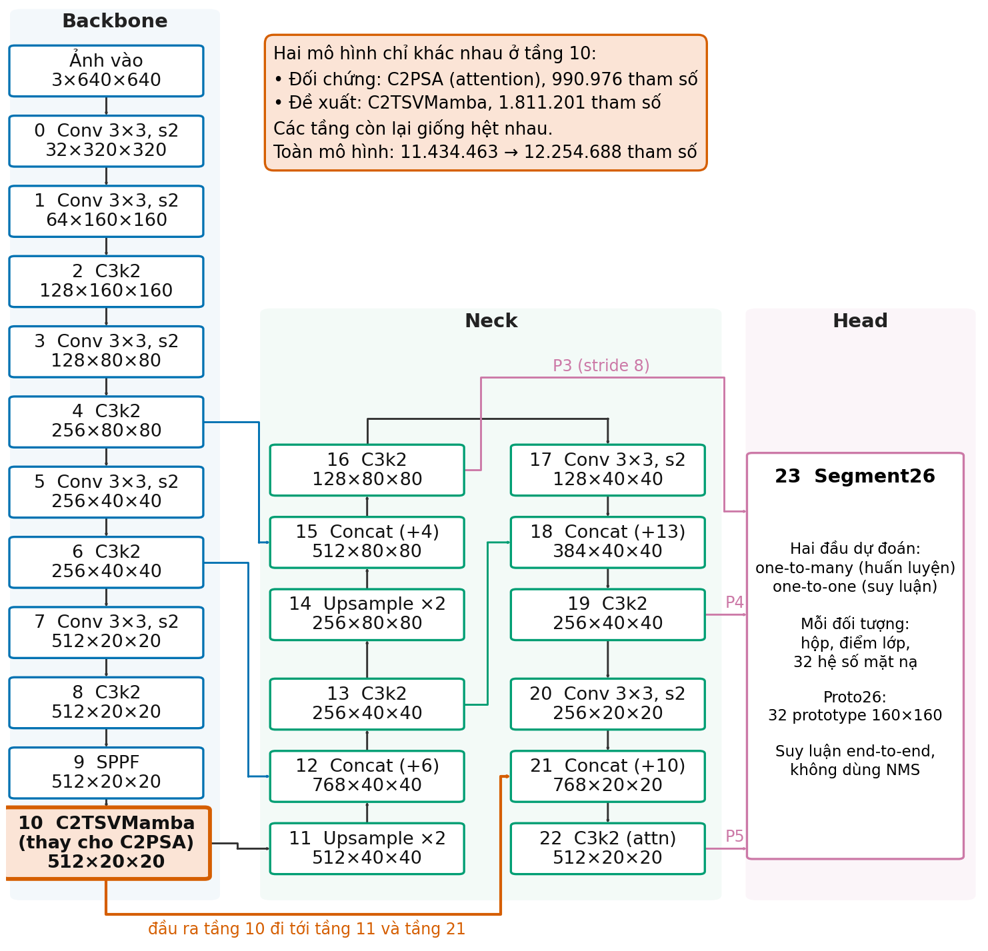
Hình 3.1: Vị trí khối C2TSVMamba trong YOLO26s-seg
Mô hình đề xuất vẫn giữ phép chú ý ở tầng 22, nơi khối C3k2 có bật tùy chọn chú ý ở cả hai mô hình. Đề tài chỉ thay phép chú ý ở tầng 10.

3.1.3. Khối C2TSVMamba
Khối C2TSVMamba giữ nguyên khuôn tách, xử lý và ghép của C2PSA. Đặc trưng vào x có 512 kênh trước hết đi qua một tích chập 1×1, sau đó được chia đôi theo kênh thành a và b, mỗi phần 256 kênh. Phần a đi thẳng, còn phần b được đưa vào khối xử lý chính TSVMamba. Cuối cùng, hai phần được ghép lại và trộn bằng một tích chập 1×1 để trở về 512 kênh.
Ở cỡ small, phần xử lý chính chỉ gồm một khối TSVMamba [22]. Vì chỉ một nửa số kênh đi qua phần tính toán nặng, cách chia đôi này giữ chi phí thấp và giúp tín hiệu học truyền ngược qua khối dễ hơn, giống như ở C2PSA.
Bên trong TSVMamba, đặc trưng b được đưa cùng lúc vào hai nhánh là nhánh SS2D và nhánh hình dạng. Nhánh hình dạng không cho ra kết quả riêng mà sinh một bản đồ cổng dùng để điều chỉnh đầu ra của nhánh SS2D. Sau khi hợp nhất, đặc trưng đi qua một mạng truyền thẳng và kết quả được nhân với một hệ số học được rồi cộng trở lại vào.
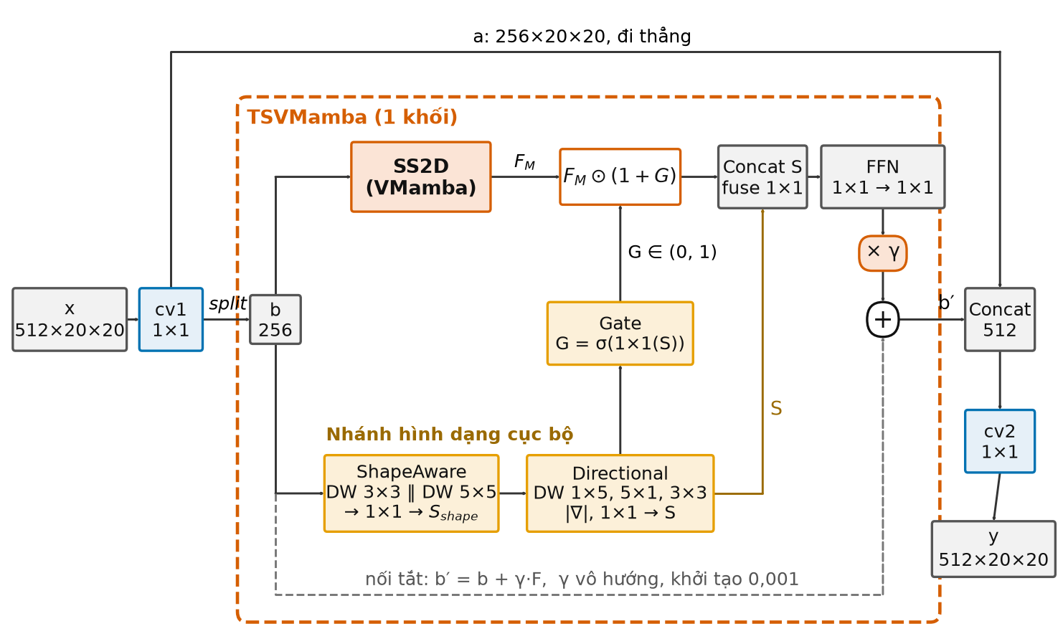
Hình 3.2: Cấu tạo khối C2TSVMamba

3.1.4. Nhánh SS2D
Nhánh SS2D là bản cài đặt lại mô-đun quét chọn lọc hai chiều của VMamba [5], chạy trên lưới 20×20 với 256 kênh. Mỗi kênh có một bộ nhớ gồm 16 giá trị. Nhánh này xử lý đặc trưng $b$ qua bảy bước.
Bước 1. Một tích chập 1×1 nâng $b$ lên 512 kênh rồi chia đôi thành $U$ và $Z$. $U$ là nội dung sẽ được quét còn $Z$ được giữ lại để làm cổng ở bước cuối.
Bước 2. $U$ đi qua một tích chập theo chiều sâu 3×3 và hàm SiLU để mỗi vị trí nhận thêm một ít thông tin từ lân cận trước khi quét.
Bước 3. Lưới được trải thành bốn chuỗi dài 400, theo hàng, theo hàng ngược lại, theo cột và theo cột ngược lại.
Bước 4. Với mỗi hướng, một lớp tuyến tính riêng tính ra ba đại lượng cho từng vị trí: bước thời gian $Δ_{t}$ quyết định vị trí đó được ghi nhớ đậm hay nhạt, $B_{t}$ quyết định cách ghi thông tin mới vào bộ nhớ còn $C_{t}$ quyết định cách đọc kết quả ra.
Bước 5. Mỗi chuỗi được quét từ đầu đến cuối, tại mỗi vị trí, bộ nhớ cũ phai bớt rồi cộng thêm thông tin mới và sau đó kết quả $y_{t}$ được đọc ra từ bộ nhớ.
Bước 6. Bốn chuỗi kết quả được đưa về lại dạng lưới và cộng với nhau.
Bước 7. Tổng này được nhân với $Z$ (sau khi qua hàm kích hoạt SiLU), để $Z$ quyết định phần nào của kết quả được giữ mạnh hay yếu rồi đi qua một tích chập 1×1 để cho ra đặc trưng toàn cục $F_{M}$.
- Giảm số tham số ở bước 4: bước thời gian không được tính trực tiếp trên vectơ 256 chiều; thay vào đó, vectơ được thu nhỏ còn 16 chiều rồi mới mở rộng lại, giống cách làm của Mamba [17].
- Ma trận A luôn âm. Ma trận A điều khiển tốc độ phai của bộ nhớ và được lưu dưới dạng A = −exp(A_log) để luôn âm, theo cách của S4D [23], nhờ vậy hệ số phai Ā_t = exp(Δ_t·A) luôn nằm giữa 0 và 1, bộ nhớ cũ chỉ mờ dần chứ không đổi dấu hay tăng vọt.
- Mỗi hướng quét có bộ tham số riêng, vì thế bốn hướng có thể học bốn cách ghi nhớ khác nhau.
- Cập nhật bộ nhớ song song: bước 5 không lặp qua từng vị trí mà dùng thuật toán quét song song.
- Cài đặt bằng PyTorch thuần: khác với VMamba, nhóm viết phép quét hoàn toàn bằng các phép toán có sẵn của PyTorch nên không dùng mã CUDA viết riêng cho card đồ họa. Ngoài ra còn vài khác biệt nhỏ so với bản VMamba cuối cùng, chẳng hạn nhóm vẫn giữ nhánh cổng Z mà bản này đã bỏ [5].

3.1.5. Nhánh hình dạng
Nhánh hình dạng chỉ gồm các phép tích chập và có hai mô-đun nối tiếp. Theo ý đồ thiết kế, nhánh này cho khối biết đặc trưng trải theo hướng nào và rộng hẹp ra sao.
Mô-đun thứ nhất (ShapeAwareBranch) chạy song song hai bộ lọc 3×3 và 5×5 trên $b$, mỗi kênh một bộ lọc riêng, để nhìn vùng lân cận ở hai độ rộng khác nhau, rồi gộp hai kết quả bằng tích chập 1×1. Kết quả gọi là $S_{shape}$.
Mô-đun thứ hai (DirectionalShapeExtractor) tách thông tin theo hướng. Mô-đun cho S_shape đi qua ba bộ lọc chạy song song. Bộ lọc dải ngang 1×5 bắt các chi tiết trải theo chiều ngang và cho ra S_h. Bộ lọc dải dọc 5×1 làm việc tương tự theo chiều dọc và cho ra S_v. Cuối cùng, bộ lọc 3×3 giữ lại thông tin cục bộ quanh mỗi điểm, ký hiệu là S_loc.​
Từ hai kết quả ngang và dọc, mô-đun tính thêm độ mạnh tổng hợp theo cả hai hướng:
 | $$S_{grad}=\sqrt{S_{h}^{2}+S_{v}^{2}+{10}^{-6}}$$ | (3.1)
Công thức này có cùng dạng với độ lớn gradient dùng để tìm biên trong xử lý ảnh [18]. Tuy vậy, Sh và Sv là kết quả của các bộ lọc do mạng tự học nên Sgrad không phải gradient ảnh như bộ lọc Sobel mà là độ mạnh chung theo cả hai hướng ít phụ thuộc vào một hướng cụ thể. Hằng số 10⁻⁶ chỉ giúp phép tính ổn định khi hai kết quả cùng bằng 0.
Cuối cùng bốn kết quả Sh, Sv, Sloc và Sgrad được gộp bằng một tích chập 1×1. Kết quả này được ghép với Sshape​ rồi qua thêm một tích chập 1×1 để cho ra đầu ra S có kích thước 256×20×20.
Lưu ý rằng nhánh này chạy trên lưới 20×20, mỗi ô ứng với 32×32 điểm ảnh của ảnh vào, nên một bộ lọc 1×5 đã phủ khoảng 160 điểm ảnh theo chiều ngang. Vì vậy, theo thiết kế, nhánh này cung cấp thông tin hình dạng của cả vùng nghi là polyp để giúp mô hình xác định vùng cần khoanh. Còn độ sát của đường biên mặt nạ do phần tạo mặt nạ của YOLO26-seg quyết định và được đánh giá trực tiếp bằng mask mAP50–95.

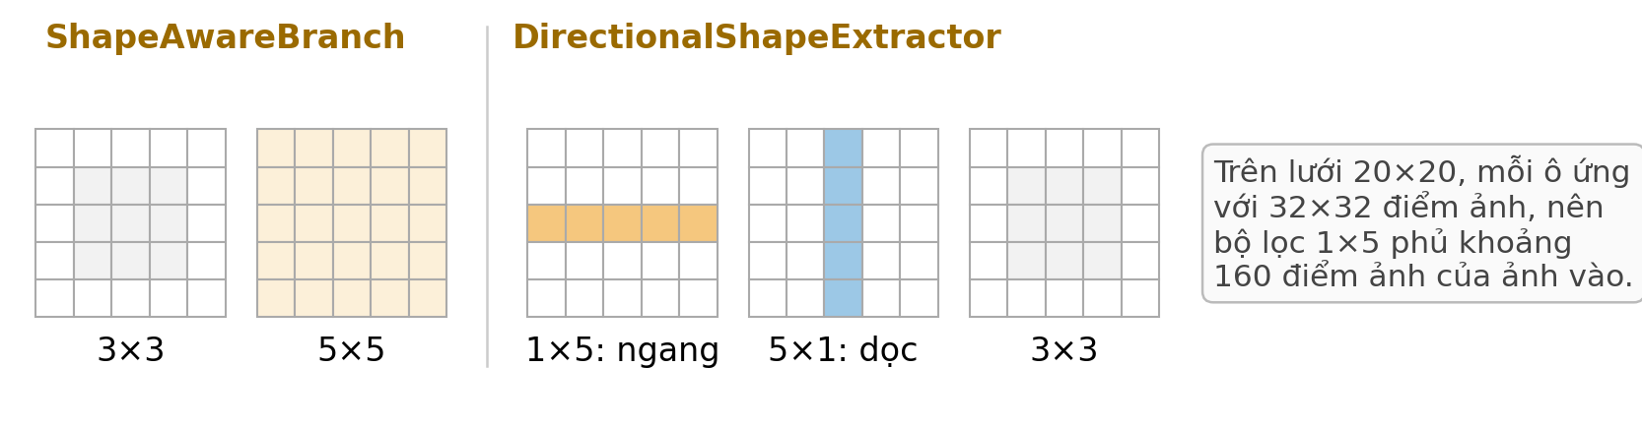
Hình 3.3: Bộ lọc của nhánh hình dạng

3.1.6. Cổng điều khiển và hợp nhất hai nhánh
Cổng nối nhánh hình dạng với nhánh SS2D. Từ $S$ một tích chập 1×1 và hàm sigmoid tạo ra bản đồ cổng $G$ có giá trị từ 0 đến 1 tại mỗi vị trí. Đầu ra $F_{M}$ của nhánh SS2D được nhân với $1+G$ chứ không nhân với $G$:
 | $$G=σ(W_{g}*S+b_{g})$$ | (3.2)
 | $$F_{M}^{'}=F_{M}⊙(1+G)$$ | (3.3)
Vì $G$ nằm trong khoảng từ 0 đến 1 nên hệ số $1+G$ luôn nằm trong khoảng từ 1 đến 2. Như vậy cổng chỉ giữ nguyên hoặc khuếch đại từng phần tử của $F_{M}$ tối đa gấp đôi chứ không bao giờ tắt hẳn một vị trí. Nhóm chọn dạng này để tránh trường hợp cổng gần bằng 0 ở đầu quá trình huấn luyện làm mất tín hiệu của SS2D. Thông tin chỉ đi một chiều, từ nhánh hình dạng sang nhánh SS2D.
Phần cuối của khối ghép $F_{M}^{'}$ với $S$ rồi dùng một tích chập 1×1 đưa về 256 kênh, gọi là lớp hợp nhất. Kết quả đi qua một mạng truyền thẳng (FFN) gồm hai tích chập 1×1 nâng lên 512 kênh rồi hạ về 256 kênh, kết quả gọi là $F$, và cuối cùng $F$ được nhân với hệ số $γ$ rồi cộng vào đầu vào $b$:
 | $$b^{'}=b+γF$$ | (3.4)
Hệ số $γ$ là một số duy nhất do mạng tự học và khởi tạo bằng 0,001. Vì giá trị ban đầu rất nhỏ nên lúc đầu b′≈b, nhờ đó các tầng đã huấn luyện sẵn phía sau không bị xáo trộn đột ngột và đóng góp của khối mới tăng dần trong quá trình học. Lớp hợp nhất có chuẩn hóa theo lô nên trên thực tế cổng chỉ thay đổi mức quan trọng tương đối giữa các vị trí và kênh, không làm đặc trưng lớn lên tuyệt đối.
Mô-đun cổng có tên TopologyShapeGate trong mã nhưng chữ “topology” chỉ thể hiện ý đồ thiết kế. Đề tài không dùng hàm mất mát hay ràng buộc tô-pô nào nên không khẳng định mô hình bảo toàn tô-pô của mặt nạ.
Các tham số của từng phần trong tầng 10 này được đếm khi dựng lại mô hình từ mã nguồn rồi tính lại bằng tay theo kích thước từng lớp và hai cách cho cùng kết quả.
Bảng 3.2: Số tham số của tầng 10
Thành phần | Số tham số
Hai tích chập 1×1 của khung tách và ghép | 526.336
Nhánh SS2D | 281.856
ShapeAwareBranch | 141.312
DirectionalShapeExtractor | 400.640
Cổng | 65.792
Lớp hợp nhất | 131.584
Mạng truyền thẳng | 263.680
Hệ số $γ$ | 1
Tổng C2TSVMamba | 1.811.201
C2PSA của mô hình gốc | 990.976
So với C2PSA, khối mới thêm 820.225 tham số làm tổng số tham số của mô hình tăng từ 11.434.463 lên 12.254.688 tức khoảng 7,2%. Nhánh hình dạng cộng với cổng chiếm khoảng 33,6% số tham số của tầng, nhiều hơn chính nhánh SS2D; phần lớn trong đó nằm ở tích chập 1×1 trộn 1.024 kênh của mô-đun DirectionalShapeExtractor. Như vậy, phần tham số tăng thêm không chỉ đến từ SS2D.

3.1.7. Thuật toán quét song song
Bộ nhớ của SS2D được cập nhật lần lượt từ đầu đến cuối chuỗi. Xét một kênh và một giá trị nhớ, mỗi lần cập nhật có dạng giá trị mới bằng giá trị cũ nhân với hệ số phai αt​ và cộng thêm phần thông tin mới $β_{t}$:
 | $$h_{t}=α_{t}h_{t-1}+β_{t}$$ | (3.5)
Nếu tính lần lượt, chuỗi dài 400 cần 399 bước nối tiếp: bước sau phải chờ bước trước. Trên GPU các chuỗi của những kênh và hướng khác nhau vẫn chạy song song được với nhau, nhưng trong mỗi chuỗi vẫn phải gọi khoảng 400 lượt phép toán nhỏ nối tiếp, và việc gọi lặp này làm chậm đáng kể.
Để tính song song, hai lần cập nhật liên tiếp được gộp thành một lần cập nhật cùng dạng "nhân rồi cộng". Phép gộp này có tính kết hợp nên có thể gộp nhiều đoạn của chuỗi cùng lúc [24]. Mã của đề tài dùng cách làm của Hillis và Steele [25].
Bước 1. Gọi $L$ là độ dài chuỗi, $K=⌈\log_{2}L⌉$ là số vòng và $P=2^{K}$. Đệm $α$ đến độ dài $P$ bằng giá trị 1 và đệm $β$ bằng giá trị 0. Phần đệm thêm tương ứng với việc giữ nguyên bộ nhớ nên không làm sai kết quả.
Bước 2. Đặt khoảng cách $s=1$.
Bước 3. Với mọi vị trí $t>s$, đồng thời cập nhật $β_{t}←α_{t}β_{t-s}+β_{t}$ và $α_{t}←α_{t}α_{t-s}$, trong đó vế phải dùng giá trị của vòng trước và các vị trí $t≤s$ giữ nguyên.
Bước 4. Gấp đôi $s$ và lặp lại bước 3 cho tới khi $s≥P$.
Bước 5. Trả về $L$ phần tử đầu của $β$, đó chính là $h_{1},…,h_{L}$.
Ở bước 3, mọi vị trí được cập nhật cùng lúc nên không cần vòng lặp theo vị trí. Với $L=400$ thì chuỗi được đệm lên $P=512$ và thuật toán chạy $K=9$ vòng, tức số bước phải chờ nhau giảm từ 399 xuống 9.
Đổi lại tổng khối lượng tính tăng lên vì ở mỗi vòng gần như mọi vị trí đều phải tính. Với $L=400$ mỗi chuỗi cần 4.097 phép gộp, gấp khoảng 10 lần so với 399 phép khi tính lần lượt. Khối lượng tính tăng tỉ lệ với $L·\log_{2}L$, tức tăng nhanh hơn mức tuyến tính của Mamba.
Mamba đạt chi phí tuyến tính nhờ cách quét tiết kiệm phép tính của Blelloch [24], gộp các phép toán vào một chương trình CUDA duy nhất và tính lại các giá trị trung gian thay vì lưu chúng [17]. Bản cài đặt của nhóm không dùng các kỹ thuật này, đổi lại nó chỉ cần PyTorch và chạy được trên cả CPU lẫn GPU. Khi bật chế độ cho kết quả lặp lại được, chạy lại với cùng seed sẽ ra đúng kết quả cũ.

3.1.8. Khởi tạo trọng số và học chuyển giao
Mô hình đề xuất dùng lại gần như toàn bộ trọng số đã huấn luyện sẵn của YOLO26s-seg. Cả hai mô hình đều khởi đầu từ tệp yolo26s-seg.pt huấn luyện trên COCO [16]. Mô hình gốc nạp thẳng tệp này, còn mô hình đề xuất được dựng từ tệp cấu hình mới rồi mới nạp; Ultralytics chỉ chép những phần cùng tên và cùng kích thước [22].
Nhờ vậy tầng 0–9 và 11–23 nhận trọng số giống hệt mô hình gốc trừ phần đầu ra dự đoán lớp đối tượng, vì COCO có 80 lớp còn dữ liệu polyp chỉ có 1 lớp. Ở tầng 10, 790.016 trong 1.811.201 tham số được chép sang gồm hai tích chập 1×1 ở đầu và cuối khối cùng với mạng truyền thẳng. Mạng truyền thẳng được chép chỉ vì trùng tên và kích thước với mạng trong khối PSA dù nó nhận đầu vào khác hẳn.
1.021.185 tham số còn lại được tạo mới. Ma trận A được khởi tạo bằng −1, −2, …, −16 theo cách S4D-Real [23], cũng là mặc định của Mamba [17]. Hệ số γ = 0,001, các lớp khác dùng giá trị mặc định của PyTorch. Vì γ nhỏ nên lúc đầu b′ ≈ b tức tầng 10 gần như chỉ còn hai tích chập 1×1 lấy từ C2PSA. Đóng góp của khối mới tăng dần trong quá trình học.

3.1.9. Hàm mất mát và chiến lược huấn luyện
Đề tài giữ nguyên hàm mất mát của YOLO26-seg [4], gồm phần phạt sai lệch về hộp, về lớp và về mặt nạ trên cả hai đầu dự đoán. Nhóm không thêm hàm mất mát nào về đường biên hay tô-pô nên nhánh hình dạng chỉ tác động gián tiếp. Hai mô hình dùng chung hàm mất mát, bộ siêu tham số và danh sách seed nên khác biệt có hệ thống giữa chúng chỉ có thể quy cho tầng 10.
So với cấu hình trong bài báo YOLO26, nhóm có ba thay đổi áp dụng cho cả hai mô hình:
- Thứ nhất, nhóm dùng bộ tối ưu AdamW [26] thay cho MuSGD [4].
- Thứ hai, toàn bộ quá trình huấn luyện chạy ở độ chính xác số thực 32 bit (FP32), không dùng độ chính xác hỗn hợp.
- Thứ ba, mỗi lượt huấn luyện dùng một seed cố định và bật chế độ cho kết quả lặp lại được, để chạy lại thì ra đúng kết quả cũ.
Riêng với mô hình đề xuất, nhóm sửa mã để lưu trọng số ở dạng số thực 32 bit (FP32) thay cho 16 bit (FP16) như mặc định của Ultralytics. Lý do là một số giá trị bên trong lớp hợp nhất của tầng 10 có thể vượt giới hạn mà FP16 ghi được, làm tệp trọng số lưu ra cho kết quả sai. Bản sửa chỉ thay đổi cách lưu, không làm thay đổi quá trình huấn luyện.

3.2. Phương án đánh giá mô hình đề xuất
Một khối mới chỉ đáng giá nếu nó cải thiện kết quả một cách đáng tin và với chi phí chấp nhận được. Phần này trình bày cách nhóm thiết kế thực nghiệm để trả lời câu hỏi đó, gồm: so sánh với mô hình gốc qua nhiều seed, tách từng thành phần của khối, so sánh với các mô hình phân đoạn khác, đo chi phí tính toán và thử trên dữ liệu khác nguồn.

3.2.1. So sánh với mô hình gốc qua 20 seed ghép cặp
Kết quả huấn luyện mạng nơ-ron dao động theo giá trị khởi tạo, thứ tự đưa ảnh vào và các phép tăng cường dữ liệu. Mức dao động này có thể lớn ngang với chênh lệch giữa hai phương pháp [27]. Vì vậy, mỗi mô hình được huấn luyện 20 lần với seed từ 0 đến 19 trên cùng dữ liệu và cùng siêu tham số. Hai lượt có cùng seed tạo thành một cặp, nhờ đó phần dao động chung ở mỗi seed được trừ bớt khi so sánh.
Độ đo chính là mask mAP50–95 được chọn trước khi xem kết quả vì nó phạt cả việc khoanh thiếu lẫn đường biên lệch. Với mỗi lượt, nhóm lấy epoch có mask mAP50–95 cao nhất trong 100 epoch; các độ đo khác lấy tại cùng epoch đó. Kết quả được kiểm tra lại bằng hai cách chọn epoch khác: epoch Ultralytics lưu làm best.pt và epoch cuối cùng.
Nhóm dùng kiểm định t ghép cặp kèm khoảng tin cậy 95%, kiểm định Wilcoxon để đối chiếu [20] và cỡ hiệu ứng $d_{z}$ [21] với mức ý nghĩa 0,05. Kết luận chỉ dựa trên độ đo chính, còn các độ đo phụ (mask mAP50, Precision, Recall, F1) chỉ dùng để mô tả xu hướng [20].
Độ ổn định giữa các seed được so sánh qua độ lệch chuẩn của mask mAP50–95. Kiểm định Levene dạng trung vị [28] thường dùng cho việc này coi hai nhóm là độc lập, trong khi hai mô hình dùng chung seed nên kết quả của chúng ghép thành cặp.
Vì vậy nhóm dùng kiểm định Pitman–Morgan cho mẫu ghép cặp [29]. Với X và Y là kết quả của hai mô hình trên cùng seed, hai phương sai bằng nhau khi và chỉ khi tương quan r giữa X + Y và X − Y bằng 0. Thống kê kiểm định là t = r·√(n − 2)/√(1 − r²) với n − 2 bậc tự do.
Nhóm cũng ước lượng khoảng tin cậy 95% cho tỷ số độ lệch chuẩn bằng bootstrap phân vị [30], lấy mẫu lại 10.000 lần theo cặp seed. Kiểm định Levene chỉ được giữ để đối chiếu.

3.2.2. Thí nghiệm tách thành phần
Để biết thành phần nào của khối đóng góp vào kết quả, mã của khối TSVMamba có một tham số chế độ cho phép bật hoặc tắt từng nhánh. Ngoài bản đầy đủ, nhóm huấn luyện thêm ba biến thể gồm:
- Chỉ có SS2D: bỏ nhánh hình dạng và cổng.
- Chỉ có nhánh hình dạng: bỏ SS2D.
- Không có cổng: hai nhánh giữ nguyên, không nhân với $1+G$.
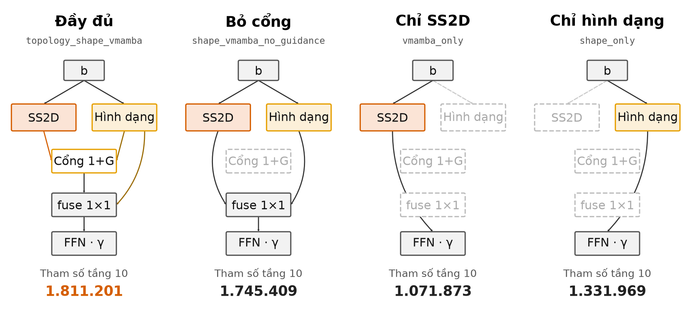
Hình 3.4: Bốn chế độ của khối TSVMamba
Mọi thiết lập khác của ba biến thể giữ nguyên như bản đầy đủ. Ngoài ra, nhóm thêm biến thể C2PSA rộng, giữ khối C2PSA nhưng tăng độ rộng kênh ẩn để tầng 10 có số tham số gần bằng khối đề xuất, nhằm tách phần do thiết kế khỏi phần do tăng tham số. Mỗi biến thể chạy 20 seed từ 0 đến 19, trùng seed với các lượt chính để so sánh ghép cặp.

3.2.3. Đánh giá theo điểm ảnh và so sánh với mô hình khác
Để đặt kết quả vào bối cảnh rộng hơn, nhóm huấn luyện thêm hai mô hình phân đoạn ngữ nghĩa trên cùng dữ liệu, cũng với 20 seed: PraNet [6], một mạng chuyên cho phân đoạn polyp, và U-Net [31], một mạng phân đoạn ảnh y tế kinh điển. Hai mô hình này chỉ dùng làm mốc đối chiếu, không phải đối tượng cải tiến.
Vì PraNet và U-Net không cho ra từng đối tượng kèm độ tin cậy, không thể tính mAP cho chúng. Nhóm chạy lại suy luận cho cả bốn mô hình và tính Dice, IoU, Precision, Recall ở mức điểm ảnh.
Với hai mô hình YOLO, mọi mặt nạ có độ tin cậy từ 0,25 trở lên của một ảnh được gộp thành một mặt nạ. Với PraNet và U-Net, ảnh vào có kích thước 640×640 và ngưỡng xác suất là 0,5, sau đó mặt nạ được phóng về kích thước gốc. Độ đo được tính trên từng ảnh có polyp rồi lấy trung bình; ảnh có polyp mà mô hình không dự đoán điểm nào thì Dice và IoU bằng 0. Với các ảnh nền, nhóm đếm tỉ lệ ảnh có ít nhất một điểm ảnh bị báo nhầm là polyp.

3.2.4. Chi phí tính toán
Chi phí được đo bằng số tham số, số phép tính, thời gian suy luận và thời gian huấn luyện mỗi lượt. Số phép tính được đo bằng bộ đếm của PyTorch khi đưa một ảnh 640×640 đi qua mạng.
Bộ đếm này chỉ tính các phép tích chập và nhân ma trận, bỏ qua các phép tính trên từng phần tử trong phép quét, nên con số của mô hình đề xuất thấp hơn thực tế. Phần còn thiếu được ước lượng từ số phép gộp của thuật toán quét song song.
Số phép tính thấp chưa chắc đã chạy nhanh, vì phép quét tạo nhiều mảng trung gian. Vì vậy nhóm đo trực tiếp thời gian suy luận trên CPU và GPU với trọng số của seed 0, mỗi lần một ảnh, chỉ tính thời gian chạy qua mạng. Trên GPU, mỗi mô hình được chạy khởi động 50 lần trước khi đo và hai mô hình được đo xen kẽ để chịu cùng điều kiện nhiệt độ của máy.

3.2.5. Đánh giá trên dữ liệu khác nguồn
Tập kiểm định của bộ BG20 vừa dùng để chọn epoch vừa dùng để báo cáo, và mọi ảnh đều đến từ một nguồn. Để kiểm tra mô hình có dùng tốt trên dữ liệu mới hay không, nhóm giữ nguyên trọng số đã huấn luyện, không huấn luyện lại hay tinh chỉnh. Mô hình được chạy trên bốn bộ dữ liệu công khai thu từ thiết bị và trung tâm khác gồm CVC-ClinicDB [32], CVC-ColonDB [33], ETIS-Larib [34] và PolypGen [3].
Quy trình suy luận và cách tính độ đo giống hệt như trên tập kiểm định, áp dụng cho cả bốn mô hình và 20 seed. Các ảnh không có polyp của PolypGen không tính vào Dice và IoU mà dùng để đo tỉ lệ báo nhầm.

3.3. Kết chương
Mô hình đề xuất giữ nguyên YOLO26s-seg và chỉ thay khối C2PSA ở tầng 10 bằng khối C2TSVMamba có cùng kích thước đầu vào và đầu ra 512×20×20. Bên trong khối, nhánh SS2D quét đặc trưng theo bốn hướng để thu ngữ cảnh toàn cục, nhánh hình dạng dùng các bộ lọc dải ngang, dọc và vuông để trích đặc trưng theo hướng, còn cổng $1+G$ cho nhánh hình dạng khuếch đại đầu ra của nhánh SS2D.
Hai nhánh được hợp nhất rồi cộng trở lại đầu vào qua hệ số $γ$ khởi tạo rất nhỏ. Việc cập nhật bộ nhớ của SS2D được tính bằng phép quét song song Hillis–Steele với 9 vòng thay cho 399 bước tuần tự, đổi lại tổng khối lượng tính lớn hơn.
Khối mới thêm khoảng 820 nghìn tham số trong khi hàm mất mát, dữ liệu và siêu tham số giữ giống mô hình gốc. Mô hình được đánh giá qua 20 seed ghép cặp có kiểm định thống kê, thí nghiệm tách ba thành phần, so sánh theo điểm ảnh với PraNet và U-Net, đo chi phí tính toán và thử trên bốn bộ dữ liệu khác nguồn.

CHƯƠNG 4: THỰC NGHIỆM VÀ KẾT QUẢ
Chương này trình bày phần cài đặt và kết quả thực nghiệm, gồm dữ liệu và môi trường, cài đặt mô hình, quy trình huấn luyện, kết quả so sánh, chi phí, thí nghiệm tách thành phần, kết quả trên dữ liệu khác nguồn và ứng dụng minh họa.

4.1. Mục tiêu và phạm vi thực nghiệm
Thực nghiệm nhằm làm rõ bốn vấn đề:
- Chất lượng phân đoạn: so sánh mask mAP50–95 của mô hình tích hợp C2TSVMamba với YOLO26s-seg gốc, và kiểm tra chênh lệch này có đủ tin cậy về mặt thống kê không.
- Vai trò từng thành phần: tách riêng nhánh SS2D, nhánh hình dạng và cổng để xem mỗi phần đóng góp bao nhiêu.
- Chi phí: số tham số, số phép tính và thời gian chạy tăng thêm khi thay khối.
- Khả năng dùng thực tế: chất lượng trên ảnh từ nguồn khác và việc chạy mô hình trong ứng dụng web.
Tổng cộng có 160 lượt huấn luyện gồm: mô hình gốc, mô hình đề xuất, PraNet [6] và U-Net [31], mỗi mô hình chạy 20 lượt với seed từ 0 đến 19; ba biến thể tách thành phần và biến thể C2PSA rộng, mỗi biến thể cũng chạy 20 lượt với seed từ 0 đến 19.
Các kết quả so sánh chính được tính trên tập kiểm định của bộ BG20 gồm 160 ảnh, còn phần đánh giá trên dữ liệu thực tế dùng bốn bộ dữ liệu khác nguồn và giữ nguyên trọng số đã huấn luyện.

4.2. Dữ liệu thực nghiệm và môi trường cài đặt

4.2.1. Bộ dữ liệu BG20
Bộ dữ liệu BG20 được ghép từ hai nguồn ảnh nội soi công khai. Nguồn thứ nhất là Kvasir-SEG gồm 1.000 ảnh nội soi đường tiêu hóa có polyp do Jha và cộng sự công bố vào năm 2020 [10]; mỗi ảnh có một mặt nạ, trong đó điểm ảnh màu trắng thuộc polyp và điểm ảnh màu đen là nền. Mặt nạ do kỹ sư và bác sĩ khoanh vùng sau đó được bác sĩ chuyên khoa tiêu hóa kiểm tra lại. Ảnh có kích thước không đồng nhất, polyp có vùng rất nhỏ và có vùng chiếm phần lớn khung hình. Ảnh và mặt nạ đều lưu ở định dạng nén JPEG nên dọc biên polyp có các điểm ảnh mang mức xám trung gian và cần xử lý lại trước khi tạo nhãn.
Nguồn thứ hai là lớp normal-cecum của bộ Kvasir phiên bản 2 gồm ảnh manh tràng bình thường kích thước 720×576 điểm ảnh [10], [35]. Đây là các mẫu âm tính không chứa polyp.
Nếu chỉ học trên ảnh có polyp, mô hình dễ khoanh nhầm các nếp niêm mạc hoặc vùng phản quang, nên việc thêm ảnh nền giúp mô hình học được trường hợp ảnh không có đối tượng cần phân đoạn (Hình 4.1).
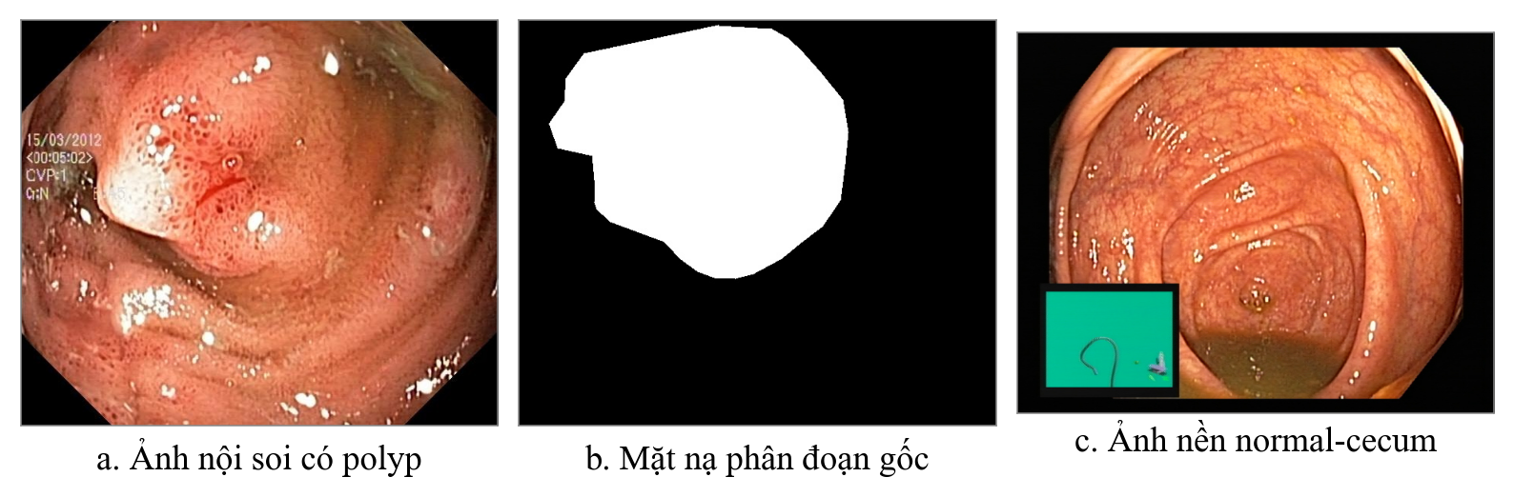
Hình 4.1: Ảnh mẫu trong bộ BG20 [10], [35]
Ảnh polyp được chia theo danh sách có sẵn do nhóm tác giả Kvasir-SEG cung cấp gồm 880 ảnh huấn luyện và 120 ảnh kiểm định, nhờ đó kết quả so sánh được với các nghiên cứu khác. Ảnh nền được chọn bằng chương trình: chương trình sắp xếp 1.000 tên tệp normal-cecum cố định seed bằng 42 rồi chọn ngẫu nhiên 200 ảnh, gồm 160 ảnh huấn luyện và 40 ảnh kiểm định. Tên BG20 nghĩa là số ảnh nền bằng 20% số ảnh polyp. 800 ảnh normal-cecum còn lại không được chọn vào BG20; nhóm dùng các ảnh này để đánh giá báo nhầm ở Mục 4.7. Toàn bộ ảnh nền chỉ lấy từ một vị trí giải phẫu là manh tràng và từ một bộ dữ liệu, nên mô hình ít được học các mẫu âm như nếp gấp, bọt hay phản quang ở các đoạn ruột khác.
Một ảnh có thể chứa nhiều polyp tách rời và mỗi polyp được gán một nhãn riêng, vì vậy tập huấn luyện có 936 vùng polyp và tập kiểm định có 127 vùng; số ảnh có từ hai polyp trở lên lần lượt là 41 và 7. Dữ liệu được tổ chức theo định dạng của Ultralytics, trong đó mỗi ảnh có một tệp nhãn văn bản cùng tên [22]. Dữ liệu chỉ có một lớp là polyp; ảnh nền đi kèm tệp nhãn rỗng nên ảnh nền không phải là lớp thứ hai.

4.2.2. Dữ liệu khác nguồn
Để xem mô hình có dùng được trên ảnh từ thiết bị và trung tâm y tế khác hay không, nhóm dùng thêm bốn bộ dữ liệu công khai với tổng cộng 2.725 ảnh. Các ảnh này không tham gia huấn luyện mà dùng làm tập kiểm tra.
Bảng 4.1: Bốn bộ dữ liệu khác nguồn
Bộ dữ liệu | Số ảnh | Kích thước ảnh | Đặc điểm
CVC-ClinicDB [32] | 612 | 384×288 | Khung hình cắt từ video nội soi
CVC-ColonDB [33] | 380 | 574×500 | Khung hình cắt từ video nội soi
ETIS-Larib [34] | 196 | 1.225×966 | Nhiều polyp nhỏ, khó phát hiện
PolypGen [3] | 1.537 (1.412 có polyp, 125 không polyp) | Tới 1.920×1.080 | Ảnh đơn từ 6 trung tâm
Ba bộ CVC-ClinicDB, CVC-ColonDB và ETIS-Larib chỉ có ảnh chứa polyp; 125 ảnh không có polyp của PolypGen không tính vào Dice và IoU mà dùng để đo tỉ lệ ảnh bị báo nhầm. Nhóm đã đối chiếu PolypGen với Kvasir-SEG bằng mã băm của tệp, mã băm theo cảm nhận thị giác và tương quan ảnh xám thu nhỏ; kết quả không tìm thấy ảnh nào trùng với Kvasir-SEG.

4.2.3. Môi trường cài đặt
Tất cả các lượt huấn luyện gồm bốn mô hình và ba biến thể tách thành phần cùng biến thể C2PSA rộng đều được chạy trực tuyến trên Kaggle Notebook, không huấn luyện trên máy cá nhân. Các chỉ số mAP do Ultralytics ghi lại ngay trong quá trình huấn luyện trên Kaggle.
Bảng 4.2: Môi trường huấn luyện và đánh giá
Thành phần | Huấn luyện (Kaggle) | Đánh giá và ứng dụng (máy cá nhân)
Phần cứng | GPU NVIDIA Tesla T4, 15 GB | CPU AMD Ryzen 7 250, RAM 15,3 GiB, GPU NVIDIA GeForce RTX 5050 Laptop
Hệ điều hành | Linux (máy ảo Kaggle) | Windows 11
Thư viện chính | Python, PyTorch, Ultralytics 8.4.127 | PyTorch 2.13.0 (CUDA 13.0) trên GPU, PyTorch 2.6.0 trên CPU và dịch vụ suy luận
Toàn bộ các lượt huấn luyện đều chạy trực tuyến trên Kaggle Notebook thay vì trên máy cá nhân. Kaggle cung cấp GPU miễn phí đủ cho các lượt huấn luyện kéo dài nhiều giờ, và môi trường dùng chung với cùng phiên bản thư viện giúp kết quả có thể so sánh và lặp lại được. Mỗi lượt chạy được lưu lại cùng cấu hình và nhật ký huấn luyện để thuận tiện kiểm tra về sau.
Nhóm dùng Python và PyTorch cho huấn luyện, đánh giá và dịch vụ suy luận vì Ultralytics YOLO26 được viết trên nền tảng này, nhờ đó khối C2TSVMamba ghép thẳng được vào mô hình gốc mà không cần TensorFlow. Trang web dùng Java 17 với Spring Boot và dịch vụ suy luận dùng FastAPI để cùng ngôn ngữ với mô hình.
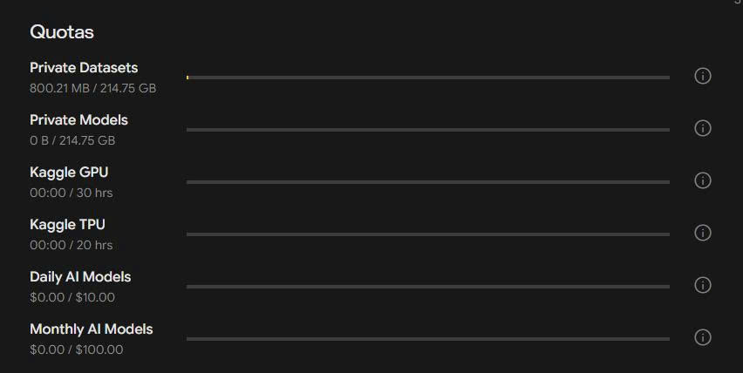
Hình 4.2: Hạn mức tài nguyên trên Kaggle

4.3. Cài đặt mô hình

4.3.1. Mô hình gốc và mô hình tích hợp
Mô hình gốc dùng nguyên bản thư viện Ultralytics 8.4.127. Với mô hình đề xuất, nhóm tạo một bản sao mã nguồn của thư viện này với bốn thay đổi chính:
- Toàn bộ khối C2TSVMamba, gồm SS2D, nhánh hình dạng, cổng và lớp hợp nhất.
- Sửa tệp tasks.py để trình đọc cấu hình nhận ra tên khối mới và tự tính số kênh.
- Cấu hình mô hình đề xuất được viết thành tệp riêng, yolo26-seg-TopologyShapeVMamba.yaml.
- Trọng số được lưu ở FP32 thay vì FP16, vì khi lưu FP16 lớp BatchNorm ở tầng 10 bị tràn số.
Tệp cấu hình mới chỉ khác bản gốc ở dòng khai báo tầng 10:
- [-1, 2, C2PSA, [1024]] # mô hình gốc
- [-1, 2, C2TSVMamba, [1024]] # mô hình đề xuất
Với cỡ small, Ultralytics nhân số lần lặp khối với 0,5 nên dòng cấu hình ghi 2 khối nhưng thực tế chỉ dùng 1 khối [22]. Để tránh lỗi số khi tính toán, nhóm giới hạn $Δ_{t}A$ trong khoảng từ −50 đến 0 trước khi lấy hàm mũ và cộng thêm ${10}^{-6}$ trước khi lấy căn bậc hai của độ lớn gradient.
So với VMamba [5], bản cài đặt của nhóm khác ở năm điểm:
- Không có số hạng nhảy $D·u$, vì vai trò đường tắt đã do nối tắt có hệ số $γ$ đảm nhận.
- Không có lớp chuẩn hóa sau khi gộp bốn hướng.
- Vẫn giữ cổng nhân $SiLU(Z)$ mà bản cuối của VMamba đã bỏ.
- Phép chiếu bước thời gian dùng khởi tạo mặc định của PyTorch.
- Thay vì dùng mã CUDA riêng như bản gốc, phép quét được viết hoàn toàn bằng phép toán tensor của PyTorch.
Ba biến thể tách thành phần không cần mã riêng, chúng dùng chung mã với mô hình đề xuất và chỉ khác tham số chế độ trong dòng cấu hình của tầng 10. Biến thể C2PSA rộng cũng không cần sửa mã, chỉ dùng một tệp cấu hình riêng tăng hệ số độ rộng kênh ẩn của C2PSA từ 0,5 lên 0,75. Hai mô hình đối chiếu được cài đặt trong notebook riêng. PraNet dùng mạng nền ResNet-50 thay cho Res2Net-50 của bản gốc, còn U-Net dùng 32 kênh ở tầng đầu và được khởi tạo ngẫu nhiên. Để so sánh công bằng, cả hai được huấn luyện cùng điều kiện với hai mô hình YOLO: ảnh 640×640, cùng các phép tăng cường dữ liệu (đổi màu HSV, lật ngang, dịch, co giãn, ghép bốn ảnh và tắt ghép ảnh ở 10 epoch cuối), 100 epoch, batch 8 và 20 seed. Hàm mất mát và bộ tối ưu giữ theo từng mô hình, trọng số được chọn theo Dice cao nhất trên tập kiểm định. Khác với YOLO, ảnh được kéo thẳng về hình vuông thay vì giữ tỉ lệ.

4.3.2. Lưu trọng số ở dạng FP32
Mặc định Ultralytics chuyển mô hình sang số thực 16 bit (FP16) trước khi lưu tệp best.pt. Trong khi FP16 chỉ biểu diễn được giá trị tới 65.504, ở seed 5 giá trị trung bình tích lũy của lớp chuẩn hóa theo lô trong lớp hợp nhất ở tầng 10 lên tới khoảng 1,5 triệu, nên giá trị này bị tràn khi lưu và tệp trọng số cho kết quả sai. Nhóm sửa ba chỗ trong bản sao Ultralytics:
- Khi lưu mô hình, trọng số giữ ở dạng .float() thay cho .half().
- Bước làm gọn tệp trọng số sau huấn luyện cũng đổi sang .float().
- Bỏ đoạn tự thay giá trị không hữu hạn bằng 0, để hàm lưu báo lỗi ngay khi gặp NaN hoặc vô cùng.
Vì vậy, mô hình đề xuất còn được gọi là TSVM FP32. Để chắc bản sửa không làm thay đổi quá trình học, nhóm huấn luyện lại 20 seed bằng mã đã sửa. Trong 46.000 ô của các tệp results.csv, 44.000 ô giống hệt lần chạy cũ; 2.000 ô còn lại đều thuộc cột thời gian chạy.

4.4. Quy trình huấn luyện và tiền xử lý

4.4.1. Tiền xử lý và tăng cường dữ liệu
Quy trình tiền xử lý gồm hai giai đoạn. Giai đoạn chuẩn bị chỉ chạy một lần, gồm chọn ảnh, chia tập và chuyển mặt nạ thành nhãn đa giác. Giai đoạn nạp dữ liệu lặp lại mỗi khi ảnh được đưa vào mô hình, gồm đổi kích thước, tăng cường dữ liệu và chuẩn hóa.
Hai mô hình YOLO dùng chung quy trình này nên dữ liệu không tạo ra khác biệt giữa chúng.
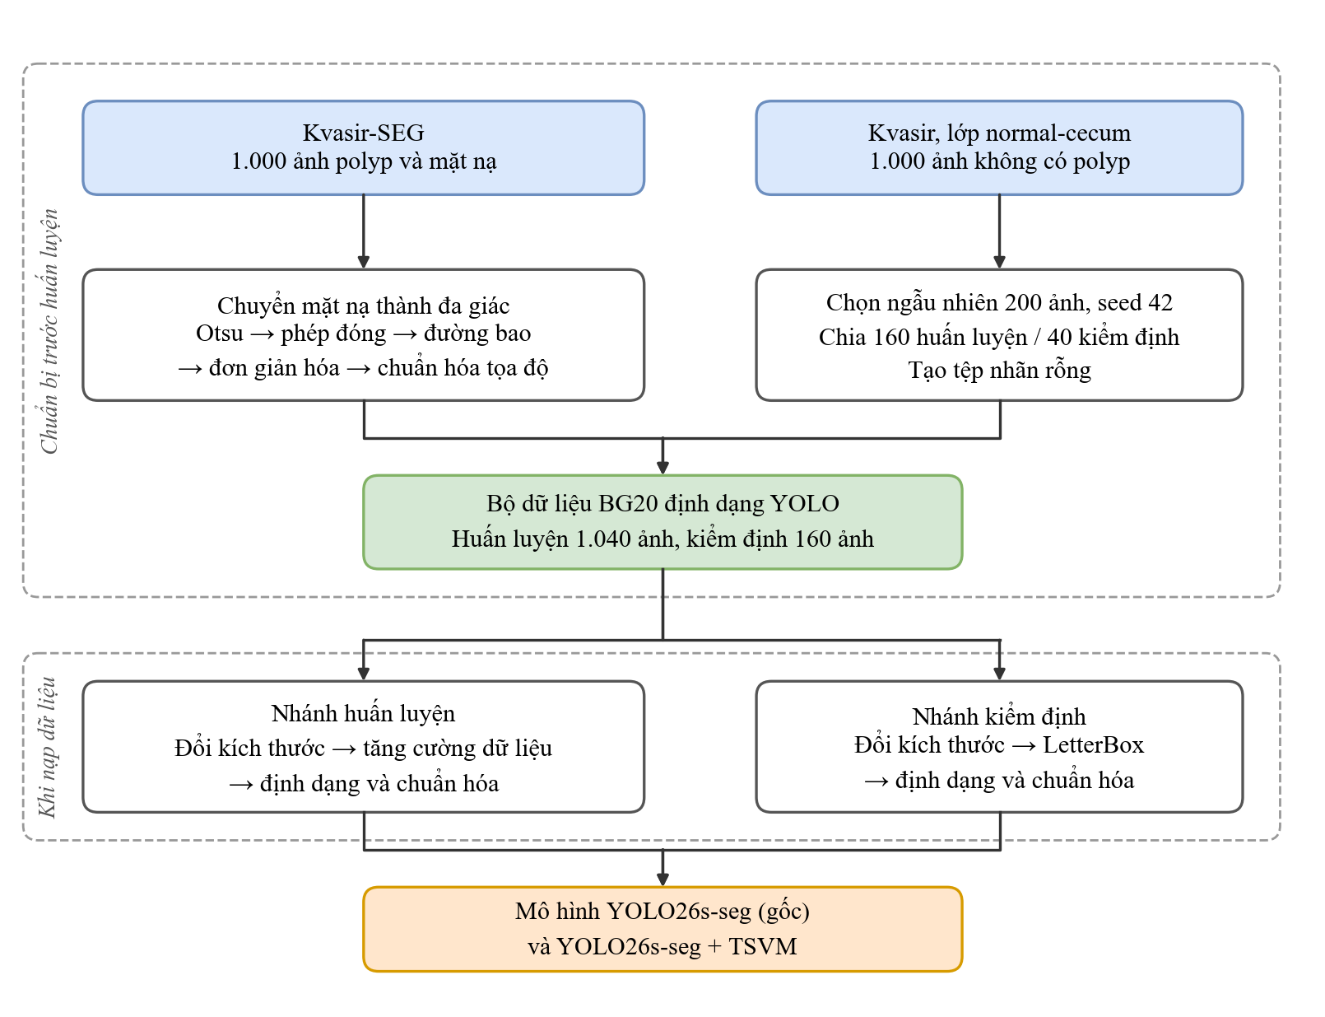
Hình 4.3: Quy trình xây dựng bộ BG20
YOLO26-seg đọc nhãn dạng tệp văn bản, mỗi dòng gồm chỉ số lớp và tọa độ các đỉnh của đa giác bao quanh một polyp, được chuẩn hóa về đoạn từ 0 đến 1. Mỗi mặt nạ được chuyển bằng thư viện OpenCV theo năm bước dùng các phép xử lý ảnh cơ bản [18].
Bước 1. Nhị phân hóa mặt nạ bằng cách chọn ngưỡng tự động: chương trình thử mọi ngưỡng $t$ và giữ ngưỡng làm phương sai giữa nhóm tối và nhóm sáng lớn nhất:
 | $$σ_{B}^{2}(t)=ω_{0}(t)ω_{1}(t){[μ_{0}(t)-μ_{1}(t)]}^{2}$$ | (4.1)
Trong đó $ω_{0}$ và $ω_{1}$ là tỉ lệ số điểm ảnh của nhóm tối và nhóm sáng, $μ_{0}$ và $μ_{1}$ là mức xám trung bình của hai nhóm. Bước này chủ yếu loại các mức xám nhiễu do nén JPEG.
Bước 2. Làm liền vùng polyp bằng phép đóng hình thái học, tức là giãn nở rồi co lại với phần tử cấu trúc 3×3. Phép này lấp lỗ nhỏ và khe hở trên biên mà gần như không đổi kích thước polyp.
Bước 3. Dò đường bao ngoài cùng của từng vùng trắng và loại các vùng nhỏ hơn 20 điểm ảnh vuông, vì đó thường là đốm nhiễu. Kết quả còn 1.063 vùng polyp.
Bước 4. Rút gọn đường bao bằng cách bỏ các điểm gần như thẳng hàng và chỉ giữ điểm lệch khỏi đường nối hai đầu nhiều hơn sai số $ε$:
 | $$ε=0,002·L$$ | (4.2)
Trong đó $L$ là chu vi đường bao tính bằng điểm ảnh. Sau bước này, mỗi đa giác còn từ 10 đến 80 đỉnh.
Bước 5. Chia tọa độ mỗi đỉnh cho chiều rộng và chiều cao của mặt nạ rồi ghi vào tệp nhãn, nhờ vậy nhãn vẫn khớp đúng polyp khi ảnh được thu phóng.
Khi nạp, ảnh được thu phóng giữ nguyên tỉ lệ sao cho cạnh dài bằng 640 điểm ảnh để polyp không bị méo. Ở tập kiểm định, phần thiếu của cạnh ngắn được đệm màu xám chia đều hai phía. Ở tập huấn luyện, khung 640×640 được tạo bởi phép ghép Mosaic và phép biến đổi affine.
Tập huấn luyện chỉ có 1.040 ảnh, vì vậy nhóm dùng tăng cường dữ liệu để mỗi lần nạp, ảnh được biến đổi một chút, giúp mô hình không học thuộc từng ảnh. Các phép hình học như Mosaic, dịch chuyển, thu phóng và lật ngang làm thay đổi vị trí điểm ảnh, nên đa giác nhãn cũng phải biến đổi theo.
Mosaic ghép bốn ảnh quanh một tâm ngẫu nhiên và được tắt trong 10 epoch cuối để mô hình học trên ảnh gần với ảnh thật [22].
Nhóm phép biến đổi màu giữ nguyên nhãn: sắc độ gần như không đổi để màu niêm mạc không phi thực tế, còn độ bão hòa và độ sáng thay đổi mạnh để mô phỏng các điều kiện chiếu sáng khác nhau.
Bảng 4.3: Thông số tăng cường dữ liệu
Phép biến đổi | Tham số | Giá trị | Ý nghĩa
Mosaic | mosaic | 1,0 | Luôn ghép bốn ảnh
Tắt Mosaic | close_mosaic | 10 | Tắt ở 10 epoch cuối
Dịch chuyển | translate | 0,1 | Lệch tối đa 10% khung
Thu phóng | scale | 0,5 | Hệ số từ 0,5 đến 1,5
Sắc độ | hsv_h | 0,015 | Thay đổi rất nhẹ
Độ bão hòa | hsv_s | 0,7 | Thay đổi tối đa 70%
Độ sáng | hsv_v | 0,4 | Thay đổi tối đa 40%
Lật ngang | fliplr | 0,5 | Xác suất 50%
Lật dọc, xoay, cắt xiên, trộn ảnh | flipud, degrees, shear, mixup | 0 | Không sử dụng
Cuối cùng, giá trị điểm ảnh được chia cho 255 để nằm trong đoạn từ 0 đến 1. Đa giác nhãn được tô đầy để dựng lại mặt nạ huấn luyện kích thước 160×160. Trước khi huấn luyện, nhóm kiểm tra lại toàn bộ dữ liệu: mỗi ảnh có đúng một tệp nhãn và cả 1.063 dòng nhãn đều hợp lệ. Nhóm cũng so mã băm SHA-256 và không thấy ảnh nào trùng nội dung giữa hai tập.

4.4.2. Cấu hình huấn luyện
Hai mô hình YOLO dùng chung mọi siêu tham số, tệp cấu hình của 40 lượt chỉ khác nhau ở tên mô hình và số seed. Mỗi lượt huấn luyện 100 epoch với lô 8 ảnh, ảnh vào 640×640 và không dừng sớm, nên mọi lượt đều chạy đủ 100 epoch. Bộ tối ưu AdamW [26] có tốc độ học ban đầu 0,001 và giảm tuyến tính về 1% giá trị ban đầu ở epoch cuối, hệ số động lượng 0,937, suy giảm trọng số 0,0005 và 5 epoch khởi động. Toàn bộ quá trình chạy ở FP32, bật chế độ tất định và dùng 2 luồng nạp dữ liệu. Mỗi lượt huấn luyện trên Kaggle gồm các bước sau.
Bước 1. Nạp thư viện. Mô hình gốc cài Ultralytics bằng pip. Mô hình đề xuất nạp bản sao Ultralytics thay cho thư viện gốc và tạo tệp cấu hình cỡ small.
Bước 2. Đặt seed cho Python, NumPy và PyTorch, bật chế độ tính toán tất định.
Bước 3. Nạp trọng số yolo26s-seg.pt rồi huấn luyện 100 epoch.
Bước 4. Nén thư mục kết quả gồm tệp cấu hình đã dùng, độ đo theo từng epoch và trọng số tốt nhất, rồi tải về máy.
Sau đó các script của nhóm đọc lại các tệp này để tính mọi số liệu thực nghiệm, nên mỗi con số đều truy được về tệp gốc.
Nhóm không tinh chỉnh siêu tham số riêng cho từng mô hình mà dùng chung một bộ siêu tham số cố định như trên, để chênh lệch giữa hai mô hình chỉ đến từ tầng 10. Nếu dò siêu tham số riêng cho mô hình đề xuất thì kết quả có thể cao hơn, nhưng phép so sánh với mô hình gốc sẽ không còn công bằng.

4.5. Kết quả thực nghiệm và phân tích

4.5.1. So sánh với mô hình gốc qua 20 seed
Bảng 4.4 trình bày kết quả của hai mô hình trên tập kiểm định, lấy tại epoch có mask mAP50–95 cao nhất của mỗi lượt.
Bảng 4.4: Kết quả của hai mô hình qua 20 seed
Độ đo | Mô hình gốc | Mô hình đề xuất | Chênh lệch | p (t ghép cặp) | Số seed cao hơn
Mask mAP50–95 | 0,7189 ± 0,0118 | 0,7232 ± 0,0072 | +0,0043 | 0,061 | 13/20
Mask mAP50 | 0,9069 ± 0,0125 | 0,9083 ± 0,0086 | +0,0014 | 0,668 | 10/20
Mask Precision | 0,9041 ± 0,0287 | 0,9145 ± 0,0233 | +0,0104 | 0,266 | 11/20
Mask Recall | 0,8594 ± 0,0241 | 0,8590 ± 0,0179 | −0,0004 | 0,948 | 9/20
Mask F1 | 0,8806 ± 0,0142 | 0,8856 ± 0,0129 | +0,0049 | 0,259 | 12/20
Box mAP50–95 | 0,7228 ± 0,0159 | 0,7273 ± 0,0134 | +0,0045 | 0,227 | 13/20
Box mAP50 | 0,9006 ± 0,0116 | 0,9014 ± 0,0083 | +0,0008 | 0,778 | 11/20
Box Precision | 0,9006 ± 0,0263 | 0,9067 ± 0,0238 | +0,0061 | 0,442 | 11/20
Box Recall | 0,8501 ± 0,0293 | 0,8522 ± 0,0145 | +0,0021 | 0,771 | 10/20
Trên độ đo chính, mô hình đề xuất có mask mAP50–95 trung bình cao hơn 0,0043 và cao hơn ở 13/20 seed.
Tuy vậy, khoảng tin cậy 95% của chênh lệch đi từ −0,0002 đến 0,0088 tức vẫn có thể bằng 0. Kiểm định t ghép cặp cho p = 0,061, kiểm định Wilcoxon cho p = 0,070 và cỡ hiệu ứng $d_{z}$ bằng 0,44. Vì vậy, kết quả chỉ cho thấy xu hướng tăng nhẹ và chưa đủ bằng chứng thống kê ở mức ý nghĩa 0,05.
Điều này cũng không có nghĩa là hai mô hình tương đương. Các độ đo phụ chênh lệch nhỏ và không có ý nghĩa thống kê theo cả hai kiểm định.
Các độ đo theo hộp bao cho xu hướng tương tự độ đo theo mặt nạ: mô hình đề xuất nhỉnh hơn ở cả bốn độ đo hộp, từ +0,0008 đến +0,0061, nhưng không độ đo nào có ý nghĩa thống kê (p từ 0,227 đến 0,778).
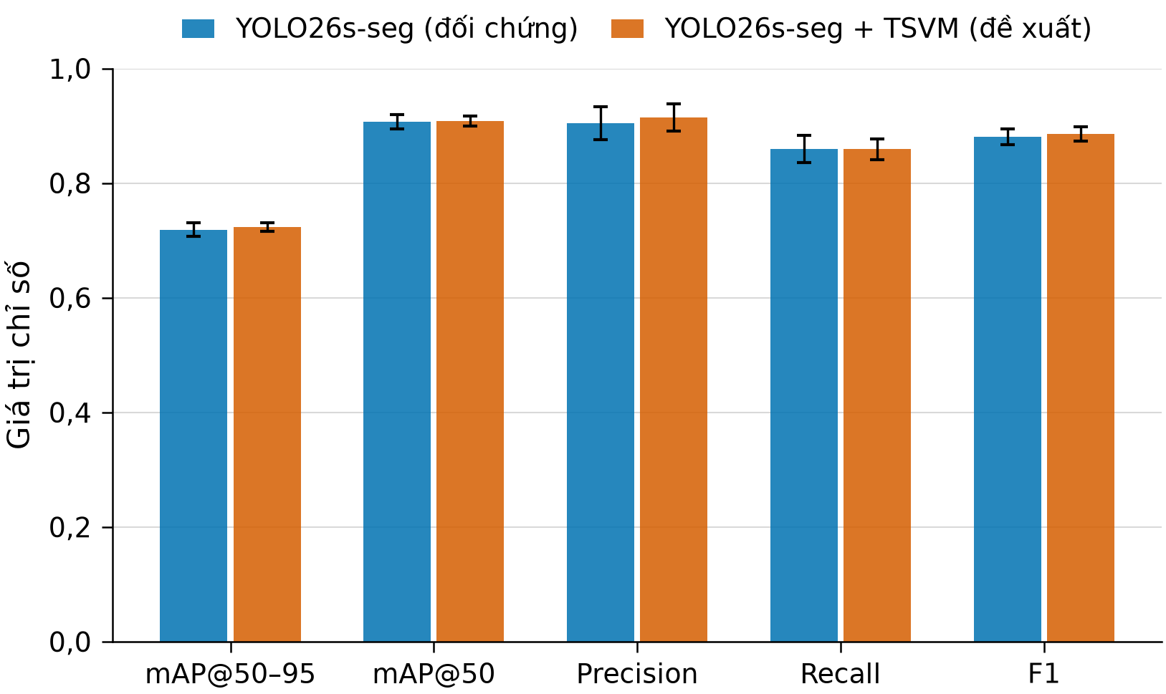
Hình 4.4: Năm độ đo theo mặt nạ của hai mô hình qua 20 seed
Trong năm độ đo theo mặt nạ, mô hình đề xuất nhỉnh hơn ở mask mAP50–95 (+0,0043) và Precision (+0,0104), còn ba độ đo còn lại gần như bằng nhau. Không chênh lệch nào có ý nghĩa thống kê (p từ 0,061 đến 0,948), nhưng thanh sai số của mô hình đề xuất ngắn hơn ở cả năm độ đo.

Bảng 4.5: Mask mAP50–95 của từng seed tại epoch tốt nhất
Seed | Mô hình gốc | Mô hình đề xuất | Chênh lệch
0 | 0,7366 | 0,7245 | −0,0121
1 | 0,7165 | 0,7274 | +0,0109
2 | 0,7138 | 0,7259 | +0,0121
3 | 0,6941 | 0,7213 | +0,0272
4 | 0,7274 | 0,7197 | −0,0077
5 | 0,7350 | 0,7285 | −0,0066
6 | 0,7153 | 0,7254 | +0,0101
7 | 0,7145 | 0,7065 | −0,0080
8 | 0,7318 | 0,7339 | +0,0021
9 | 0,7253 | 0,7329 | +0,0076
10 | 0,7045 | 0,7198 | +0,0153
11 | 0,7299 | 0,7226 | −0,0072
12 | 0,7056 | 0,7157 | +0,0101
13 | 0,7315 | 0,7306 | −0,0009
14 | 0,7223 | 0,7211 | −0,0012
15 | 0,7176 | 0,7262 | +0,0086
16 | 0,7125 | 0,7237 | +0,0113
17 | 0,7274 | 0,7301 | +0,0027
18 | 0,7022 | 0,7082 | +0,0060
19 | 0,7136 | 0,7195 | +0,0059
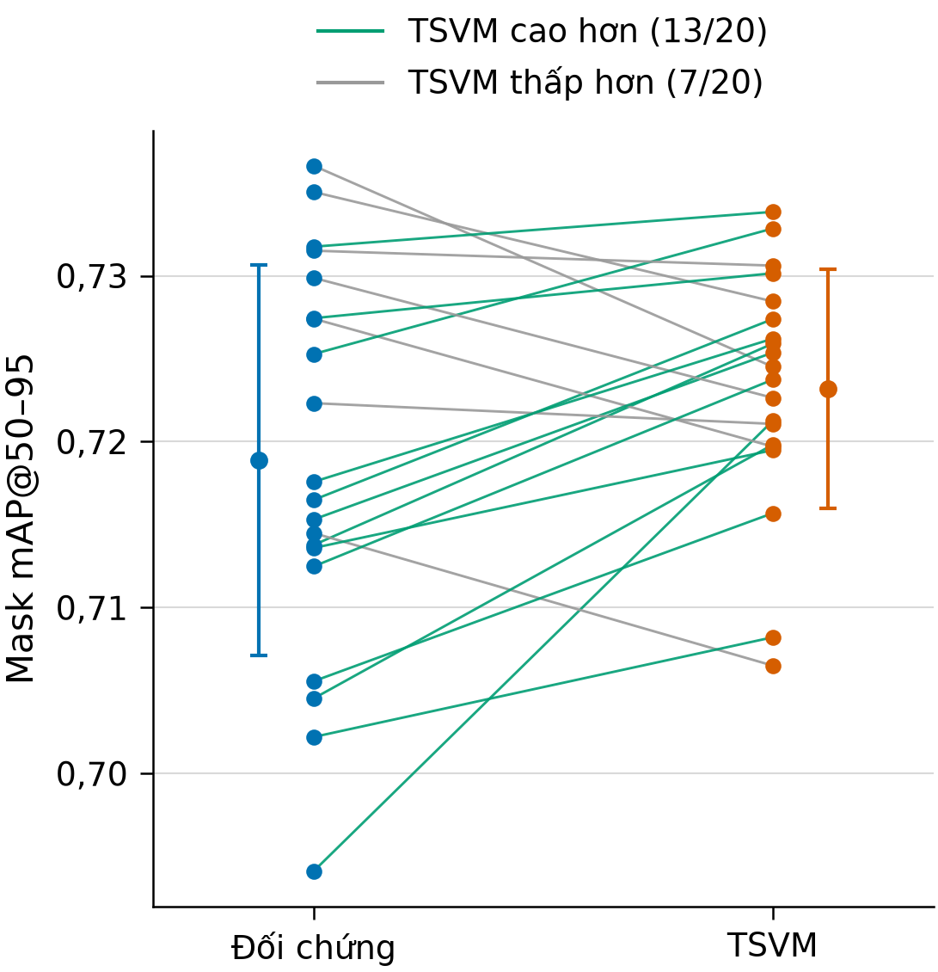
Hình 4.5: Mask mAP50–95 của từng seed
Mô hình đề xuất dao động ít hơn giữa các seed: độ lệch chuẩn là 0,0072 so với 0,0118, tức tỷ số 0,61 hay nhỏ hơn khoảng 39%. Khác biệt này có ý nghĩa thống kê theo kiểm định Pitman–Morgan cho mẫu ghép cặp (p = 0,017), và khoảng tin cậy bootstrap 95% của tỷ số từ 0,37 đến 0,92 không chứa 1. Lợi ích chủ yếu đến từ việc nâng các seed yếu: seed thấp nhất đạt 0,7065 so với 0,6941, còn seed tốt nhất vẫn thuộc mô hình gốc (0,7366 so với 0,7339).
Khi đổi cách chọn epoch, chênh lệch trung bình vẫn dương, đạt +0,0048 với epoch của best.pt và +0,0025 với epoch cuối. Ưu điểm về độ ổn định vẫn còn ở epoch của best.pt, với độ lệch chuẩn 0,0075 so với 0,0129 của mô hình gốc (tỷ số 0,58, p = 0,011). Ở epoch 100, ưu điểm này không còn: độ lệch chuẩn là 0,0130 so với 0,0132 (tỷ số 0,98, p = 0,925). Như vậy mô hình đề xuất ổn định hơn tại checkpoint được chọn, chứ không ổn định hơn trong suốt quá trình huấn luyện.

4.5.2. Phân tích đồ thị học
Trong khoảng 10 epoch đầu, mô hình đề xuất tăng chậm hơn một chút, ví dụ ở epoch 5 đạt 0,5076 so với 0,5320 của mô hình gốc. Điều này phù hợp với việc phần lớn tham số mới của tầng 10 được khởi tạo ngẫu nhiên và hệ số $γ$ bắt đầu rất nhỏ. Từ epoch 50 đến 81, hai đường đan xen nhau; từ epoch 82 đến 100, trung bình của mô hình đề xuất luôn cao hơn mô hình gốc.
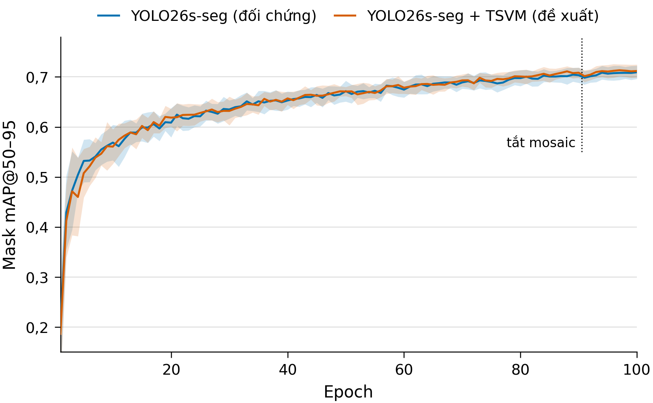
Hình 4.6: Mask mAP50–95 theo epoch
Cả hai mô hình đều đạt đỉnh muộn, epoch tốt nhất có trung vị là 88 ở mô hình gốc và 92 ở mô hình đề xuất. Mất mát phân đoạn trên tập kiểm định của mô hình gốc thấp nhất ở epoch 59 với giá trị 1,2294 rồi tăng lên 1,2893 ở epoch 100 trong khi mất mát huấn luyện vẫn giảm dần tới 0,6905, còn của mô hình đề xuất thấp nhất ở epoch 90 với giá trị 1,2236. Mô hình gốc có dấu hiệu quá khớp sớm hơn trên mất mát phân đoạn.
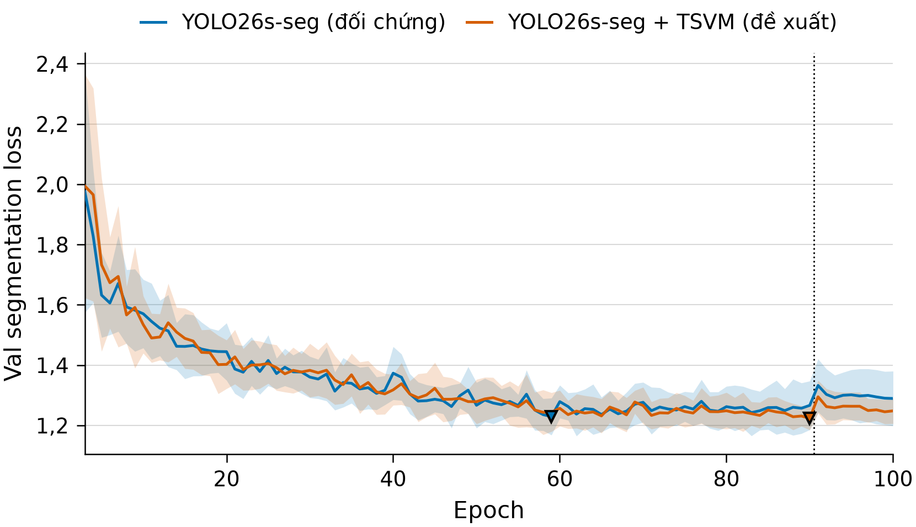
Hình 4.7: Mất mát phân đoạn trên tập kiểm định theo epoch
Mất mát phân đoạn trên tập kiểm định, dấu ▼ là điểm thấp nhất và nét chấm là mốc tắt Mosaic. Sau mốc này đường mô hình gốc vẫn cao hơn đến epoch 100 (1,2893 so với 1,2482). Tại epoch tốt nhất, mô hình đề xuất có mất mát 1,2329 ± 0,0410 so với 1,2663 ± 0,0843, tức thấp hơn 2,6% nhưng chưa có ý nghĩa thống kê (p = 0,155), còn độ lệch chuẩn chỉ bằng khoảng một nửa.

4.5.3. Phân tích ma trận nhầm lẫn
Ma trận nhầm lẫn do Ultralytics tính khi đánh giá best.pt với đơn vị là từng polyp chứ không phải từng ảnh. Các ô được hiểu như sau:
- Polyp được phát hiện đúng là dương tính thật (TP), còn polyp bị bỏ sót là âm tính giả (FN).
- Mọi vùng dự đoán thừa đều tính là dương tính giả (FP), dù nằm trên ảnh nền hay ảnh có polyp.
- Riêng âm tính thật không xác định được vì một ảnh có thể có nhiều vùng dự đoán thừa.
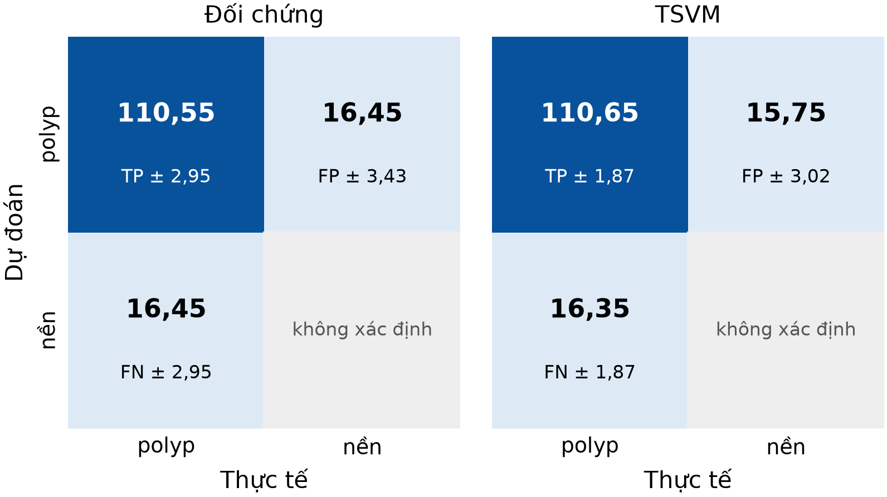
Hình 4.8: Ma trận nhầm lẫn của hai mô hình
Hai mô hình phát hiện số polyp gần như bằng nhau, khoảng 110,6 trên 127 polyp (khoảng 87%). Mô hình đề xuất dự đoán thừa ít hơn trung bình 0,7 vùng, nhưng khác biệt không có ý nghĩa thống kê (kiểm định Wilcoxon, p = 0,671). Độ lệch chuẩn của số polyp phát hiện đúng ở mô hình đề xuất nhỏ hơn (1,87 so với 2,95), khớp với nhận xét về độ ổn định.

4.5.4. Chi phí tính toán
Bảng 4.6 so sánh chi phí của hai mô hình. Độ trễ được đo với trọng số seed 0 mỗi lần một ảnh 640×640, chỉ tính thời gian chạy qua mạng. Riêng các dòng đầu-cuối trên CPU gồm cả tiền xử lý và hậu xử lý, đo trên 20 ảnh kiểm định với 100 lần đo.
Bảng 4.6: Chi phí tính toán của hai mô hình
Đại lượng | Mô hình gốc | Mô hình đề xuất | Tỉ lệ
Số tham số | 11.434.463 | 12.254.688 | +7,2%
Số phép tính (GFLOPs, bộ đếm PyTorch) | 34,29 | 34,82 | +1,5%
Độ trễ trên GPU RTX 5050 Laptop (trung vị) | 26,33 ms | 39,86 ms | 1,51 lần
Độ trễ trên CPU Ryzen 7 250 (trung bình) | 269,56 ms | 577,36 ms | 2,14 lần
FPS trên GPU, chỉ qua mạng (1000 / trung vị) | 38,0 | 25,1 | 0,66 lần
Độ trễ đầu-cuối trên CPU (tiền xử lý + mạng + hậu xử lý, trung bình) | 286,56 ms | 567,86 ms | 1,98 lần
Trong đó: tiền xử lý / hậu xử lý | 4,35 / 1,10 ms | 4,16 / 1,46 ms | –
FPS đầu-cuối trên CPU | 3,49 | 1,76 | 0,50 lần
Kích thước tệp best.pt | 22,27 MiB (lưu FP16) | 47,37 MiB (lưu FP32) | không so trực tiếp
Bộ nhớ tham số khi suy luận FP32 | 43,62 MiB | 46,75 MiB | +7,2%
Thời gian huấn luyện một lượt trên Kaggle | 2,32 giờ | 4,68 giờ | 2,0 lần
Số tham số chỉ tăng 7% và số phép tính đếm được chỉ tăng 1,5% nhưng độ trễ tăng khoảng 1,5 lần trên GPU và 2 lần trên CPU.
Lý do thứ nhất là bộ đếm chưa tính khoảng 67 triệu phép gộp mỗi ảnh của phép quét, tức 16.384 chuỗi nhân 4.097 phép mỗi chuỗi.
Lý do thứ hai là phép quét gồm 9 vòng nối tiếp và tạo nhiều mảng trung gian, nên bị giới hạn bởi tốc độ truy cập bộ nhớ hơn là số phép nhân.
Độ trễ tuyệt đối thay đổi giữa các phiên đo nên chỉ nên đọc tỉ lệ giữa hai mô hình; kết quả này cũng không suy ra được tốc độ trên hệ thống nội soi thời gian thực.
Trên CPU, phần chạy qua mạng chiếm khoảng 97–98% độ trễ đầu-cuối, nên mô hình đề xuất vẫn chậm khoảng 2 lần (1,76 so với 3,49 ảnh/giây). Tệp best.pt của mô hình gốc nhỏ hơn vì được lưu ở FP16; khi suy luận ở FP32, bộ nhớ tham số của hai mô hình chỉ chênh 7,2%.

4.5.5. Thí nghiệm tách thành phần (ablation study)
Bảng 4.7: Kết quả thí nghiệm tách thành phần qua 20 seed
Cấu hình | Tham số tầng 10 | Mask mAP50–95 | Chênh lệch so với bản đầy đủ | Số seed cao hơn bản đầy đủ | Thời gian huấn luyện
Bản đầy đủ | 1.811.201 | 0,7232 ± 0,0072 | - | - | 4,68 giờ
Bỏ cổng | 1.745.409 | 0,7201 ± 0,0076 | −0,0031 | 6/20 | 4,68 giờ
Chỉ có SS2D | 1.071.873 | 0,7192 ± 0,0105 | −0,0040 | 7/20 | 4,64 giờ
Chỉ có nhánh hình dạng | 1.331.969 | 0,7188 ± 0,0093 | −0,0044 | 7/20 | 2,37 giờ
C2PSA rộng (đối chứng cùng số tham số) | 1.830.016 | 0,7162 ± 0,0055 | −0,0070 | 3/20 | 2,46 giờ
Mô hình gốc (đối chiếu) | 990.976 | 0,7189 ± 0,0118 | −0,0043 | 7/20 | 2,32 giờ
Để kiểm tra mức chênh của mô hình đề xuất có phải chỉ do tăng số tham số hay không, nhóm thêm biến thể C2PSA rộng làm đối chứng (Bảng 4.7). Biến thể này giữ nguyên khối C2PSA của mô hình gốc nhưng tăng hệ số độ rộng kênh ẩn từ 0,5 lên 0,75, nên tầng 10 có 1.830.016 tham số, gần bằng 1.811.201 tham số của khối C2TSVMamba.
Giống mô hình đề xuất, tầng 10 của biến thể này khác kích thước với trọng số tiền huấn luyện nên được học từ đầu. Qua 20 cặp seed, mô hình đề xuất cao hơn C2PSA rộng 0,0070 (KTC 95% từ 0,0038 đến 0,0101; p < 0,001) và cao hơn ở 17/20 seed. Trong khi đó, C2PSA rộng không cao hơn mô hình gốc (chênh −0,0027; p = 0,31). Như vậy, chỉ tăng số tham số của khối C2PSA không cải thiện kết quả. Tuy vậy, mô hình đề xuất cũng chưa cao hơn mô hình gốc có ý nghĩa thống kê (Mục 4.5.1), nên chưa thể khẳng định mức chênh đến từ thiết kế của khối.
C2PSA rộng cũng dao động ít hơn mô hình gốc giữa các seed, với độ lệch chuẩn 0,0055 so với 0,0118 (Pitman–Morgan p = 0,001), và không khác mô hình đề xuất có ý nghĩa thống kê (p = 0,20). Vì vậy, độ ổn định tốt hơn ở Mục 4.5.1 có thể gắn với việc tầng 10 được học lại từ đầu và có nhiều tham số hơn, chưa chắc là do riêng thiết kế của khối C2TSVMamba.
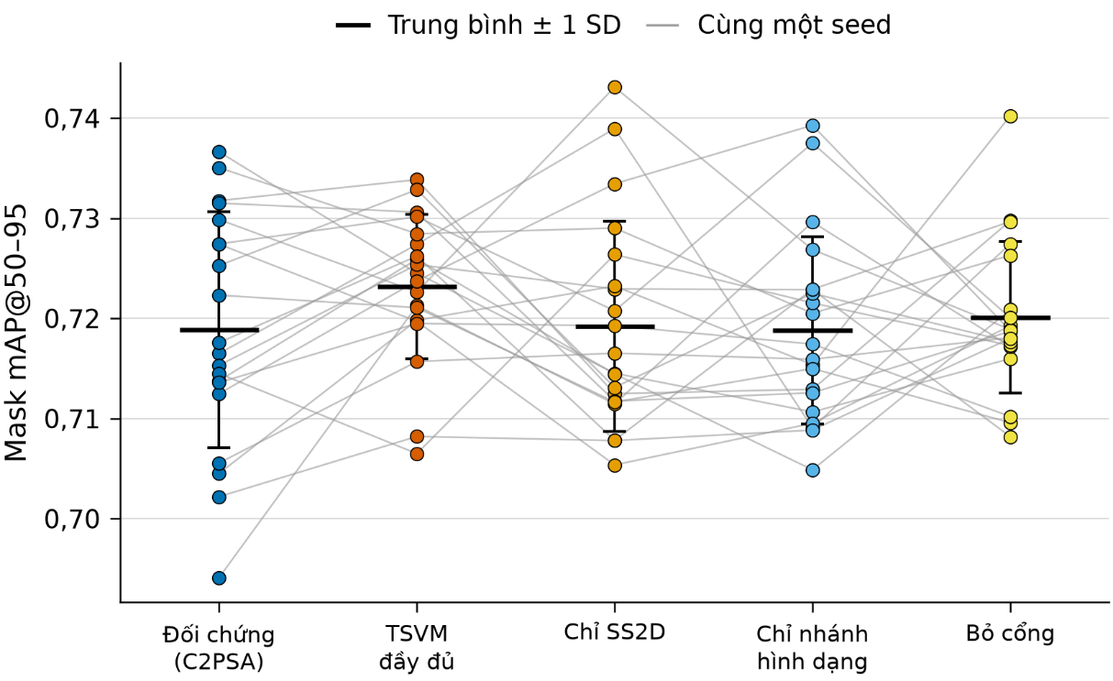
Hình 4.9: Kết quả tách thành phần
Qua 20 seed, cả ba biến thể đều thấp hơn bản đầy đủ (Hình 4.9): bỏ cổng giảm 0,0031, chỉ giữ SS2D giảm 0,0040 và chỉ giữ nhánh hình dạng giảm 0,0044. Không chênh lệch nào có ý nghĩa thống kê (p từ 0,092 đến 0,174), và cả ba biến thể đều gần bằng mô hình gốc. Vì vậy, chưa xác định được đóng góp riêng của từng thành phần. Về thời gian, biến thể không có SS2D chạy gần bằng mô hình gốc (2,37 so với 2,32 giờ), nên thời gian tăng thêm chủ yếu do SS2D.

4.6. So sánh với mô hình phân đoạn khác
Bảng 4.8 so sánh bốn mô hình theo điểm ảnh trên tập kiểm định. Độ đo được tính trên từng ảnh có polyp rồi lấy trung bình; cột cuối là tỉ lệ ảnh nền có ít nhất một điểm ảnh bị báo là polyp.
Bảng 4.8: Kết quả theo điểm ảnh của bốn mô hình
Mô hình | Dice | IoU | Precision | Recall | Ảnh nền báo nhầm
YOLO26s-seg (gốc) | 0,8486 | 0,7927 | 0,8585 | 0,8703 | 1,2%
YOLO26s-seg + C2TSVMamba | 0,8540 | 0,7998 | 0,8632 | 0,8730 | 1,5%
PraNet | 0,8856 | 0,8212 | 0,9044 | 0,9064 | 2,8%
U-Net | 0,6909 | 0,5713 | 0,7836 | 0,7165 | 57,4%
So với mô hình gốc thì mô hình đề xuất có Dice cao hơn 0,0054 và IoU cao hơn 0,0071 nhưng không có ý nghĩa thống kê.
Khi được huấn luyện cùng độ phân giải và tăng cường dữ liệu, PraNet cao hơn cả hai mô hình YOLO ở mọi độ đo theo điểm ảnh. So với mô hình đề xuất, Dice của PraNet cao hơn 0,0316, IoU cao hơn 0,0214 và Recall cao hơn 0,0333; mô hình đề xuất không cao hơn PraNet về Dice ở seed nào trong 20 seed. Một phần chênh lệch Recall đến từ việc hai mô hình YOLO bỏ trống trung bình khoảng 6,5 trên 120 ảnh có polyp, trong khi PraNet gần như không bỏ trống ảnh nào. Đổi lại, PraNet báo nhầm nhiều hơn trên ảnh nền (2,8% so với 1,5%). U-Net thấp hơn rõ ở mọi độ đo và báo nhầm trên hơn một nửa số ảnh nền.
Về cấu trúc vùng, tỉ lệ ảnh đúng số mảnh và không thủng là 79,7% ở mô hình gốc và 80,8% ở mô hình đề xuất, thấp hơn rõ so với PraNet (87,7%) nhưng vượt xa U-Net (9,9%).
PraNet và U-Net ở đây được huấn luyện cùng độ phân giải và tăng cường dữ liệu với hai mô hình YOLO (Mục 4.3.1), nhưng vẫn giữ hàm mất mát, bộ tối ưu riêng và được chọn trọng số theo Dice.
Giá trị p của các so sánh trên như sau:
- Dice và IoU so với mô hình gốc: p = 0,26 và 0,13.
- Dice, IoU và Recall so với PraNet: p < 0,001.
- Cấu trúc vùng so với PraNet: p < 0,001.
- Cấu trúc vùng so với mô hình gốc: p = 0,139.
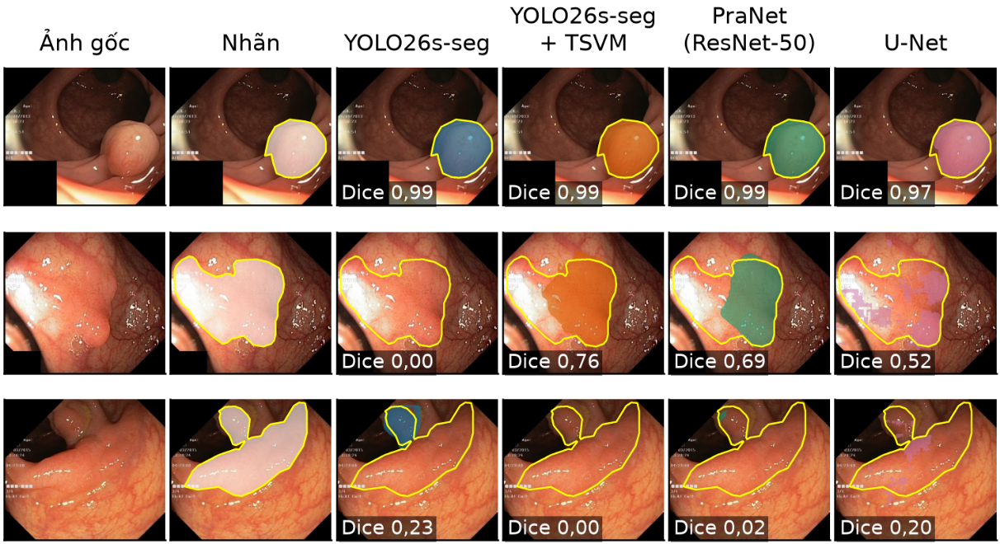
Hình 4.10: Kết quả phân đoạn của bốn mô hình
Để định vị đề tài so với các công trình phân đoạn polyp gần đây, nhóm tổng hợp kết quả đã công bố trên tập kiểm tra 100 ảnh của Kvasir-SEG theo giao thức của PraNet [6], trong đó mô hình được huấn luyện trên 900 ảnh Kvasir-SEG và 550 ảnh CVC-ClinicDB.
Theo bài báo gốc, PraNet đạt mean Dice 0,898 và mean IoU 0,840 [6], còn Polyp-PVT dựa trên Transformer đạt 0,917 và 0,864 [36]. Với các mô hình dựa trên Mamba, VM-UNet [37] đạt 0,862 và 0,791 khi được chạy lại trong [8], Topo-VM-UNetV2 đạt 0,920 và 0,865 [8], còn Polyp-Mamba đạt 0,940 và 0,881 [38]. Riêng VM-UNet được Polyp-Mamba chạy lại cho kết quả 0,913 và 0,856 [38], khác khá xa con số trong [8], cho thấy số liệu công bố phụ thuộc nhiều vào cách cài đặt lại.
Các con số này không so sánh trực tiếp được với Bảng 4.8 vì ba khác biệt. Thứ nhất, tập kiểm tra khác nhau: 100 ảnh so với 120 ảnh theo danh sách chính thức của Kvasir-SEG. Thứ hai, dữ liệu huấn luyện có thêm CVC-ClinicDB và không có ảnh nền. Thứ ba, dạng bài toán khác nhau: phân đoạn ngữ nghĩa so với phân đoạn thực thể.
Dù vậy, chúng cho thấy Dice khoảng 0,85 của hai mô hình YOLO trong đề tài vẫn thấp hơn mức khoảng 0,90–0,94 của các mô hình chuyên cho polyp, phù hợp với Mục 1.2.2 rằng đề tài không đặt mục tiêu vượt các mô hình tốt nhất hiện nay. Kết quả của PraNet trong Bảng 4.8 cũng cho thấy điều này ngay trên cùng dữ liệu và cùng giao thức huấn luyện.

4.7. Đánh giá trên dữ liệu thực tế

4.7.1. Kết quả trên bốn bộ dữ liệu ngoài
Vì bộ BG20 không có tập kiểm tra riêng, nhóm dùng bốn bộ dữ liệu công khai khác nguồn, không tham gia huấn luyện hay chọn epoch, làm tập kiểm tra ngoài (external testing) để đánh giá khả năng tổng quát hóa của mô hình. Bảng 4.9 trình bày Dice của bốn mô hình trên bốn bộ dữ liệu khác nguồn.
Bảng 4.9: Dice theo điểm ảnh trên bốn bộ dữ liệu khác nguồn
Bộ dữ liệu | Mô hình gốc | Mô hình đề xuất | PraNet | U-Net | Đề xuất − gốc | p (t ghép cặp)
CVC-ClinicDB | 0,786 | 0,770 | 0,769 | 0,600 | −0,016 | 0,006
CVC-ColonDB | 0,631 | 0,601 | 0,586 | 0,425 | −0,030 | < 0,001
ETIS-Larib | 0,535 | 0,529 | 0,551 | 0,365 | −0,005 | 0,77
PolypGen | 0,719 | 0,715 | 0,723 | 0,519 | −0,003 | 0,55

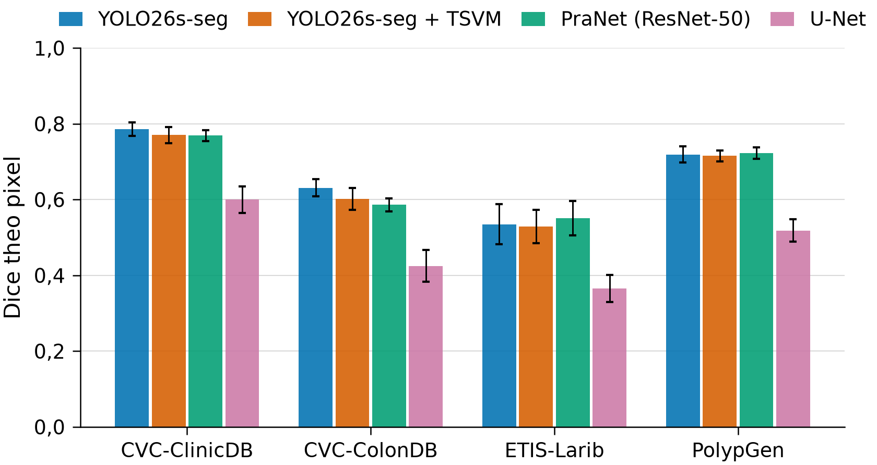
Hình 4.11: Dice của bốn mô hình trên tập kiểm tra ngoài
Trên dữ liệu khác nguồn, Dice của mọi mô hình đều thấp hơn mức khoảng 0,85 trên tập kiểm định, giảm mạnh nhất ở ETIS-Larib nơi có nhiều polyp nhỏ.
Mô hình đề xuất không tốt hơn mô hình gốc mà còn thấp hơn có ý nghĩa thống kê trên CVC-ClinicDB và CVC-ColonDB, còn trên ETIS-Larib và PolypGen hai mô hình ngang nhau. Trên 125 ảnh không có polyp của PolypGen, tỉ lệ báo nhầm là 13,3% ở mô hình gốc và 10,8% ở mô hình đề xuất, tức ít hơn 2,5 điểm phần trăm và có ý nghĩa thống kê; PraNet là 15,9% và U-Net là 81,9%.
Bảng 4.10 bổ sung IoU và Recall theo điểm ảnh của bốn mô hình trên bốn bộ dữ liệu này.
Bảng 4.10: IoU và Recall theo điểm ảnh trên bốn bộ dữ liệu khác nguồn
Bộ dữ liệu – độ đo | Mô hình gốc | Mô hình đề xuất | PraNet | U-Net | Đề xuất − gốc | p (t ghép cặp)
CVC-ClinicDB – IoU | 0,725 | 0,712 | 0,702 | 0,485 | −0,013 | 0,010
CVC-ClinicDB – Recall | 0,818 | 0,796 | 0,773 | 0,580 | −0,022 | 0,001
CVC-ColonDB – IoU | 0,574 | 0,549 | 0,524 | 0,330 | −0,025 | 0,001
CVC-ColonDB – Recall | 0,664 | 0,630 | 0,596 | 0,384 | −0,034 | < 0,001
ETIS-Larib – IoU | 0,493 | 0,490 | 0,503 | 0,278 | −0,003 | 0,85
ETIS-Larib – Recall | 0,589 | 0,577 | 0,567 | 0,440 | −0,012 | 0,57
PolypGen – IoU | 0,665 | 0,663 | 0,662 | 0,416 | −0,003 | 0,60
PolypGen – Recall | 0,761 | 0,752 | 0,741 | 0,518 | −0,009 | 0,19
IoU và Recall có cùng xu hướng với Dice: mô hình đề xuất thấp hơn mô hình gốc có ý nghĩa thống kê trên CVC-ClinicDB và CVC-ColonDB, còn trên ETIS-Larib và PolypGen chênh lệch không có ý nghĩa thống kê. Ở cả bốn bộ, Recall giảm nhiều hơn IoU, phù hợp với hiện tượng bỏ sót được phân tích ở Mục 4.7.2. So với PraNet, kết quả đổi chiều theo bộ dữ liệu. Dice của mô hình đề xuất không khác PraNet có ý nghĩa thống kê ở cả bốn bộ (p từ 0,063 đến 0,79), còn Recall cao hơn PraNet có ý nghĩa thống kê trên CVC-ClinicDB, CVC-ColonDB và PolypGen. Như vậy, ưu thế rõ của PraNet trên tập kiểm định không còn trên dữ liệu khác nguồn. U-Net thấp hơn rõ ở mọi bộ và mọi độ đo.

4.7.2. Phân tích nguyên nhân giảm trên hai bộ CVC
Để tìm nguyên nhân, nhóm phân tích kết quả theo từng ảnh của 20 seed. Phần giảm Dice của mô hình đề xuất trên CVC-ClinicDB và CVC-ColonDB đến từ việc bỏ sót cả polyp, không phải từ chất lượng mặt nạ. Bảng 4.11 cho thấy mô hình đề xuất có nhiều ảnh không có dự đoán nào hơn và Recall thấp hơn có ý nghĩa thống kê ở cả hai bộ, trong khi Dice trên những ảnh cả hai mô hình cùng phát hiện được polyp gần như bằng nhau.
Bảng 4.11: Phân tích bỏ sót trên hai bộ CVC
Chỉ số | CVC-ClinicDB | CVC-ColonDB
Mô hình đề xuất so với mô hình gốc (20 seed)
Tỉ lệ ảnh không có dự đoán, đề xuất − gốc | +2,1 điểm %  (p = 0,003) | +3,8 điểm %  (p < 0,001)
Số seed có tỉ lệ này cao hơn mô hình gốc | 15/20 | 16/20
Recall, đề xuất − gốc | −0,022  (p = 0,001) | −0,034  (p < 0,001)
Dice trên ảnh cả hai cùng phát hiện, gốc / đề xuất | 0,897 / 0,895  (p = 0,39) | 0,891 / 0,891  (p = 0,99)
Số ảnh bị bỏ sót nhiều hơn ở mô hình đề xuất / ở mô hình gốc | 140 / 67 | 121 / 44
Ba biến thể tách thành phần và C2PSA rộng (20 seed)
Tỉ lệ ảnh không có dự đoán, ba biến thể − gốc | +1,0 đến +1,6 điểm % | +1,8 đến +2,5 điểm %
p khi so từng biến thể với mô hình đề xuất | ≥ 0,098 | ≥ 0,11
Tỉ lệ ảnh không có dự đoán, C2PSA rộng − gốc | +1,1 điểm %  (p = 0,11) | +3,8 điểm %  (p < 0,001)
Tỉ lệ ảnh không có dự đoán, đề xuất − C2PSA rộng | +1,0 điểm %  (p = 0,046) | +0,1 điểm %  (p = 0,93)
Tỉ lệ bỏ sót của mô hình đề xuất cao hơn ở cả ba nhóm polyp nhỏ, vừa và lớn (p < 0,05 ở mọi nhóm), và lỗi rải trên nhiều ảnh. Hiện tượng này không rõ ở các bộ còn lại. Ở ETIS-Larib và PolypGen, tỉ lệ bỏ sót của mô hình đề xuất chỉ tăng nhẹ và không có ý nghĩa thống kê (p = 0,58 và 0,30).
Trên tập kiểm định Kvasir-SEG, hai mô hình bỏ sót ngang nhau: trung bình mô hình đề xuất bỏ sót 6,65 trong 120 ảnh polyp, mô hình gốc bỏ sót 6,45 ảnh (p = 0,74).

4.7.3. Kiểm tra giả thuyết về nhánh hình dạng
Kết quả thăm dò không ủng hộ giả thuyết nhánh hình dạng khớp quá mức với miền Kvasir và gây ra hiện tượng bỏ sót. Để kiểm tra giả thuyết này, nhóm chạy ba biến thể tách thành phần và biến thể C2PSA rộng trên hai bộ CVC, mỗi biến thể 20 seed. Cả ba biến thể, kể cả biến thể chỉ có nhánh SS2D và không có nhánh hình dạng, đều bỏ sót nhiều hơn mô hình gốc và không khác mô hình đề xuất có ý nghĩa thống kê (Bảng 4.11).
Biến thể C2PSA rộng không có SS2D lẫn nhánh hình dạng, chỉ giữ khối C2PSA được mở rộng và học lại từ đầu. Dù vậy, trên CVC-ColonDB biến thể này cũng bỏ sót nhiều hơn mô hình gốc 3,8 điểm phần trăm (p < 0,001), gần bằng mô hình đề xuất.
Trên CVC-ClinicDB, chênh lệch này nhỏ hơn và chưa có ý nghĩa thống kê (p = 0,11), còn mô hình đề xuất bỏ sót nhiều hơn C2PSA rộng 1,0 điểm phần trăm (p = 0,046). Như vậy, hiện tượng bỏ sót có thể gắn với việc thay và học lại từ đầu khối ở tầng 10 nói chung hơn là với một thành phần cụ thể của khối đề xuất. Vì kết quả hai bộ CVC chưa hoàn toàn nhất quán, đây vẫn là kết quả thăm dò.

4.7.4. Nguồn gốc báo nhầm trên PolypGen
Tỉ lệ báo nhầm cao trên PolypGen chủ yếu do dữ liệu khác miền, không phải do mô hình học thuộc ảnh nền huấn luyện. Để kiểm tra, nhóm chạy thêm bốn mô hình với 20 seed trên 800 ảnh normal-cecum còn lại của Kvasir.
Các ảnh này không tham gia huấn luyện hay chọn epoch, và không ảnh nào gần trùng với 160 ảnh nền huấn luyện. Trên 800 ảnh này, tỉ lệ báo nhầm là 1,3% ở mô hình gốc và 1,4% ở mô hình đề xuất, gần bằng mức 1,2% và 1,5% trên 40 ảnh nền kiểm định (Bảng 4.8). Khi chuyển sang PolypGen, tỉ lệ báo nhầm tăng khoảng 10 lần ở mô hình gốc và 8 lần ở mô hình đề xuất, và tăng ở cả 20 seed (p < 0,001).
Khác biệt về miền ở đây gồm trung tâm, thiết bị và vị trí nội soi, trong khi ảnh nền của BG20 chỉ lấy từ manh tràng của một bộ dữ liệu; phép thử này chưa tách riêng được từng yếu tố.
Trên ảnh manh tràng, hai mô hình YOLO báo nhầm như nhau (p = 0,76), nên ưu điểm báo nhầm ít hơn của mô hình đề xuất chỉ thấy trên dữ liệu khác nguồn. Với PraNet và U-Net, tỉ lệ báo nhầm trên 800 ảnh là 3,9% và 61,1%, so với 2,8% và 57,4% trên 40 ảnh nền kiểm định. Mô hình đề xuất báo nhầm ít hơn PraNet có ý nghĩa thống kê (p < 0,001) và không cao hơn PraNet ở seed nào.
Như vậy, trên dữ liệu mới, mô hình đề xuất thận trọng hơn: báo nhầm ít hơn trên ảnh không có polyp của PolypGen nhưng bỏ sót polyp nhiều hơn ở hai bộ CVC. Bốn bộ này là dữ liệu công khai chứ không phải dữ liệu lâm sàng do nhóm thu thập.
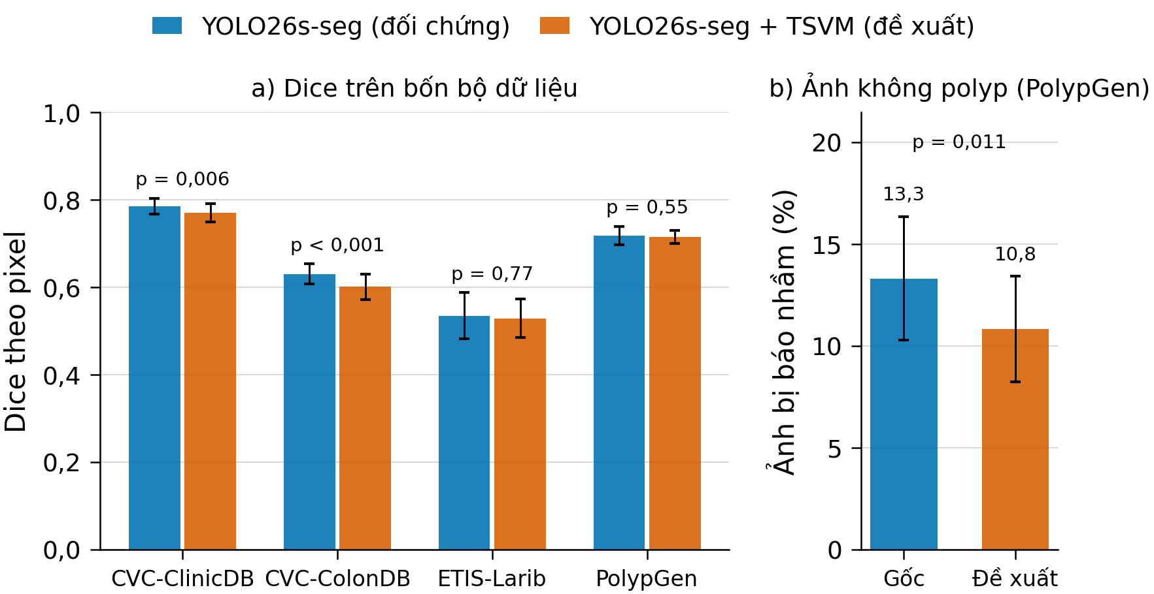
Hình 4.12: Hai mô hình YOLO trên tập kiểm tra ngoài

4.8. Cài đặt giao diện PolypVision
PolypVision là ứng dụng web minh họa gồm dịch vụ suy luận FastAPI chứa hai mô hình và trang web Spring Boot. Người dùng tải ảnh hoặc video nội soi lên và nhận về mặt nạ, đường viền polyp, độ tin cậy và thời gian xử lý, hoặc so sánh hai mô hình trên cùng một ảnh. Ứng dụng chỉ phục vụ nghiên cứu, không phải thiết bị y tế.
Trang web Spring Boot quản lý tài khoản, lịch sử và lưu trữ, nhận ảnh JPEG hoặc PNG không quá 10 MB rồi gửi tới dịch vụ suy luận FastAPI. Dịch vụ này giữ trọng số seed 15 của hai mô hình, vẽ mặt nạ, hộp bao, đường viền và trả về ảnh kết quả, độ tin cậy, số vùng mặt nạ và thời gian xử lý. Seed 15 được chọn theo một tiêu chí cố định: trong 20 seed, đây là seed có tổng khoảng cách từ mask mAP50–95 của hai mô hình tới trung vị tương ứng nhỏ nhất, 0,7262 so với trung vị 0,7241 ở mô hình đề xuất; 0,7176 so với 0,7170 ở mô hình gốc. Ở seed này, mô hình đề xuất cao hơn mô hình gốc 0,0086, lớn hơn mức chênh trung vị 0,0060 của 20 seed, nên phép so sánh trên giao diện chỉ mang tính minh họa. Khi so sánh, cùng một ảnh được gửi lần lượt tới hai mô hình.
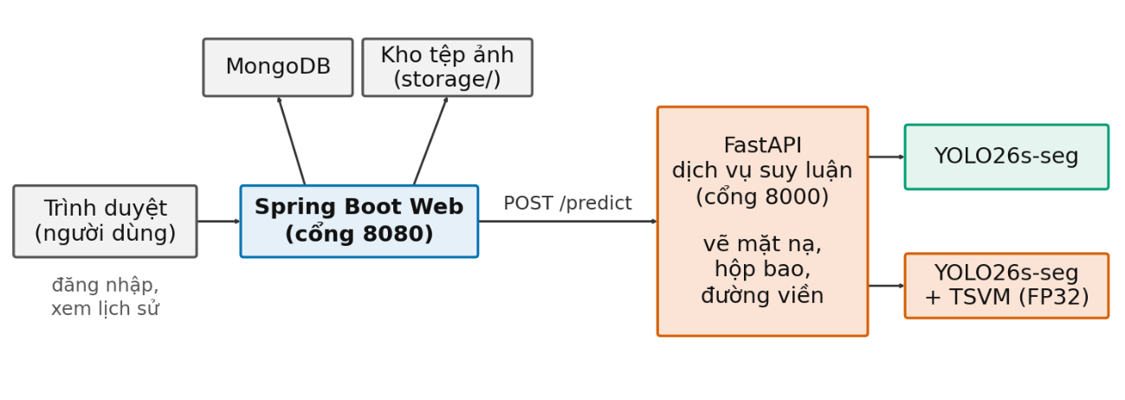
Hình 4.13: Kiến trúc hệ thống PolypVision
Mỗi lần phân tích được lưu thành một bản ghi trong tập diagnosis_history của MongoDB, còn ảnh gốc và ảnh kết quả được lưu thành tệp trong hai thư mục storage/original và storage/results. Một lần so sánh tạo hai bản ghi có chung mã comparisonGroupId. Tập users lưu tài khoản với mật khẩu đã băm bằng BCrypt, mỗi người dùng chỉ xem và xóa được lịch sử của mình.
Bảng 4.12: Các trường chính của bản ghi lịch sử phân tích
Trường | Ý nghĩa
id, userId | Mã bản ghi và tài khoản sở hữu
fileName, imageWidth, imageHeight | Tên và kích thước ảnh tải lên
modelType | Mô hình đã dùng
detected, confidence, maskCount | Có phát hiện polyp hay không, độ tin cậy (thang 0–100) và số vùng mặt nạ
processingTimeMs | Thời gian xử lý (mili giây)
originalImageUrl, resultImageUrl | Đường dẫn tới ảnh gốc và ảnh kết quả
comparisonGroupId | Mã chung của hai bản ghi trong một lần so sánh
createdAt | Thời điểm phân tích
Trang so sánh của PolypVision hiển thị mỗi mô hình trong một khung riêng gồm ảnh kết quả với mặt nạ và đường viền vàng, độ tin cậy cao nhất, số vùng mặt nạ và thời gian xử lý; bảng đối chiếu xếp hai mô hình cạnh nhau theo từng chỉ số.
Để đo độ trễ khi dùng thật, nhóm gửi lần lượt 160 ảnh của tập kiểm định tới dịch vụ suy luận qua HTTP và đo thời gian từ lúc gửi ảnh tới lúc nhận kết quả, gồm cả truyền ảnh, đọc ảnh, suy luận và vẽ lớp phủ. Trên CPU, thời gian trung vị là 198,94 ms ở mô hình gốc và 422,14 ms ở mô hình đề xuất, tức chậm hơn 2,12 lần. Trên GPU, hai con số là 45,79 ms và 49,52 ms, chỉ chênh 1,08 lần, vì phần suy luận chỉ chiếm khoảng 38% thời gian khứ hồi ở mô hình gốc và 54% ở mô hình đề xuất. Nếu chỉ tính phần suy luận trong phép đo này, mô hình đề xuất chậm hơn 1,55 lần trên GPU, gần với tỉ lệ 1,51 lần ở Bảng 4.6.
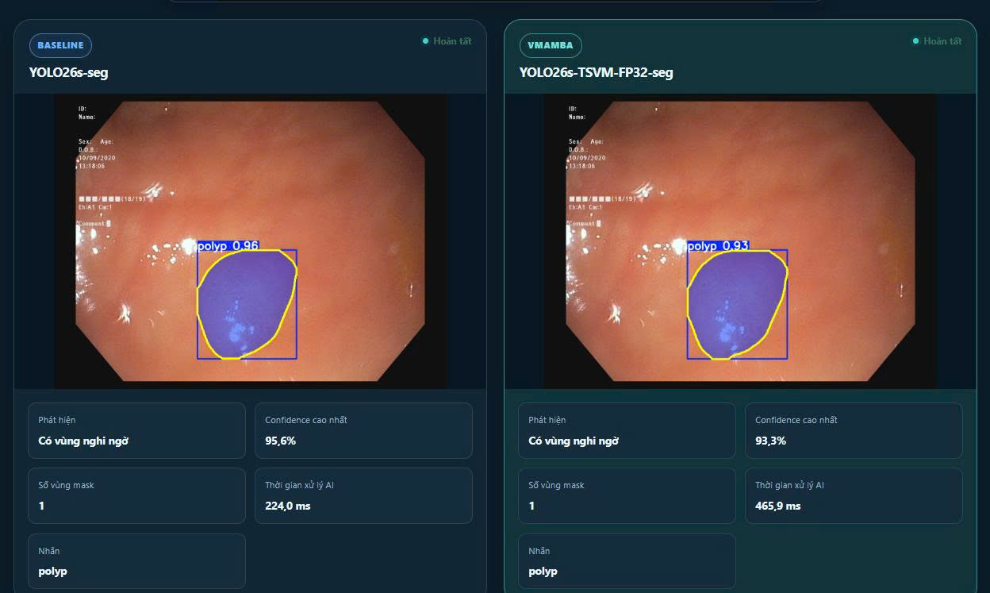
Hình 4.14: Kết quả hai mô hình trên cùng một ảnh
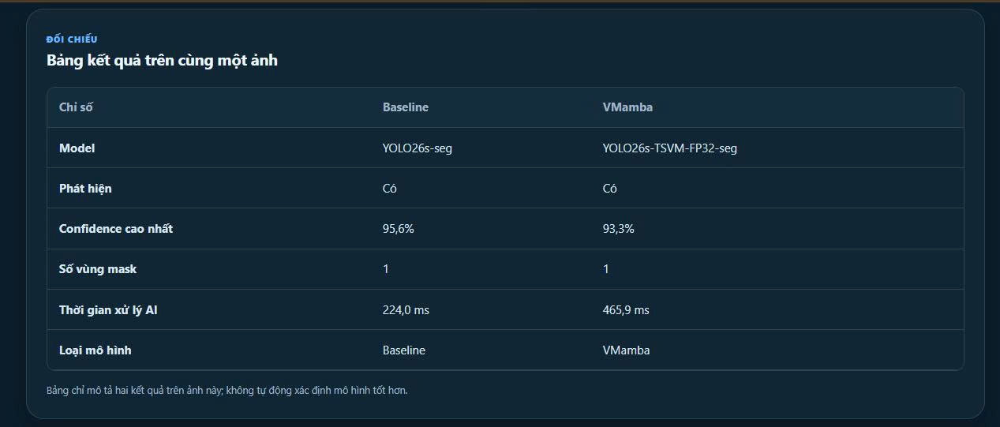
Hình 4.15: Bảng đối chiếu hai mô hình
Ngoài ảnh, PolypVision nhận video nội soi đã ghi và phân tích theo từng khung hình, với tốc độ chọn 2, 5 hoặc 10 khung mỗi giây hay tất cả các khung, rồi xuất video có lớp mặt nạ kèm dòng thời gian các đoạn có polyp. Ở chế độ phát lại mô phỏng (Hình 4.16), video được phát đúng tốc độ gốc và mặt nạ hiện ngay trên từng khung, kèm tốc độ xử lý so với thời gian thực. Đây là mô phỏng trên video đã quay, chưa phải hệ thống gắn trực tiếp vào máy nội soi.
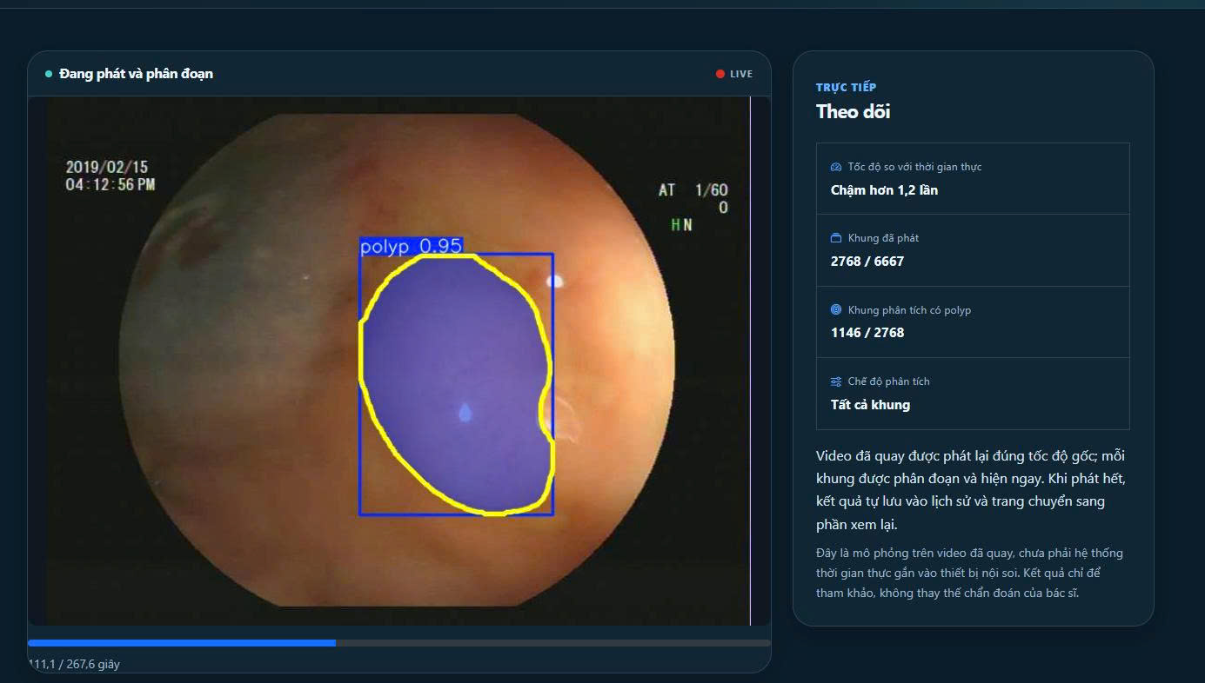
Hình 4.16: Trang phân tích video của PolypVision ở chế độ phát lại mô phỏng

4.9. Nhận xét tổng hợp
Kết quả thực nghiệm được tóm tắt theo bốn vấn đề đặt ra như sau.
Mô hình đề xuất cho thấy xu hướng cải thiện nhỏ về mask mAP50–95 với mức tăng 0,0043 và cao hơn ở 13/20 seed, nhưng chưa đạt ý nghĩa thống kê (p = 0,061). Mô hình đề xuất cũng dao động ít hơn giữa các seed tại checkpoint được chọn, khác biệt có ý nghĩa thống kê theo kiểm định cho mẫu ghép cặp (p = 0,017), nhưng ưu điểm này không còn ở epoch 100.
Qua 20 seed, cả ba biến thể tách thành phần đều có kết quả trung bình thấp hơn bản đầy đủ, nhưng chưa chênh lệch nào có ý nghĩa thống kê nên chưa xác định được đóng góp riêng của từng thành phần. Biến thể C2PSA rộng có số tham số tầng 10 tương đương nhưng thấp hơn mô hình đề xuất có ý nghĩa thống kê (0,0070; p < 0,001), nên việc chỉ tăng số tham số không giải thích được kết quả của mô hình đề xuất.
Khi huấn luyện cùng độ phân giải và tăng cường dữ liệu, PraNet cao hơn mô hình đề xuất ở mọi độ đo theo điểm ảnh trên tập kiểm định và cả về độ đúng cấu trúc vùng. Trên dữ liệu khác nguồn, mô hình đề xuất chưa khoanh polyp tốt hơn mô hình gốc nhưng báo nhầm ít hơn trên ảnh không có polyp của PolypGen, và Dice không khác PraNet có ý nghĩa thống kê ở cả bốn bộ. Đổi lại, số tham số chỉ tăng 7% nhưng độ trễ tăng khoảng 1,5 lần trên GPU và 2 lần trên CPU cùng thời gian huấn luyện gấp đôi chủ yếu do phép quét SS2D.

CHƯƠNG 5: KẾT LUẬN VÀ HƯỚNG PHÁT TRIỂN
Chương này tổng kết kết quả theo các mục tiêu của đề tài, chỉ ra các hạn chế và nêu hướng phát triển tiếp theo.

5.1. Kết luận
Đề tài đã hoàn thành bốn mục tiêu của đề cương. Về lý thuyết, đề tài đã khảo sát YOLO26-seg, Mamba, VMamba và cách so sánh hai mô hình qua nhiều seed. Về dữ liệu, đề tài xây dựng bộ BG20 gồm 1.200 ảnh, chia thành 1.040 ảnh huấn luyện và 160 ảnh kiểm định theo danh sách của tác giả Kvasir-SEG; bốn bộ dữ liệu khác nguồn với 2.725 ảnh được dùng làm tập kiểm tra ngoài. Về mô hình, đề tài đề xuất khối C2TSVMamba thay khối C2PSA ở tầng 10 của YOLO26s-seg, khối này gồm nhánh SS2D, nhánh hình dạng và cổng; thư viện cũng được sửa để lưu trọng số ở FP32. Về ứng dụng, nhóm xây dựng trang web PolypVision để phân đoạn polyp và so sánh hai mô hình trên cùng một ảnh.
Qua 20 cặp lượt huấn luyện cùng seed, mô hình đề xuất có mask mAP50–95 cao hơn 0,0043 và cao hơn ở 13/20 seed; vì p = 0,061 nên đây chỉ là xu hướng tăng nhỏ. Mô hình đề xuất dao động ít hơn giữa các seed tại checkpoint được chọn, với độ lệch chuẩn nhỏ hơn khoảng 39%, khác biệt có ý nghĩa thống kê theo kiểm định cho mẫu ghép cặp (p = 0,017); tuy vậy ưu điểm này không còn ở epoch 100. Thí nghiệm tách thành phần (ablation study) qua 20 seed cho thấy bỏ thành phần nào cũng làm kết quả giảm, nhưng các chênh lệch này chưa có ý nghĩa thống kê. Mô hình đề xuất cao hơn có ý nghĩa thống kê so với biến thể C2PSA rộng có cùng số tham số tầng 10. Trên tập kiểm tra ngoài, mô hình đề xuất không tốt hơn mô hình gốc về Dice và thấp hơn có ý nghĩa thống kê trên CVC-ClinicDB và CVC-ColonDB. Mô hình đề xuất chỉ báo nhầm ít hơn trên ảnh không có polyp của PolypGen. Trên dữ liệu khác nguồn, Dice của mô hình đề xuất không khác PraNet [6] có ý nghĩa thống kê và cao hơn rõ U-Net [31]. Trên tập kiểm định, PraNet được huấn luyện cùng giao thức cao hơn mô hình đề xuất ở cả Dice, IoU và Recall. Đổi lại, số tham số tăng khoảng 7% và thời gian huấn luyện tăng khoảng gấp đôi, độ trễ suy luận tăng khoảng 2 lần trên CPU và 1,5 lần trên GPU.
Như vậy, việc tích hợp VMamba vào YOLO26-seg là khả thi, nhưng kết quả chính của đề tài mang tính thăm dò: mô hình đề xuất chỉ cho xu hướng cải thiện nhỏ trên dữ liệu cùng nguồn và chưa đạt ý nghĩa thống kê ở mức 0,05. Mô hình cũng chưa tổng quát hóa tốt hơn sang dữ liệu khác nguồn và làm chi phí tính toán tăng đáng kể.

5.2. Hạn chế của đề tài và điểm yếu thiết kế
Đề tài còn một số hạn chế về thực nghiệm. Bộ BG20 không có tập kiểm tra riêng cùng nguồn. Vì vậy, epoch tốt nhất được chọn ngay trên tập kiểm định dùng để báo cáo, khiến số liệu của cả hai mô hình lạc quan khoảng 0,01 mask mAP50–95. Tập này cũng chỉ có 127 polyp, nên chỉ vài đối tượng đúng hay sai cũng làm độ đo thay đổi đáng kể. 20 cặp seed chỉ phản ánh biến thiên do huấn luyện và còn quá ít để phát hiện chênh lệch nhỏ cỡ 0,0043; với 20 cặp, kiểm định t ghép cặp chỉ có lực khoảng 0,47. Ưu điểm về độ ổn định chỉ dựa trên 20 cặp seed, là chỉ tiêu phụ và phụ thuộc cách chọn epoch, vì không còn ở epoch 100. Thí nghiệm tách thành phần đã có 20 cặp seed và một đối chứng cùng số tham số, nhưng chênh lệch giữa các biến thể với bản đầy đủ vẫn chưa đạt ý nghĩa thống kê, nên chưa xác định được đóng góp riêng của từng nhánh. Biến thể C2PSA rộng cũng dao động ít hơn mô hình gốc, nên chưa xác định được độ ổn định tốt hơn là do thiết kế của khối hay do tầng 10 được học lại từ đầu. Tập kiểm tra ngoài là dữ liệu công khai, không phải dữ liệu lâm sàng, và không chia theo bệnh nhân. Trên dữ liệu khác nguồn, đề tài mới đánh giá theo điểm ảnh (Dice, IoU, Recall), chưa tính mask mAP50–95, nên độ đo chính chưa được kiểm chứng trên một tập kiểm tra độc lập. PraNet và U-Net đã được huấn luyện lại cùng độ phân giải và tăng cường dữ liệu với YOLO, nhưng vẫn giữ kiến trúc, hàm mất mát và bộ tối ưu riêng, và được chọn trọng số theo Dice thay vì theo độ đo của YOLO. U-Net còn đạt Dice tốt nhất ở epoch cuối trong hai seed, nên có thể chưa hội tụ hẳn. Nhóm chưa huấn luyện được một mô hình dựa trên Transformer hoặc Mamba làm mốc so sánh trên cùng giao thức; kết quả của Polyp-PVT [36] và VM-UNet [37] ở Mục 4.6 là số do tác giả công bố trên Kvasir-SEG với giao thức khác, nên chỉ dùng để định vị đề tài.
Trên CVC-ClinicDB và CVC-ColonDB, mô hình đề xuất bỏ sót cả polyp nhiều hơn mô hình gốc dù chất lượng mặt nạ khi phát hiện được là tương đương. Thử nghiệm thăm dò qua 20 seed với các biến thể tách thành phần không cho thấy hiện tượng này gắn với riêng nhánh hình dạng. Biến thể C2PSA rộng cũng bỏ sót nhiều trên CVC-ColonDB, nhưng kết quả trên hai bộ CVC chưa nhất quán nên chưa đủ để xác định nguyên nhân. Ảnh nền của BG20 chỉ lấy từ manh tràng trong một bộ dữ liệu. Mô hình báo nhầm khoảng 1,3% trên ảnh manh tràng chưa dùng nhưng tới 10,8–13,3% trên ảnh không có polyp của PolypGen, nên khả năng nhận biết ảnh không có polyp ở miền dữ liệu khác còn hạn chế. Ứng dụng PolypVision chưa được người dùng hay bác sĩ nội soi đánh giá, và chức năng video mới xử lý video đã ghi, chưa gắn với máy nội soi để chạy theo thời gian thực.

5.3. Hướng phát triển trong tương lai
Trong thời gian tới, đề tài có thể phát triển theo bốn hướng. Trước hết, cần tăng số cặp seed lên khoảng 42 và ấn định số này trước khi huấn luyện, hoặc dùng kiểm định chéo. Nguyên nhân mô hình đề xuất bỏ sót polyp trên dữ liệu khác nguồn cũng cần được làm rõ, chẳng hạn so sánh với một biến thể giữ nguyên trọng số tiền huấn luyện ở tầng 10 và đánh giá các biến thể trên ETIS-Larib, PolypGen. Bên cạnh đó, cần huấn luyện Polyp-PVT và VM-UNet trên bộ BG20 cùng độ phân giải, tăng cường dữ liệu và số seed như các mô hình YOLO để có mốc so sánh với mô hình dựa trên Transformer và Mamba. Mô hình cũng cần được đánh giá trên dữ liệu lâm sàng có tập kiểm tra chia theo bệnh nhân và huấn luyện trên dữ liệu nhiều nguồn để cải thiện khả năng tổng quát hóa, đồng thời bổ sung các độ đo đánh giá trực tiếp độ khớp đường biên. Riêng ảnh nền, cần bổ sung ảnh không có polyp từ nhiều vị trí, ưu tiên các đoạn đại tràng khác và có thể thêm các mốc như môn vị hay đường Z, cùng ảnh nhiễu có bọt, mờ hoặc phản quang. Nhóm cũng cần khảo sát tỉ lệ ảnh nền 10%, 20% và 40% để chọn tỉ lệ phù hợp. Về thiết kế khối, có thể thêm lớp chuẩn hóa sau nhánh SS2D và đưa nhánh hình dạng lên tầng có độ phân giải cao hơn và thử đặt khối ở vùng kết hợp đặc trưng đa tỉ lệ. Cuối cùng, phép quét viết bằng PyTorch nên được thay bằng nhân quét chọn lọc viết bằng CUDA như của Mamba [17] để giảm độ trễ và đếm đúng số phép tính. Khi tốc độ đủ nhanh, chức năng video của ứng dụng có thể chuyển sang xử lý luồng nội soi theo thời gian thực; nhóm cũng cần lấy nhận xét định tính của bác sĩ nội soi về kết quả phân đoạn trên giao diện.

TÀI LIỆU THAM KHẢO
[1] F. Bray, M. Laversanne, H. Sung, J. Ferlay, R. L. Siegel, I. Soerjomataram, and A. Jemal, "Global cancer statistics 2022: GLOBOCAN estimates of incidence and mortality worldwide for 36 cancers in 185 countries," CA Cancer J. Clin., vol. 74, no. 3, pp. 229–263, 2024, doi: 10.3322/caac.21834.
[2] S. Zhao et al., "Magnitude, risk factors, and factors associated with adenoma miss rate of tandem colonoscopy: A systematic review and meta-analysis," Gastroenterology, vol. 156, no. 6, pp. 1661–1674.e11, 2019, doi: 10.1053/j.gastro.2019.01.260.
[3] S. Ali et al., "A multi-centre polyp detection and segmentation dataset for generalisability assessment," Sci. Data, vol. 10, no. 1, Art. no. 75, 2023, doi: 10.1038/s41597-023-01981-y.
[4] G. Jocher, J. Qiu, M. Liu, S. Lyu, F. C. Akyon, and M. E. Kalfaoglu, "Ultralytics YOLO26: Unified real-time end-to-end vision models," 2026, arXiv:2606.03748v1, doi: 10.48550/arXiv.2606.03748. [Online]. Available: https://arxiv.org/abs/2606.03748v1 (accessed Nov. 6, 2026).
[5] Y. Liu et al., "VMamba: Visual state space model," in Adv. Neural Inf. Process. Syst. (NeurIPS), vol. 37, 2024, pp. 103031–103063, doi: 10.52202/079017-3273.
[6] D.-P. Fan et al., "PraNet: Parallel reverse attention network for polyp segmentation," in Medical Image Computing and Computer Assisted Intervention – MICCAI 2020 (Lecture Notes in Computer Science, vol. 12266). Cham, Switzerland: Springer, 2020, pp. 263–273, doi: 10.1007/978-3-030-59725-2_26.
[7] H. D. Viet et al., "Validation of YOLOv8 algorithm in detecting colon polyps in endoscopy videos," J. Med. Artif. Intell., vol. 8, Art. no. 35, 2025, doi: 10.21037/jmai-24-338.
[8] D. Adame et al., "Topo-VM-UNetV2: Encoding topology into vision Mamba UNet for polyp segmentation," in Proc. IEEE 38th Int. Symp. Comput.-Based Med. Syst. (CBMS), 2025, pp. 258–263, doi: 10.1109/CBMS65348.2025.00059.
[9] S.-W. Chan et al., "MambaPSA: A Mamba-based replacement for C2PSA in YOLO26," 2026, arXiv:2607.12681v1, doi: 10.48550/arXiv.2607.12681. [Online]. Available: https://arxiv.org/abs/2607.12681v1 (accessed Nov. 6, 2026).
[10] D. Jha et al., "Kvasir-SEG: A segmented polyp dataset," in MultiMedia Modeling (MMM 2020) (Lecture Notes in Computer Science, vol. 11962). Cham, Switzerland: Springer, 2020, pp. 451–462, doi: 10.1007/978-3-030-37734-2_37.
[11] I. Goodfellow, Y. Bengio, and A. Courville, Deep Learning. Cambridge, MA, USA: MIT Press, 2016. [Online]. Available: https://www.deeplearningbook.org
[12] V. Dumoulin and F. Visin, "A guide to convolution arithmetic for deep learning," 2016, arXiv:1603.07285, doi: 10.48550/arXiv.1603.07285.
[13] A. Vaswani et al., "Attention is all you need," in Adv. Neural Inf. Process. Syst. (NeurIPS), vol. 30, 2017, pp. 5998–6008.
[14] A. Wang et al., "YOLOv10: Real-time end-to-end object detection," in Adv. Neural Inf. Process. Syst. (NeurIPS), vol. 37, 2024, pp. 107984–108011, doi: 10.52202/079017-3429.
[15] D. Bolya, C. Zhou, F. Xiao, and Y. J. Lee, "YOLACT: Real-time instance segmentation," in Proc. IEEE/CVF Int. Conf. Comput. Vis. (ICCV), Seoul, South Korea, 2019, pp. 9156–9165, doi: 10.1109/ICCV.2019.00925.
[16] T.-Y. Lin et al., "Microsoft COCO: Common objects in context," in Computer Vision – ECCV 2014 (Lecture Notes in Computer Science, vol. 8693). Cham, Switzerland: Springer, 2014, pp. 740–755, doi: 10.1007/978-3-319-10602-1_48.
[17] A. Gu and T. Dao, "Mamba: Linear-time sequence modeling with selective state spaces," in Proc. 1st Conf. Lang. Model. (COLM), Philadelphia, PA, USA, 2024. [Online]. Available: https://openreview.net/forum?id=tEYskw1VY2
[18] R. C. Gonzalez and R. E. Woods, Digital Image Processing, 4th ed. New York, NY, USA: Pearson, 2018.
[19] COCO Consortium, "Detection evaluation," COCO: Common Objects in Context. [Online]. Available: https://cocodataset.org/#detection-eval (accessed Nov. 2, 2026).
[20] J. Demšar, "Statistical comparisons of classifiers over multiple data sets," J. Mach. Learn. Res., vol. 7, pp. 1–30, 2006. [Online]. Available: https://www.jmlr.org/papers/v7/demsar06a.html
[21] D. Lakens, "Calculating and reporting effect sizes to facilitate cumulative science: A practical primer for t-tests and ANOVAs," Front. Psychol., vol. 4, Art. no. 863, 2013, doi: 10.3389/fpsyg.2013.00863.
[22] G. Jocher, J. Qiu, and A. Chaurasia, Ultralytics YOLO, version 8.4.127. Ultralytics, 2026. [Online]. Available: https://github.com/ultralytics/ultralytics
[23] A. Gu, K. Goel, A. Gupta, and C. Ré, "On the parameterization and initialization of diagonal state space models," in Adv. Neural Inf. Process. Syst. (NeurIPS), vol. 35, 2022, pp. 35971–35983, doi: 10.52202/068431-2607.
[24] G. E. Blelloch, "Prefix sums and their applications," School Comput. Sci., Carnegie Mellon Univ., Pittsburgh, PA, USA, Tech. Rep. CMU-CS-90-190, Nov. 1990.
[25] W. D. Hillis and G. L. Steele Jr., "Data parallel algorithms," Commun. ACM, vol. 29, no. 12, pp. 1170–1183, Dec. 1986, doi: 10.1145/7902.7903.
[26] I. Loshchilov and F. Hutter, "Decoupled weight decay regularization," in Proc. Int. Conf. Learn. Represent. (ICLR), 2019. [Online]. Available: https://arxiv.org/abs/1711.05101
[27] X. Bouthillier et al., "Accounting for variance in machine learning benchmarks," in Proc. Mach. Learn. Syst. (MLSys), vol. 3, 2021. [Online]. Available: https://proceedings.mlsys.org/paper_files/paper/2021/hash/0184b0cd3cfb185989f858a1d9f5c1eb-Abstract.html
[28] M. B. Brown and A. B. Forsythe, "Robust tests for the equality of variances," J. Amer. Statist. Assoc., vol. 69, no. 346, pp. 364–367, 1974, doi: 10.1080/01621459.1974.10482955.
[29] E. J. G. Pitman, "A note on normal correlation," Biometrika, vol. 31, no. 1/2, pp. 9–12, 1939, doi: 10.1093/biomet/31.1-2.9.
[30] B. Efron and R. J. Tibshirani, An Introduction to the Bootstrap. New York, NY, USA: Chapman & Hall, 1993, doi: 10.1201/9780429246593.
[31] O. Ronneberger, P. Fischer, and T. Brox, "U-Net: Convolutional networks for biomedical image segmentation," in Medical Image Computing and Computer-Assisted Intervention – MICCAI 2015 (Lecture Notes in Computer Science, vol. 9351). Cham, Switzerland: Springer, 2015, pp. 234–241, doi: 10.1007/978-3-319-24574-4_28.
[32] J. Bernal, F. J. Sánchez, G. Fernández-Esparrach, D. Gil, C. Rodríguez, and F. Vilariño, "WM-DOVA maps for accurate polyp highlighting in colonoscopy: Validation vs. saliency maps from physicians," Comput. Med. Imaging Graph., vol. 43, pp. 99–111, Jul. 2015, doi: 10.1016/j.compmedimag.2015.02.007.
[33] N. Tajbakhsh, S. R. Gurudu, and J. Liang, "Automated polyp detection in colonoscopy videos using shape and context information," IEEE Trans. Med. Imag., vol. 35, no. 2, pp. 630–644, Feb. 2016, doi: 10.1109/TMI.2015.2487997.
[34] J. Silva, A. Histace, O. Romain, X. Dray, and B. Granado, "Toward embedded detection of polyps in WCE images for early diagnosis of colorectal cancer," Int. J. Comput. Assist. Radiol. Surg., vol. 9, no. 2, pp. 283–293, 2014, doi: 10.1007/s11548-013-0926-3.
[35] K. Pogorelov et al., "Kvasir: A multi-class image dataset for computer aided gastrointestinal disease detection," in Proc. 8th ACM Multimedia Syst. Conf. (MMSys), Taipei, Taiwan, 2017, pp. 164–169, doi: 10.1145/3083187.3083212.
[36] B. Dong, W. Wang, D.-P. Fan, J. Li, H. Fu, and L. Shao, "Polyp-PVT: Polyp segmentation with pyramid vision transformers," CAAI Artif. Intell. Res., vol. 2, Art. no. 9150015, 2023, doi: 10.26599/AIR.2023.9150015.
[37] J. Ruan, J. Li, and S. Xiang, "VM-UNet: Vision Mamba UNet for medical image segmentation," 2024, arXiv:2402.02491v2, doi: 10.48550/arXiv.2402.02491. [Online]. Available: https://arxiv.org/abs/2402.02491v2 (accessed Nov. 6, 2026).
[38] Z. Xu et al., "Polyp-Mamba: Polyp segmentation with visual Mamba," in Medical Image Computing and Computer Assisted Intervention – MICCAI 2024 (Lecture Notes in Computer Science, vol. 15008). Cham, Switzerland: Springer, 2024, pp. 510–521, doi: 10.1007/978-3-031-72111-3_48.

